Әл-Фараби атындағы Қазақ ұлттық университеті

ӘОЖ 547.8: 66.091.3(043) қолжазба құқығында

ДҮЙСЕНӘЛІ АЙДАНА МАҚСҰТҚЫЗЫ

β – Аминопропиамидоксимдер негізіндегі биологиялық белсенді қосылыстарды синтездеу технологиясы

8D07105 Органикалық заттардың химиялық технологиясы
Философия докторы (PhD) дәрежесіне диссертация

Ғылыми жетекшілер:
х. ғ.д, профессоры Каюкова Л.А.
PhD, қау. профессор Елибаева Н.С.
АҚШ Миссисипи университеті Фармация мектебінің х.ғ.д., PhD
Mohamed Ali Ibrahim

Қазақстан Республикасы,
Алматы, 2026
МАЗМҰНЫ
 | НОРМАТИВТІК СІЛТЕМЕЛЕР | 4
 | БЕЛГІЛЕУЛЕР МЕН ҚЫСҚАРТУЛАР | 5
 | КІРІСПЕ | 7
1 | ӘДЕБИ ШОЛУ........................................................................................... | 13
1.1 | β-аминопропионамидоксимдердің жалпы сипаттамасы және β-аминопропиоамидоксимдерді синтездеу әдістері ..................................... | 13
1.2 | β-аминопропионамидоксимдердің сульфохлорлау әдістері және механизмдері ................................................................................................ | 22
1.3 | N–N байланыстың түзілуі: молекулаішілік циклизация және оның маңызы .......................................................................................................... | 28
1.4 | 3,5-алмастырылған 1,2,4-оксадиазолдарды синтездеудің заманауи тәсілдері ......................................................................................................... | 31
1.5 | Амидоксим туындыларының биологиялық белсенділігі және қолдану перспективалары............................................................................................ | 34
2 | ТӘЖІРИБЕЛІК БӨЛІМ ............................................................................ | 41
2.1 | Еріткіштерді тазалау .................................................................................... | 41
2.2 | О-толуоил-β-(морфолин-1-ил)пропиоамидоксим және 5-арил-3-[β-(пиперидин-1-ил)этил]-1,2,4-оксадиазол тұздарын алу ........................... | 43
2.3 | 2-Амин-1,5-диазаспиро[4.5]дек-1-ен-5-аммоний хлоридтері (2.9-2.12) алудың жалпы әдісі ....................................................................................... | 44
2.4 | 2-Амин-1,5-диазаспиро[4.5]дек-1-эн-5-аммоний гексафторофосфаттарды алудың жалпы әдісі ............................................ | 45
2.5 | β – аминопропиоамидоксимнің алкилсульфохлорлау өнімдерін синтездеудің жалпы әдісі .............................................................................. | 46
2.6 | β – аминопропиоамидоксимнің жаңа қосылыстарының рентгендік дифракция анықтаудың әдісі ........................................................................ | 47
2.7  2.8  2.9  2.10 | β - Аминопропиоамидоксимнің жаңа қосылыстарының диодты-матрицалық детекторы бар ЖТСХ әдісі арқылы тазалау ..........................  β - Аминопропиоамидоксимнің жаңа қосылыстарының тазалығын диодты-матрицалық детекторы бар ЖТСХ әдісі арқылы бағалау ..........  β - Аминопропиоамидоксим жаңа қосылыстарының масс-спектрометриялық талдау ......................................................................................  β - аминопропиоамидоксим жаңа қосылыстарының биологиялық белсенділік анықтудың әдістері ................................................................... | 48  48  48  49
3 | НӘТИЖЕЛЕР МЕН ТАЛҚЫЛАУЛАР ................................................... | 52
3.1 | β-Аминопропиоамидоксимдердің олардың белгілі, перспективалы туындыларын – фармакологиялық тұрғыдан қолайлы О-толуоил-β-(морфолин-1-ил)пропиоамидоксим және 5-арил-3-[β-(пиперидин-1-ил)этил]-1,2,4-оксадиазол тұздарын алу үшін жетілдірілген синтезі ...... | 52
3.2 | 2-Амин-1,5-диазаспиро[4.5]дек-1-эн-5-аммоний хлоридтері және гексафторфосфаттар ..................................................................................... | 55
3.3 | β-Аминопропиоамидоксимдардың алкилсульфохлорлану өнімдерін алу шарттары ....................................................................................................... | 65
3.4 | β-аминопропиоамидоксим туындыларының биологиялық белсенділігі. | 95
3.5 | 2-Амин-1,5-диазаспиро[4.5]дек-1-ен-5-аммоний хлоридтерді алудың технологиялық схемасы ............................................................................... | 110
 | ҚОРЫТЫНДЫ ........................................................................................... | 114
 | ПАЙДАЛАНЫЛҒАН ӘДЕБИЕТТЕР ТІЗІМІ ....................................... | 116

НОРМАТИВТІ ССЫЛКАЛАР

Бұл диссертацияда келесі стандарттарға сілтеме жасайды:
ГОСТ 6.38-90 Бірыңғай құжаттама жүйелері. Ұйымдастыру-басқарушылық құжаттама жүйесі. Құжаттарды ресімдеуге қойылатын талаптар.
ГОСТ 7.1-2003 Ақпарат, кітапхана ісі және баспаға арналған стандарттар жүйесі. Библиографиялық жазба. Библиографиялық сипаттама. Құрастыруға қойылатын жалпы талаптар мен ережелер.
ГОСТ 7.12-93 Ақпарат, кітапхана ісі және баспаға арналған стандарттар жүйесі. Библиографиялық жазба. Орыс тіліндегі аббревиатуралар. Жалпы талаптар мен ережелер
ГОСТ 7.32-2001 Ақпарат, кітапхана ісі және баспаға арналған стандарттар жүйесі. Зерттеу есебі. Құрылым және дизайн ережелері
ГОСТ 7.9-95 Ақпарат, кітапхана ісі және баспаға арналған стандарттар жүйесі. Реферат және аннотация. Жалпы талаптар.
ГОСТ 8.417-2002 Өлшем бірлігін қамтамасыз етудің мемлекеттік жүйесі. Физикалық шамалардың бірліктері.

БЕЛГІЛЕУЛЕР МЕН ҚЫСҚАРТУЛАР

Осы диссертацияда келесі терминдер мен анықтамалар пайдаланылады:
Реактивтілік (реакцияға түсу қабілеті) – заттардың жоғары немесе аз жылдамдықпен химиялық реакцияларға түсу қабілеті.
Аксиалдық және экваторлық қалыптар – алициклді және ароматты емес гетероциклді қосылыстар молекулаларындағы орынбасарлардың кеңістіктегі орналасуы. Олар сәйкесінше циклді құрайтын атомдардың басым бөлігі орналасқан жазықтыққа перпендикуляр немесе сол жазықтықта орналасады.
Молекулалар конформациясы – молекуланың ішкі айналуынан немесе қарапайым байланыстар айналасындағы атомдар не атомдар топтарының иілуінен туындайтын, оның жекелеген бөліктерінің бір-біріне қатысты бағытталуы өзгерген кездегі әртүрлі кеңістіктік пішіндері.
Молекулалық конфигурация – стерикалық орталықтардың (қос байланыстар, сақиналар немесе хиральды элементтер) айналасындағы орынбасарлардың кеңістікте орналасуы.
Модификация – (латынша modus – өлшем, пішін, пішін және facio – істеймін), түрлендіру, түрлендіру және жаңа қасиеттердің пайда болуы.
Осы диссертацияда келесі қысқартылған сөздер қолданылады.
HPLC-DAD- диодтық массивті детектормен жабдықталған жоғары эффективті хроматография
δ − химиялық ығысу, м.д.
EtOH − этил спирті
IC₅₀ – жартылай максималды тежеу концентрациясы, мкМ
i-PrOH – изопропил спирті
LD₅₀ − орташа өткір тері астындағы уыттылық, мг/кг
M.tb – Mycobacterium tuberculosis
P_{a} – белсенділік көрсеткіші
R_{f} − хроматографиядағы бөлу коэффициенті
TsCl – тозилхлорид
ІМСБ – ішкімолекулалық сутектік байланыс
ГАГХ – гидроксиламина гидрохлорид
Гц −герц
д-дублет
ДИПЭА – диизопропилэтиламин ДМФА − диметилформамид
ИҚ − инфрақызыл спектроскопия
кв − квартет
м − мультиплет
м.ү. - миллиондық үлестер
д.т. – дәріге төзімділік
ТБК – ең төменгі бактерицидтік концентрация
ТМБ – туберкулез микробактериялары
ТТК – ең төмен тежегіш концентрация
АИК - аз ингибиторлық концентрациясы
мин − минут
ДКТ – дәріге көп ретті төзімділік
ПМР − прoтoнды мaгниттік рeзoнaнc
РҚА – Рентген құрлымды анализ
с − ceкунд
т −триплет
қ.т. °С – қайнау температурасы,
б.т. °С – балқу температурасы,
ТБ – туберкулез
ЖҚХ − жұқақабатты хроматография
УФ − ультрафиолет
сағ − сағат
ДТТ –дәріге төзімді туберкулез
ЯМР − ядролық магниттік резонанс
КТБ/мл- клетка түзуші бірліктер, мл

КІРІСПЕ

Зерттеу жұмысының жалпы сипаттамасы. Диссертация дәрілік химия және органикалық синтез саласындағы өзекті ғылыми және практикалық мәселені шешуге арналған: β-аминопропиоамидоксимдер негізінде жаңа биологиялық белсенді қосылыстарды алудың технологиялық әдістерін әзірлеу. Бұл тақырыптың өзектілігі патогендердің қолданыстағы антибиотиктерге төзімділігінің артуымен және жаңа тиімді химиотерапиялық агенттер жасау қажеттілігінің артуына байланысты жаңа биологиялық белсенді қосылыстарды синтездеуге негізделген.
Зерттеу жұмысында ғылыми міндеттерді шешуге бағытталған заманауи зерттеу және талдау әдістерінің кешені қолданылды: ИҚ спектроскопиясы, УК спектроскопиясы, 1H және 13С ЯМР спектроскопиясы, элементтік талдау, рентгендік құрлымдық талдау, жоғары эффективті сұйық хроматография (HPLC-dad), in vitro сезімтал және төзімді патогендерге зерттеулері.
Зерттеу тақырыбының өзектілігі: Қазіргі таңда патогенді микроорганизмдердің қолданыстағы антибиотиктерге төзімділігінің үдемелі артуымен байланысты. Бұл жағдай инфекциялық ауруларды емдеудің тиімділігін төмендетіп, денсаулық сақтау жүйесінде өзекті мәселе ретінде қалыптасып отыр. Осыған орай жаңа, тиімді химиотерапиялық агенттерді әзірлеу қажеттілігін тудырады.
Жаңа, көпфункционалды органикалық қосылыстар класы – β-аминопропиоамидоксимдердің синтетикалық модификациялары қолжетімді реагенттерден жоғары шығымдармен үш-төрт сатылы алу арқылы технологиялық тұрғыдан тиімді туындыларды береді. Амидоксим тобының оттек атомы бойынша сызықтық туындылары – О-ароил-β-аминопропиоамидоксимдер және олардың дегидратация өнімдері – 5-арил-3-(β-амино)этил-1,2,4-оксадиазолдар төмен уыттылыққа ие бола отырып, биологиялық тұрғыдан пайдалы қасиеттер кешенін көрсетеді: туберкулезге қарсы, қант диабетіне қарсы, қабынуға қарсы, микробқа және саңырауқұлаққа қарсы белсенділік.
Бұдан бөлек, бұл қосылыстар класы белгісіз ішкімолекулалық қайта топтасу реакцияларына қабілетті. β-аминопропиоамидоксимдердің арилсульфохлорлану реакциясы субстраттың құрылысына байланысты амидоксимнің О-арилсульфо туындыларына және спиро-құрылымды қосылыстарға – 2-аминоспиропиразолиламмоний арилсульфонаттарына алып келеді. Соңғыларының синтетикалық және қолданбалы әлеуеті ерекше, себебі олар бірегей спиро-құрылымға ие және иондық сұйықтықтар класына жатады. Иондық сұйықтықтарда анионды мақсатты түрде өзгерту олардың биологиялық және уыттылық қасиеттерін реттеуге мүмкіндік береді.
Айта кету керек, біздің зерттеулерге дейін спиропиразолиний жүйелері пиразолиндердің басқа изомерлері үшін белгілі болған. Спироциклді гидразиндік фрагменті бар спиропиразолиндер қатты, асимметриялық гетероциклді құрылымдарды түзеді, олар хиральдік оське және ықтимал хиральдік орталықтарға ие. Бұл орталықтар ең көп зерттелген 1,2-диазоспиро- және 2,3-диазоспиропиразолиндерде көміртектің C-5 атомында, ал алғаш рет біз әзірлеген 1,5-диазоспиропиразолиний жүйелерінде аммонийдің N(+)-5 атомында орналасады. Олар негізінен Δ²-изомер түрінде, яғни С=N қос байланысы бар күйде, енаминдік таутомерлерге ауысусыз жүреді.
Симметриялық 2,3-спиропиразолин және асимметриялық 1,2-спиропиразолин жүйелері негізінен диазометандардың экзоциклді қос байланысы бар қосылыстарға 1,3-диполярлық циклоаддициясы арқылы түзіледі. Біздің жағдайда 1,5-спиропиразолиний жүйелері β-аминопропиоамидоксимдердің О-арилсульфохлорлануында алынған аралық өнімнің молекулаішілік гетероциклденуі арқылы түзіледі. Арилсульфо тобы жақсы кететін топ болып табылады және молекулаішілік гетероциклдену арқылы алынған 2-аминоспиропиразолин катионына қарсы әрекет етеді.
Спироциклді жүйелер қазіргі уақытта құрылымына байланысты химияның көптеген салаларына қызығушылық тудыруда, себебі олардың құрылымы қатаң қаңқаға, асимметриялық элементтерге, шектеулі конформациялық еркіндікке және тұз тәрізді табиғатқа ие. Бұл қасиеттер олардың айналасындағы молекулалық кеңістікті ұйымдастыру қабілетін анықтайды: олар цеолиттерді синтездеуде азониаспиро қосылыстарының құрылым түзу қабілетін, фазалық ауысу үшін катализатор ретінде әрекет ету қабілетін, селективті биологиялық әсер ету қабілетін және т.б. қамтамасыз етеді.
Патогенді микроорганизмдердің дәстүрлі антибиотиктерге төзімділігінің артуы және саңырауқұлақтық инфекциялардың көбеюі жағдайында бұл қауіптермен күресуге арналған жаңа, тиімді агенттерді іздеу аса өзекті болып табылады.
Диссертациялық жұмыс келесідей синтетикалық бөлімдерден тұрады:
1 - белгілі, технологиялық жағынан тиімді және болашағы зор О-ароил-β-аминопропиоамидоксимдер мен 5-арил-3-(β-амино)этил-1,2,4-оксадиазолдарды алуда β-аминопропиоамидоксимдерді синтездеу жолын жетілдіру;
2 - 2-аминоспиропиразолиламмонийдің жаңа тұздарын хлоридтер мен гексафторфосфаттарын синтездеп алу;
3 - β-(морфолин-1-ил)- және β-(4-Ph-фенил-1-ил)пиперазинпропиоамидоксимдердің алкилсульфохлорлану реакциясын зерттеу; синтезделген барлық қосылыстардың in vitro биологиялық белсенділігін анықтау; жаңа болашағы зор қосылыстарды алудың технологиялық сызбанұсқасын ұсыну және өндірістік материалдық балансын есептеу.
Жаңадан синтезделген қосылыстардың құрылысын ИҚ-спектроскопия, ¹H және ¹³C ЯМР-спектроскопия сияқты спектралдық әдістердің, сондай-ақ рентгенқұрылымдық талдаудың кешенді қолданылуы негізінде анықтау диссертацияның негізгі бөлігі болып табылады және зерттелген туындыларға тән құрылымдық ерекшеліктерді айқындауды қамтиды.
Синтезделіп алынған жаңа қосылстардың in vitro жағдайында жүргізілген антимикробтық және зеңге қарсы белсенділікке арналған скринингі зерттелген туындылар топтарының биологиялық қасиеттері туралы қорытынды жасауға және жоғары белсенді үлгіні анықтауға мүмкіндік берді.
Жұмыстың мақсаты: β-аминопропиоамидоксимдердің жаңа туындыларын мақсатты түрде синтездеу, олардың құрылымын заманауи физико-химиялық талдау әдістерін қолдана отырып анықтау және олардың in vitro биологиялық белсенділігін бағалау.
Жұмыстың мақсатына жету үшін қойылған міндеттер:
1. β-аминопропионитрилдермен реакцияға гидроксиламин негізі ерітіндісін бөлек алу арқылы фармакологиялық тұрғыдан қолайлы О-толуоил-β-(морфолин-1-ил)пропиоамидоксим және 5-арил-3-β-(пиперидин-1-ил)этил-1,2,4-оксадиазолдар тұздарының синтезін жетілдіру.
2. β-аминопропиоамидоксимдерді тозилдеу, молекулаішілік N–N(+)-гетероциклдену нәтижесінде түзілген 2-аминоспиропиразолил аммоний сульфонаттарын бөліп алу, ион алмасу реакциясы арқылы жаңа хлоридтер мен гексафторфосфаттарды синтездеу, олардың құрылымын УК-, ИҚ-, ¹H және ¹³C ЯМР- спектроскопиялары және рентгендік құрлымдық талдау (РҚТ) арқылы анықтау.
3. Сыртқы үшінші деңгейлі негіздің рөлін түсіндіре отырып, β-(морфолин-1-ил)- және β-(4-Ph-пипперазин-1-ил)пропиоамидоксимдердің алкилсульфохлорлануын зерттеу.
4. Алынған жаңа қосылыстардың сезімтал және төзімді бактериялық және саңырауқұлақ штамдарына (Staphylococcus aureus, Escherichia coli, Pseudomonas aeruginosa, Candida albicans, Basillus subtilis) панельдеріндегі белсенділігін зерттеу.
5. Жаңа болашағы зор қосылыстарды алудың өндірістік технологиялық сызбанұсқасын ұсыну және материалдық балансын есептеу.
Зерттеу нысаны: арил- және алкилсульфохлорлау және молекулаішілік N–N(+)-гетероциклдену нәтижесінде түзілген 2-аминоспиропиразолил аммоний сульфонаттары, хлоридтері мен гексафторфосфат тұздары, О-алкилсульфонил-β-(морфолин-1ил)пропиоамидоксим және О-алкилсульфонил-β-(4-Ph-пипперазин-1-ил)пропиоамидоксим және О-толуоил-β-(морфолин-1-ил)пропиоамидоксим, 5-арил-3-β-(пиперидин-1-ил)этил-1,2,4-оксадиазолдарды.
Зерттеу әдістері: нәзік органикалық синтезі, балқу температурасын анықтау, элементтік талдау, ИҚ- және ЯМР- спектроскопиялары рентгендік дифракциялық талдау, HPLC-DAD хроматографиясы арқылы тазалығын тексеру, in vitro әдісімен биологиялық белсенділікті анықтау.
Қорғауға ұсынылатын негізгі қағидалар:
1 β-аминопропиоамидоксимдердің 2-Аминоспиропиразолиний қосылыстарының сульфанаттары этанолдағы HCl эфирлік ерітіндісінің қатысуымен 2-аминоспиропиразолиламмоний хлоридтерінің 55-97% түзілуіне және этанолдағы аммоний гексафторфосфатымен бөлме температурасында қос ионды алмастыру реакциясында 2-аминоспиропиразолиламмоний гексафторфосфаттарының 55-90% түзілуіне әкеледі;
2. β-(морфолин-1-ил)- және β-(4-Ph-пипперазин-1-ил)пропиоамидоксимдердің алкилсульфохлорлануы сыртқы негізсіз бөлме температусрасында β-позициядағы гетероциклдердің протондалған азоттары мен имидамид тобының протондалған азоттары түзіліп, олардың қарсы иондары ретінде хлорид анионы және алкилсульфонат аниондарының комплексті қосылыстары 1:2 қатынасында 52–74% шығыммен түзіледі;
3. Жаңа қосылыс 2-Амин-1,5-диазаспиро[4.5]дек-1-eн-5-иум гексафторофосфат қосылысы in vitro зеңге қарсы агент ретінде Aspergillus fumigatus төзімді штамға салыстырмалы эталон флуконазолға қарағанда 6,67 есе биологиялық белсенділік көрсетеді;
Зерттеу жұмысының ғылыми жаңалығы
Алғаш рет β-аминопропионитрилдермен реакцияға гидроксиламин негізі ерітіндісін бөлек алу арқылы фармакологиялық тұрғыдан қолайлы О-толуоил-β-(морфолин-1-ил)пропиоамидоксим және 5-арил-3-β-(пиперидин-1-ил)этил-1,2,4-оксадиазолдардың перспективалы фармакологиялық тұрғыдан қолайлы тұздарының синтезі жетілдірілді.
Алғаш рет β-аминопропиоамидоксимдерді тозилдеу, молекулаішілік N–N(+)-гетероциклдену нәтижесінде 2-аминоспиропиразолил аммоний сульфонаттарын бөліп алу, ион алмасу реакциясы арқылы жаңа хлоридтер мен гексафторфосфаттар алынды.
Алғаш рет сыртқы үшінші деңгейлі негіздің рөлін түсіндіре отырып, β-(морфолин-1-ил)- және β-(4-Ph-пипперазин-1-ил)пропиоамидоксимдердің алкилсульфохлорлану жүргізіліп, О-алкилсульфонил-β-(морфолин-1ил)пропиоамидоксим қосылыстары және О-алкилсульфонил-β-(4-Ph-пипперазин-1-ил)пропиоамидоксим қосылыстары алынды.
Алынған жаңа қосылыстардың алғаш рет in vitro сезімтал және төзімді штамдарға (Staphylococcus aureus, Escherichia coli, Pseudomonas aeruginosa, Candida albicans, Basillus subtilis) микробқа қарсы және зеңге қарсы белсенділігі зерттелді, олардың минималды тежегіш концентрациялары анықталды тиімділігі эталондық дәрілік заттармен салыстырылды.
Алынған жаңа қосылыстардың алғаш рет өндірісте алудың технологиялық сызбанұсқасы ұсынылды және өндірістің материалдық балансы көрсетілді.
Жұмыстың теориялық маңыздылығы. Бұл зерттеу химияны, нәзік органикалық синтез әдістерін және құрамында N- бар гетероциклдерді алу технологиясын ғылыми тұрғыдан түсінуді тереңдетеді. β-аминопропиоамидоксимдерді арилсульфохлорлау жағдайында спиропиразолиний тұздарынынан хлоридтер мен гексофторфосфаттар, сондай-ақ алкилсульфохлорлау арқылы О-алкилсульфонаттар алынуы алғаш рет анықталды.
Жұмыстың тәжірибелік маңыздылығы. Жүргізіліп жатқан зерттеулер барысында. β-аминопропиоамидоксимдердің арил- және алкилсульфохлорлау өнімдерінің алу, синтездеу шарттарының технологиясы жасалынды. β-аминопропиоамидоксимдердің реактивтілігі зерттелді; оларға негізделген жаңа сульфотуындыларды синтездеу әдістері жасалды; жаңа қосылыстардың құрылымы физика-химиялық және спектрлік әдістердің тіркесімін қолдану арқылы анықталды; олардың құнды биологиялық қасиеттері анықталды..
Ғылыми даму бағыттарына немесе мемлекеттік бағдарламаларға сәйкестігі
Бұл диссертация Қазақстан Республикасы Үкіметінің жанындағы Жоғары ғылыми-техникалық комиссия бекіткен ғылыми даму басымдықтарына сәйкес орындалды: 5. Жаратылыстану ғылымдары саласындағы ғылыми зерттеулер.
Бұл жұмыс Қазақстан Республикасы Білім және ғылым министрлігі Ғылым комитетінің AR14870011 «Классикалық және «жасыл» химия әдістерін қолдана отырып, бета-аминопропиоамидоксимдерді алкил және арилсульфохлорлау; өнімдерді биологиялық скринингтен өткізу» (2022-2024) жобасы бойынша гранттық қаржыландыру бағдарламасымен қолдау тапты. Жобаның жетекшісі профессор, бас ғылыми қызметкер, х.ғ.д. профессор Л.А.Каюкова.
Жарияланымдар. Диссертациялық жұмыс тақырыбы бойынша жүргізілген зерттеулер нәтижесінде авторлық бірлесімде 10 ғылыми жұмыс жарияланды, оның ішінде Scopus базасында International Journal of Molecular sciences халықаралық журналындағы бір мақала (Q1, 87% процентиль), Қазақстанның химия журналында екі мақала, халықаралық ғылыми конференцияларда ұсынылған алты мақаланың материалдары мен тезистері, сондай-ақ пайдалы модельге патент шығарылды.
1. Kayukova L., Vologzhanina A., Dorovatovskii P., Yergaliyeva E., Uzakova A., Duisenali A. N-N(+) Bond-forming intramolecular cyclization of O-tosyloxyβ-aminopropioamidoximes and ion exchange reaction for the synthesis of 2-aminospiropyrazolilammonium chlorides and hexafluorophosphates // International Journal of Molecular Sciences ‒ 2023. ‒ Vol. 24. - 11315. (Biochemistry&MolecularBiology, IF 6,208,CiteScoreQ1, 87%). Зерттеу жүргізу, ресурстар жинақтау, формалды талдау жасау.
2. Kayukova L.A., Yerlanuly A., Duisenali A.M., Vologzhanina A.V. The base use in the alkylsulfochlorination of β-(4-phenylpiperazin-1-yl)-andβ-(benzimidazol-1-yl)-propioamidoximes in the chloroform and in the water // Chemical Journal of Kazakhstan. ‒ 2024. ‒ 2(86). ‒ P. 36-41. https://doi.org/10.51580/2024-2.2710-1185.19. Зерттеу жүргізу, ресурстар жинақтау, формалды талдау жасау, өңдеу және әдебиеттерді жинақтау.
3. Каюкова Л.А., Сейдахметова Р.Б., Дүйсенәлі А.М., Ерланұлы А., Сартоева А.Б. Поиск препаратов, эффективных в отношении патогенной флоры, в рядахпроизводныхо-пара-толуоил-β-(морфолин-1-ил)пропиоамидоксима и 5-арил-3-β-(пиперидин-1-ил)этил-1,2,4-оксадиазолов // Химический журнал Казахстана. – 2025. - № 1(89). – С.129-139. DOI: https://doi.org/10.51580/2025-1.2710-1185.13. Зерттеу жүргізу, ресурстар жинақтау, формалды талдау жасау, өңдеу, әдебиеттерді жинақтау.
4. Пайдалы модельге патент 26.05.2025 РК № 2025/0772.2. Зең саңырауқұлақтарына қарсы 2-амино-1,5-диазаспиро[4.5]дек-1-эн-5-иум гексафторофосфат қосылысын зеңге қарсы агент ретінде қолдану Aspergillus fumigatus ATCC 625 / Каюкова Л.А., Дүйсенәлі А.М., Оспанов М.А., Елибаева Н.С.
Жұмысты бекіту. Диссертацияның негізгі нәтижелері конференцияларда ұсынылды және талқыланды:
Kayukova L.A., Yerlanuly A., Duisenali A.M., Vologzhanina A.V., Belyankova Y.O. Formation of 2-aminospiropyrazolinium and linear compounds at β-aminopropioamidoximes alkylsulfochlorination. // Proceedings of the 21th International School-Conference «Magnetic Resonance and its Applications – SPINUS-2024» devouted to the 300 Years of SPbU. Saint-Petersburg State University, Russia. 1‒5 April 2024. ‒ P. 340‒342.
Ерланулы А., Дюсенали А.М., Каюкова Л.А., Тургенбаев К.А., Борсынбаева А.М., Есеналиева А.Б. Гидрохлорид, оксалат, цитрат как фармакологически приемлемые соли O-пара-толуоил-β-(морфолин-1-ил)пропиоамидоксима для лечения зоонозных инфекций, вызванных M. bovis. // Труды XXV Международной научно-практической конференции студентов и молодых ученых «Химия и химическая технология в XXI веке» имени выдающихся химиков Л.П. Кулёва и Н.М. Кижнера, посвященной 100-летию со дня рождения профессора В.П. Лопатинского. Томский политехнический университет. г. Томск, Россия. ‒ 20‒24 мая 2024 г. ‒ ,С. 152‒153.
Каюкова Л.А., Вологжанина А.В., Ерланұлы А., Дүйсенәлі А.М., Сартоева А.Б. Алкилсульфонилхлорирование β-аминопропиоамидоксимов с использованием основания XII // Международный Беремжановский съезд по химии и химической технологии, 4-6 декабря, 2024, Алматы, Казахстан. Сборник тезисов докладов. — Алматы: НАО «КазНУ им. аль-Фараби». ‒ 2024. – C. 117.
Каюкова Л.А., Дүйсенәлі А.М., Ерланұлы А., Сейдахметова Р.Б. Антимикробная и противогрибковая активность пролизводных β-аминопропиоамидоксимов // XII Международный Беремжановский съезд по химии и химической технологии, 4-6 декабря, 2024, Алматы, Казахстан. Сборник тезисов докладов. — Алматы: НАО «КазНУ им. аль-Фараби», 2024. – C. 142.
Kayukova L., Duisenali A., Vologzhanina A., Yerlanuly A., Sartoyeva A. Alkylsulfochlorination of β-aminopropioamidoximes with the formation of linear and spiroheterocyclic products; their in vitro biological activity. // Transactions of the 20th anniversary Symposium on Medicinal Chemistry on April 3-5, 2025 in the University of Ioannina, Karolos Papoulias. – P. 132.
Duisenali A., Ospanov M., Khan A., Kayukova L, Yeliybaeva N., Ibrahim M.A. O-Aryl- β- aminopropioamidoximes: Synthesis and Biological Evacuations // 7th World Congress on Medicinical and Aromatic Plants for Human and Animal Welfare 2024. АҚШ, Оксфорд Миссисипи университеті.
Автордың жеке үлесі жұмыстың тәжірибелік бөлігін тікелей орындауда, алынған эксперименттік мәліметтерді талдау, жинақтау, түсіндіру және жариялауда қатысуында көрініс табады.
Диссертацияның құрылымы мен көлемі. Диссертация 132 бет машинкамен терілген мәтіннен тұрады және кіріспеден, 3 бөлімнен, қорытындыдан, 23 кесте, 67 суреттен, 11 сызбадан, 171 атаудан тұратын пайдаланылған әдебиеттер тізімінен және 20 бет көлеміндегі қосымшалардан тұрады.
Алғыс. 2022-2024 жылдары жүзеге асырылған AR14870011 «Классикалық және «жасыл» химия әдістерін қолдана отырып, бета-аминопропиоамидоксимдерді алкил және арилсульфохлорлау; өнімдерді биологиялық скринингтен өткізу» атты жоба аясында көрсеткен ғылыми кеңестері үшін жобаның ғылыми жетекшісі, х.ғ.д. профессор, Химия ғылымдары институтының бас ғылыми қызметкері Каюкова Людмила Александровнаға алғысымды білдіремін.

1 ӘДЕБИ ШОЛУ

Бұл әдебиеттік шолуда осы белсенді қосылыстарды алу үшін бастапқы қосылыстар ретінде β-аминопропиоамидоксимдердің алынуы, β-аминопропиоамидоксимдердің арил- және алкилсульфохлорлану механизмдері, соның ішінде олардың молекулаішілік қайта құрылуы және де биологиялық белсенділіктері сипатталған.
1.1 β-аминопропионамидоксимдердің жалпы сипаттамасы және β-аминопропионамидоксимдердің синтездеу әдістері
Оксимдер органикалық синтезде XIX ғасырда [1], ал аналитикалық реагенттер ретінде XX ғасырдың басында қолданыла бастады [2,3]. Қазіргі уақытта оксимдер реакциялардың әртүрлілігі жағынан да, синтетикалық химияда қолданылу дәрежесі бойынша да карбонил қосылыстары мен спирттерден асып түседі. Оксим функциясын органикалық молекулаға оңай енгізуге болады. Бұл карбонил тобының гидроксиламинмен тотықсыздануын, көмірсутектердің нитрозалануын, нитроқосылыстардың тотықсыздануын, аминдердің тотығуын және т.б. болуы мүмкін. Сонымен бірге оксим функциясы карбонил, амин, нитро және циано топтары сияқты маңызды топтарға оңай айналады және қолайлы қорғаныш тобы ретінде қызмет ете алады [2].
Оксимдер жоғары кристалдануға ие және оксимация карбонилді қосылыстарды сипаттау мен тазартудың өте тиімді әдісі болып табылады. Бұл қосылыстар карбонилді қосылыстардың ыңғайлы қатарын білдіріп қана қоймай, сонымен қатар Бекманның қайта құруы бойынша амидтер, нитрондар, гидроксиминоил хлоридтері, нитрил оксиді және хираль а-сульфинил оксимдері бойынша аралық өнім ретінде пайдаланылады. Сонымен қатар, оксимдер эритромицин туындылары мен пергидрогистроникотоксин синтездерінде көрсетілгендей карбонил топтарын қорғаушы қызметін атқарады. Бірінші реттік аминнің RR´ C=O қосылысымен конденсациясы туралы алғаш рет 1864 жылы Шифф хабарлады, содан бері бұл реакциялардың көп бөлігі орындалып, қарастырылды [3].
Оксимдер дәрілік химиядағы маңызды кластардың бірі болып табылады – альдегидтер мен кетондардың әртүрлі фармакологиялық туындыларын синтездеуге арналған аралық өнімдер. Оксимдер - RR'C=NOH тобын қамтитын қосылыстар, мұнда R - алкил немесе арил тобы және R' - сутегі атомы (альдоксим) немесе алкил/арил тобы (кетоксим).
Альдегидтер мен кетондардың оксимдері топтарды қорғау және селективті активтендіру, амидтер мен нитрилдерді алу үшін қолданылады, сонымен қатар Бекманның қайта құруы бойынша амидтерді алу сияқты көптеген реакциялардың аралық өнімдері болып табылады [4].
Карбонилді қосылыстарды оксимдер ретінде қорғау үлкен қызығушылық тудырады, өйткені олар оңай алынатын және тұрақтылығы жоғары қосылыстар. Сонымен қатар, альдегид пен кетон оксимдері қорғаныш, селективті α-белсендендіруші топтар және Бекманның қайта құруы арқылы амидтерді дайындау сияқты көптеген реакциялар үшін аралық заттар ретінде қолданылады. Оксимдер карбонилді қосылыстарды тазарту және сипаттау үшін кеңінен қолданылады. Оксимдердің түзілуі әдетте қышқылдармен де, негіздік негіздермен де катализденеді [5].Оксимдерді алу әдістері әдебиеттерде кеңінен сипатталған. Оксимдерді синтездеудің ең кең тараған әдісі – катализатор ретінде күкірт қышқылын немесе пиридинді қолдану арқылы альдегидтер мен кетондардың гидроксиламинмен әрекеттесуі болып табылады (сурет 1.1) [6].

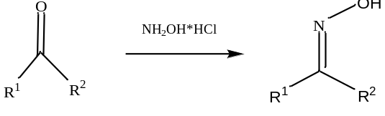

Cурет 1.1 - Оксимдерді алудың жалпы әдісі

Бұл әдістің кемшіліктері бар ол күкірт қышқылымен әрекеттесетін реагенттер жағдайында қолданылмайды, өнімнің шығымы рН-ға байланысты. Оксимдерді m-CPBA көмегімен аминдердің тотығуы арқылы да синтездеуге болады. Бұл реакция бөлме температурасында жоғары өнім береді (>90%), реакция уақыты 20 минут [6]. Альдоксимдер мен кетоксимдер әдетте спирттерде негіз болған кезде сәйкес карбонилді қосылыстардың гидроксиламин тұздарымен тотықсыздану реакциясы арқылы алынады. Карбонил қосылыстарының гидроксиламин гидрохлоридімен реакциясы полиэтиленгликоль-600 немесе алкилфенол (нонилфенол немесе додецилфенол) сияқты фазалық тасымалдау катализаторын қолдану арқылы жеделдетіледі. Оксимдердің түзілуі микротолқынды пеште қыздыру арқылы күрт артады. Мысалы, кетондар 1 микротолқынды сәулелену кезінде спиртті су ортасында натрий ацетаты қатысында NH,OH*HCl арқылы оңай оксимацияланады (сурет 1.2).

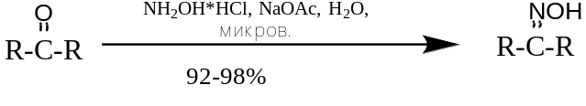

Сурет 1.2 - Оксимдердің альдегидтер мен кетондарға трансоксимациялануы [6]

Оксим түзілуі де альдегидпен немесе кетонмен NH*OH немесе оның тұздарымен органотин қосылыстары қатысында әрекеттескенде жеделдейді.
Гидроксиламин гидрохлоридімен карбонил қосылыстарының қатты фазалық оксидациясы да болды. Оксимдерді синтездеу әдістерінің екінші тобы сәйкес нитроқосылыстарды қалпына келтіруге негізделген. Сонымен, бастапқы нитроалкандар үш қышқылдағы ароматты заттармен әрекеттеседі, нәтижесінде 96%-ға дейін шығымдылығымен арилленген оксимдер алынады (сурет 1.3) [7].

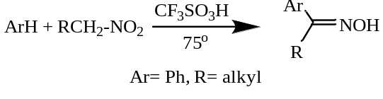

Сурет 1.3 - Гидроксиламин гидрохлоридімен карбонил қосылыстарының қатты фазалық оксидациясы [7]

Сонымен қатар, әдебиеттерде кешенді әдістер келтірілген [WZn₃(H₂O)₂(ZnW₉O₃₄)₂]¹²⁻ Co(II)- пен [8], PhI(OAc)₂ [9], Fe₂O₃@SiO₂ [10].
Келесі әдебиетте оксим алудың тиімді және «жасыл химия» негізінде алынған. Альдегид және кетонды гидроксиламин гидрохлоридпен біреге араласытырып, еріткіш ретінде метанол қолданылады. Синтез бөлме температурасында, араласытырғыш көмегімен жүргізілген (Сурет 1.4) [11].

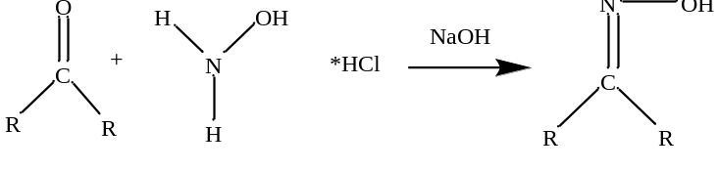

Сурет 1.4 - Оксим туындыларының синтезінің жалпы схемасы [11]

Хиральды циклогексилиден оксимдерінің құрамында C=N байланысы айналасындағы шектелген айналу және азот инверсиясы үшін жоғары активтендіру энергиясының тосқауылынан туындайтын стереогендік осьтер бар. Бүгінгі күнге дейін тек екі хиральды циклогексилиден оксимдерінің энантио селективті сипатталған (Сурет 1.5).

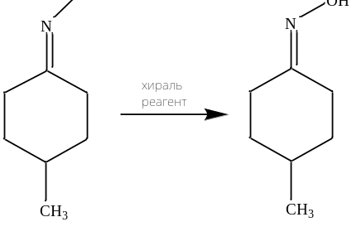

Сурет 1.5 - Хиральды циклогексилиден оксимдерінің синтезі [12]

Энантиоселективті синтез – 4-фенилциклогексанонның арилоксиаминмен десимметриялық конденсациясы арқылы хиральды циклогексилиденоксим эфирлерінің энантиоселективті синтезі 1,1′-би-2-нафтол хиральды фосфат кешенімен катализденеді [12].
Трансоксимация реакциясы арқылы оксимді корбонилді қосылысқа алмастыруға мүмкіндік береді. Бронстед қышқылының катализделген нитрилдерін альдегидтерден жұмсақ жағдайда трансоксимация арқылы синтездеп алған. ЯМР талдау нәтижесі оксимінің гидролизі арқылы гидроксиламиндердің түзілуі жүретінін көрсетті [13].
Оксим-оксимді қайта құру толығымен көрсетілген. Мұнда 1.5 -сызбада көрсетілгендей N-пропаргилирленген пиррол-оксим туындылары N-пропаргилирленген пиррол альдоксим туындыларын AlCl₃ катализаторымен өңдегенде күтпеген жерден кетоксимдерді түзу үшін оксим-оксимнің қайта түзілуіне әкелді. Оның орнына AuCl катализаторы қолданылғанда оксим-оксимнің қайта түзілуі байқалмайды (Сурет1.6) [14].

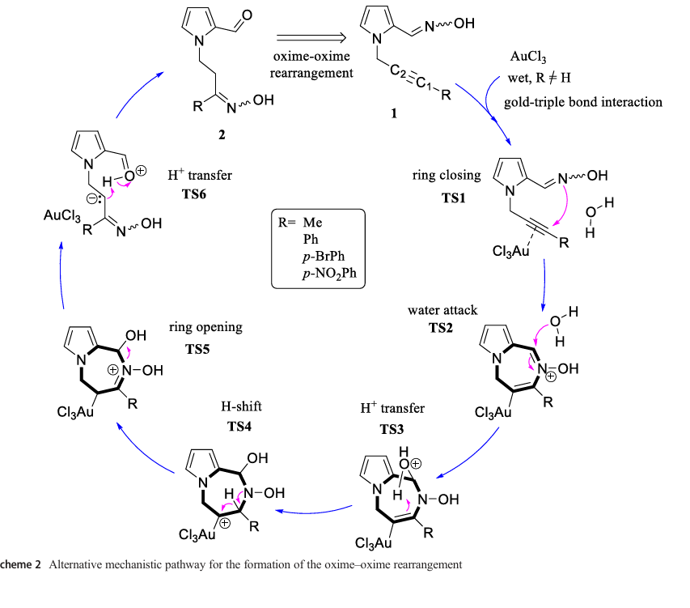

Сурет 1.6 - Оксим-оксимді қайта құрудың альтернативті механикалық жолы [14]

Қайта құру энергиялары бойынша базистік жиындардың флюстрациясының шамалы екені байқалды. Кетоксим 2 түзілуіне байланысты Гиббстің бос энергия профилі поляризацияланбайтын континуум моделі сызылған. Тәжірибе жүзінде бес өтпелі күйден тұратын ұсынылған реакция механизмі теориялық тұрғыдан бес сатыда өткені анықталған. Реакцияның 1-сызбасының егжей-тегжейлі талдауы TS3 (21,9 ккал/моль) H+ тасымалдауы қайта реттеудің жылдамдықты шектейтін қадамы ретінде ұсынылғанын көрсетеді. Бұл тәжірибелік жағдайларда байқалатын елеулі ішкі кинетикалық изотоптық эффектімен (KИЭ) байланысты болуы мүмкін. Химиялық реакциялардың жылдамдығына изотоптық әсерлер нөлдік нүкте энергиясының айырмашылығынан туындайды. Кинетикалық изотоптық әсерлер реакция механизмдері туралы түсінік алу үшін кеңінен қолданылған.
Карбонил қосылыстарының біріншілік аминдермен конденсациясы 1864 жылы Хьюго Шифф ашқан. Классикалық Шифф конденсациясы монокарбонил қосылыстарын және минералдарды қолдану арықылы алынды, толығырақ [15] жазылған. Шифф негіздері әдетте біріншілік амин мен альдегидтің немесе кетонның конденсациясы арқылы түзіледі. Құрлымдық жағынан Шифф негізі альдегидтің немесе кетонның азоттық аналогы болып табылады. Онда карбонил тобы имин немесе азометин тобымен ауыстырылған (Сурет1.7) [16].

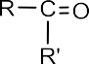

Сурет 1.7 - Біріншілік аминдердің карбонилмен конденсациялану байланыстары [16]

Амидоксимдер немесе N'-гидроксиимидамидтер - бір көміртегі атомында амин және гидроксиимино тобы бар қосылыстар (Сурет 1.8).

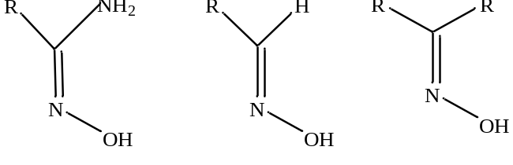

амидоксим альдоксим кетоксим

Сурет 1.8 – Амидоксимдердің және оксимдердің құрылымы [17]

Альдоксимдер мен кетоксимдер әдетте спирттерде негіз болған кезде сәйкес карбонилді қосылыстардың гидроксиламин тұздарымен тотықсыздану реакциясы арқылы алынады.
Амидоксимдер, оксимдер және карбоксамидиндер әртүрлі реактивтілігі мен биологиялық қасиеттерінің кең ауқымы бар азотты құрамдас қосылыстардың маңызды тобы болып табылады. Олардың азот оксидінің донорлары және фермент тежегіштері, соның ішінде азот оксиді синтазасы ретіндегі әлеуеті ерекше қызығушылық тудырады. Бұл саладағы алғашқы жұмыстардың бірі гидроксиламиннің нитрилдерге әсерін зерттеген Т.Тиманға (1884) [17] тиесілі. Бұл зерттеу амидоксимдерді – нитрилдердің гидроксиламинмен әрекеттесуінен түзілетін қосылыстарды алу әдістерін кейінгі әзірлеуге негіз болды. Жұмыста нитрилдердің химиялық түрленуінің іргелі принциптері көрсетілді, оксим химиясын одан әрі зерттеуге негіз қалады.
Амидоксимдер – құрамында гидроксимин және көміртегі атомында амин функциясы да бар қосылыстар және амидтермен, амидиндермен және гидроксамин қышқылдарымен тығыз байланысты. Амидоксимдердің синтезі мен химиясы туралы шолу, сонымен қатар биологиялық және техникалық қолданбаларға қатысты бірнеше аспектілер, 1992 жылы Николаидес пен Варелла 1990 жылдың соңына дейін әдебиетті толығымен қамтыды [18].
Амидоксим әртүрлі гетероциклдерді синтездеуге арналған әмбебап құрылыс блоктары болып табылады [19-20]. Оксимдер мен амидоксимдердің құрылымы мен биологиялық белсенділігін қазіргі уақытта түсінуге маңызды үлес қосты [21]. Олардың шолуы амидоксимдердің және оксимдердің синтез әдістерін, кристалдық құрылымдарын және қасиеттерін қамтиды және олардың азот оксиді (NO) доноры ретіндегі негізгі рөлін көрсетеді. Мұндай қосылыстар фармакология және биомедициналық зерттеулер аясында, әсіресе организмдегі NO деңгейін реттеуге бағытталған препараттарды жасауда қызығушылық тудырады. Сонымен қатар, [22] азот оксиді синтаза (NOS) ферментінің потенциалды тежегіштері ретінде қарастырылатын тиофен-2-карбоксамидин туындыларын синтездеудің тиімді және ыңғайлы әдісін ұсынды. Бұл қосылыстар NO шамадан тыс өндірісі патогендік әсер ететін қабыну және нейродегенеративті ауруларды емдеуде маңызды рөл атқаруы мүмкін. Қолданылатын синтез әдісі жоғары селективтілігімен және жұмсақ жағдайларымен ерекшеленеді, бұл оны медициналық және химиялық зерттеулерде практикалық қолдану үшін тартымды етеді. Осылайша, заманауи зерттеулер амидоксимдердің, оксимдердің және карбоксамидиндердің химиясына синтетикалық органикалық химия тұрғысынан ғана емес, сонымен қатар жаңа биологиялық белсенді қосылыстарды, соның ішінде азот оксидінің донорлары мен фермент ингибиторларын дамыту тұрғысынан да қызығушылықтың артып келе жатқанын көрсетеді.
Амидоксимдерді гидроксиламин мен нитрилден, тиоамидтен, амидин гидрохлоридінен, гидразид имидінен, иминоэфирден, имидоилбензотриазолдан және пиразин туындыларынан алуға болады.
Нитрилден алу жолдары келесі әдебиеттерде ұсынылған (Сурет 1.19) [23−24].

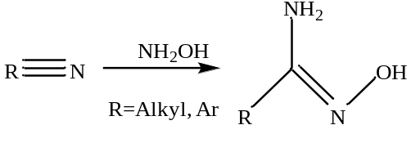

Сурет 1.9 – Нитрилден алу жолы [24].

Тиоамидтен алу әдісі келесі әдебиетте толық жазылған (Сурет 1.10) [25].

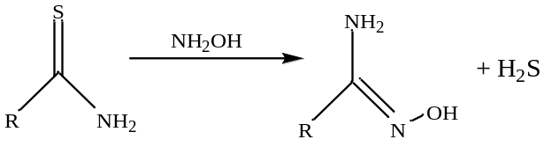

Сурет 1.10 – Тиоамидтен алу әдісі

Амидин гидрохлоридінен немесе гидразид имидінен алыну жолдары (Сурет 1.11) [26].

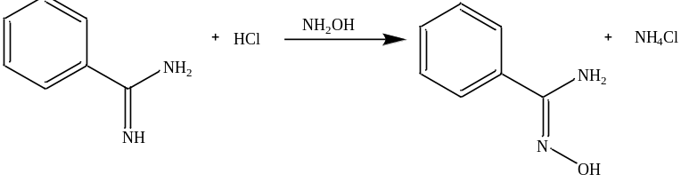

Сурет 1.11 – Амидин гидрохлоридінен алу әдісі

Иминоэфирден алыну жолдары (Сурет 1.12) [27].

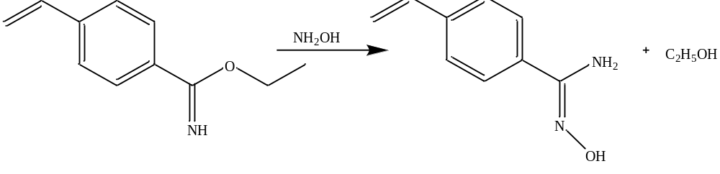

Сурет 1.12 – Иминоэфирден алу әдісі

Имидоилбензотриазолдан алу жолдары (Сурет 1.13) [28].

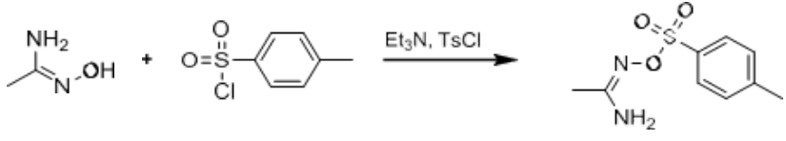

Сурет 1.13 – Имидоилбензотриазолдан алу әдісі

Ашық тізбекті пиразин туындылары немесе пирролопиразиндерден алу әдістері (Сурет 1.14) [29-30].

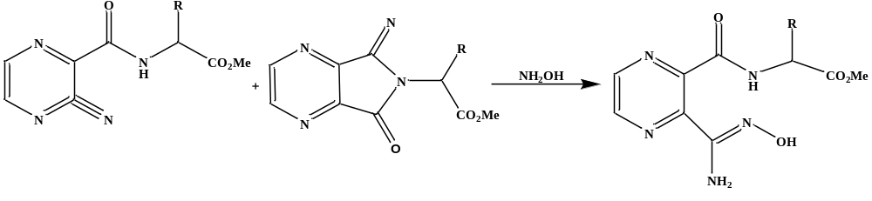

Сурет 1.14 – пиразин туындылары немесе пирролопиразиндерден алу әдістері [31].

Нитрилдер мен гидроксиламиннің әрекеттесуі бастапқы нитрилге байланысты реакция уақыты 1-ден 48 сағатқа дейін жоғары өнімділікте сәйкес амидоксимдерді алуға мүмкіндік береді [31]. Гидроксиламинді in situ алу үшін гидроксиламин гидрохлориді триэтиламин немесе натрий карбонаты сияқты негіздермен әрекеттеседі, әдетте 2-ден 6-ға дейін эквивалент. Гидроксиламинді қосуды бөлме температурасында, бірақ кейде реакция уақытын азайту үшін еріткіштің қайнау температурасында жүргізуге болады. Хош иісті амидоксимдер алифаттыларға қарағанда жоғары шығымдылықпен алынады. Артық гидроксиламинді қосу арқылы реакция шығымын арттыруға болады.
Гидроксиламиннің сулы ерітінділерін қолдану туралы [32] жұмыста толығырақ жазылған. Бұл жағдайда реакция уақыты қысқарады және негізді қосуды қажет етпейді. Шығымды арттырудың және реакция уақытын қысқартудың тағы бір жолы – [33-34] осы жұмыстарда жазылған, ультрадыбыстық сәулелендіруді қолдану арқылы. Реакция еріткіштермен де, еріткіштерсіз де жүргізілді және шығымы 70-85% құрайды.
Құрамында әртүрлі функционалды топтары бар арил- немесе гетероарил алмастырылған амидоксимдердің жоғарыда аталған синтезінің модификациясы жасалды. Ян және оның зерттеу тобы [35] жақында Pd-катализделген цианация арқылы ArBr-дан ArC(NH₂)=NOH бір сатылы (one-pot) синтезін сипаттады, содан кейін in situ алынған нитрил ArCN амидоксимациясы. Ауыстырылған арилбромидтер сериясында жүргізілетін реакция орташа және жақсы өнімде хош иісті амидоксимдерге әкеледі (Сурет 1.15) [35].

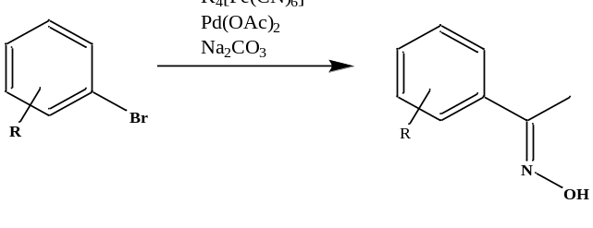

Сурет 1.15 – ArBr-дан цианация арқылы ArC(NH₂)=NOH синтезі

Амидоксимдердің синтезінің төмендігі әдістері: аммиактың немесе аминдердің гидроксиқышқылдардың амин эфирлерімен және хлоридтерімен әрекеттесуі. Бұл әдістер әлдеқайда сирек қолданылады (Сурет 1.16) [36].

Сурет 1.16 – Аммиак пен аминдердің субстратқа әсері арқылы амидоксимдерді синтездеу жолы [36]

Сурет 1.17 – Гидрокси қышқылы хлоридтері мен аммиак арқылы амидоксимдерді синтездеу жолы [37]

Келесі зерттеу жұмысында [36] айқын антиметастатикалық белсенділікті көрсететін жаңа О-алкиламидоксимдерді синтездеу әдісін ұсынады. Олардың құрылымдық модификациясы бізге құрылым мен биологиялық белсенділік арасындағы байланыс туралы түсінігімізді кеңейтуге мүмкіндік берді.
Сондай-ақ, гетероциклдерді, әсіресе өтпелі металдарды қолданбай, тікелей функционализациялаудың жаңа әдістерін әзірлеуге де айтарлықтай көңіл бөлінеді. Бұл тұрғыда [37] диметилкарбонатты пайдаланып жұмсақ катализ кезінде 2-арил-2Н-индазолдардың 3-алкилденуі үшін инновациялық фотохимиялық тәсілді ұсынады. Бұл әдіс экологиялық таза, жоғары селективті және потенциалды биологиялық белсенділігі бар қосылыстар алу үшін қолданылады. Сонымен қатар, фармакологиялық әсерінің кең спектрі бар арилсульфон қосылыстарының синтезі өзекті мәселе болып қала береді. Осы қосылыстарды тиімді дайындауға мүмкіндік беретін заманауи катализаторлар мен тәсілдерді [38] ұсынады. Тұрақты және үнемді катализаторларды пайдалану және «жасыл химияға» ұмтылу осы саладағы тұрақты дамуды көрсетеді.

1.2 β-аминопропионамидоксимдердің сульфохлорлау әдістері және механизмдері
Қазіргі зерттеулер амидоксимдердің химиялық түрленуін терең зерттеуге және оларды күрделі құрылымдарды салу үшін негізгі аралық өнімдер ретінде пайдалануға бағытталған. Осы бағыттардың бірі амидоксимдегі N–O байланысының бөліну механизмдерін зерттеу болып табылады. N–O байланысының гетеролитикалық ыдырауымен жүретін амидоксимдердің және кетоксимдердің O-сульфаланилдену процесін зерттелген [39]. Авторлар сульфонилдену (мысалы, p-толуилсульфонилхлоридті қолдану) қосылыстарды кейінгі қайта реттеу немесе жою үшін белсендіретінін көрсетті. Амидоксимдердің алғашқы сульфонилденуі 1904 жылы Тиман бензамидоксимнің PhSO₂Cl-мен фенилмочевина түзетін реакциясы туралы 1891 жылы жұмысында жариялаған, бұл реакция қазір Тиманның қайта реттелуі деп аталады. Әдебиеттерде [40-41] сипатталған амидоксимдердің арилсульфонилхлоридтермен әрекеттесуі қайта реттелген аддукттардың пайда болуымен С-С байланысының кейінгі бөлінуін сипаттайды (Сурет 1.18) [41].

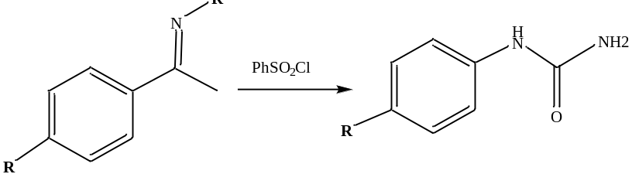

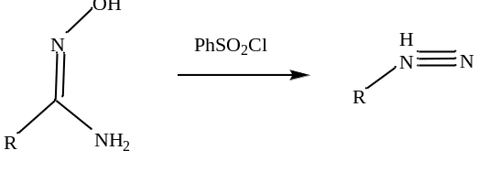

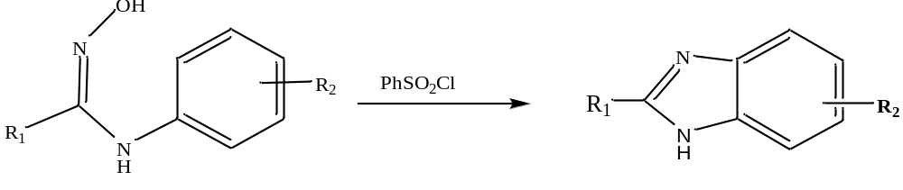

Сурет 1.18 – Тиманның қайта топтасуы

Әдебиеттерде амидоксимдердің сульфонилденуі жинақталған өте әртүрлі нәтижелерге әкелетінін көрсетті. Қайта құрылымдау кезінде мочевина түзілудің аралық өнімдері N-алмастырылған цианамидтер немесе N,N'-алынбаған карбодиимидтер болатыны көрсетілген [42, 43]. Олар әдетте, келесі реакциялармен, мысалы, N,N-алмастырылған цианамидтер, мочевина немесе гуанидиндер түзеді. Амидоксимдердің сульфонилденуінен кейін қайта құрылымдау болмаған жағдайда бірнеше ерекшеліктер бар. Мысалы, О-сульфониламидоксимдері оқшауланған және кейбір жағдайларда О-сульфониламидоксимдері термиялық өңдеу кезінде немесе негізгі ортада Тиманның қайта түзілуіне ұшырауы мүмкін. Сонымен қатар, N-фениламидоксимдердің сульфонилденуі нитрен аралық өнімі арқылы екі алмастырылған бензимидазолдарға әкелуі мүмкін, ал Тиманның қайта түзілуі реакциядан жойылуы мүмкін (Сурет 1.19) [43].



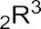

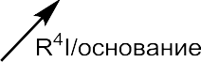
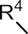

Сурет 1.19 – Амидоксимдердің сульфонилдену нәтижелері

N-O байланысының ыдырауы осы қосылыстардың трансформациясының негізгі қадамы болып табылады, бірақ соңғы уақытқа дейін бұл реакцияның механизмдері нашар зерттелген. Атап айтқанда, О-сульфонилденудің гетеролитикалық ыдырау контекстіндегі белсендіруші процесс ретіндегі әсері әдебиетте кеңінен қамтылмаған. О-сульфонилдену жағдайында әртүрлі оксимдердің реактивтілігін жүйелі зерттеуді ұсыну арқылы бұл олқылықты толтырды [44]. Зерттеуде көрсетілгендей, сульфонилдену (мысалы, TsCl – p-толуилсульфонилхлоридті қолдану) N–O байланысын айтарлықтай белсендіреді, оның гетеролитикалық бөлінуіне және тұрақты аралық өнімдердің түзілуіне ықпал етеді. Бұл амидоксимдер мен кетоксимдерге негізделген селективті синтетикалық әдістерді әзірлеуге жаңа мүмкіндіктер ашады. Сондай-ақ, орынбасарлардың әсері және бастапқы оксимдердің құрылымы реакция жылдамдығы мен нәтижесіне айтарлықтай әсер ететіні көрсетілді, бұл реакция жағдайларын дәл реттеудің маңыздылығын көрсетеді. Цианамидтердің функционализациясындағы сульфохлорлау, сульфонилхлоридтер молекуланың нуклеофильділігін немесе электрофилділігін өзгертуге, сондай-ақ қорғаушы топтарды енгізуге мүмкіндік беретін жұмсақ және мақсатты түрлендірулерді қамтамасыз ететін реагенттер рөлін атқарады [45]. Келесі әдебиетте [46] 3-метил-1-арил-1,2,4-триазолдың құрылыс блогының көп сатылы өнеркәсіптік синтезі сипатталған. Бұл процестің негізгі кезеңдерінің бірі қосылыстарды циклизацияға тиімді дайындауға мүмкіндік беретін сульфонилхлоридтердің көмегімен прекурсорларды белсендіру болып табылады [47].
Тозиламидоксимді дайындау жолдары [48] әдебиетте сипатталған, еріткіш ретінде хлороформ пайдалана отырып, триэтиламиннің қатысуымен ацетамид оксимінің TsCl-мен тозилденуін қамтиды, содан кейін сүзіп алып, қайта кристалдайды. Бұл реакция 95% шығымда тозиламидоксим алу үшін жалғасады (Сурет 1.20) [48].

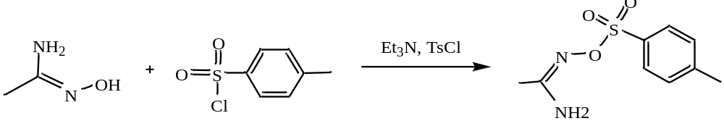

Сурет 1.20 – Тозиламидоксимді алу синтезі

Содан кейін N-региоизомерлер түзілуін толық жою арқылы анилиндерден тікелей 3-метил-1-арил-1,2,4-триазолдарды алу үшін тозиламидоксим қолданылады. Өнеркәсіптік ауқымда қолдану үшін осы жаңа процестің дамуы өнімділікті үш есе артуымен бір региоизомер ретінде килограммдық мөлшерде мақсатты триазолды өндіруге әкелді (Сурет 1.21) [49].

Сурет 1.21 – 3-метил-1-арил-1,2,4-триазолдарды алу синтезі [49]

Амидоксимдерді Бултон-Катрицки қайта құру негізінде пиразолиндердің жаңа спиротуындыларының синтезі, алынған қосылыстардың бірі хлорид болып табылады. Сульфохлорлау жеке кезең ретінде анықталмағанына қарамастан, құрылымда хлор бар топтардың болуының өзі олардың биологиялық тиімділікті арттыру үшін маңыздылығын көрсетеді [49]. Келесі әдебиетте, жаңа флуоресцентті 2-пиразолиндердің синтезін сипаттайды. Сульфохлорлау тікелей қолданылмағанымен, зерттеушілер қосылыстардың физика-химиялық және оптикалық қасиеттеріне алмастырғыштардың (соның ішінде галогендердің) электрондық табиғатының әсерін атап көрсеткен. Яғни бұл молекулалардың сипаттамаларын дәл баптау үшін галогендік және сульфофункционалды топтарды енгізу мүмкіндігін растайды [50]. Пиразолиндерді синтездеу әдістеріне құрамында энон фрагменті бар халькондардың алмастырылған гидразиндермен реакциялары жатады (Сурет 1.22) [51–53].

а) альдегид КОН/K₂CO₃, EtOH, қ.темп; б) фенил гидразин, EtOH, сұйытылған күкірт қышқылы.

Сурет 1.22 – Халькондардың алмастырылған гидразиндермен әрекеттесуі

2-пиразолиндердің синтезінде α-қанықпаған альдегидтер мен кетондардың гидразинді реагенттермен әртүрлі жағдайларда әрекеттесуіне негізделген әдіс жиі қолданылады. Бұл әдіс аралық өнім ретінде гидразондарды шығарады, олар кейіннен сірке қышқылы сияқты қолайлы циклдеуші агенттің қатысуымен 2-пиразолиндерге айналуы мүмкін (Сурет 1.23) [54].

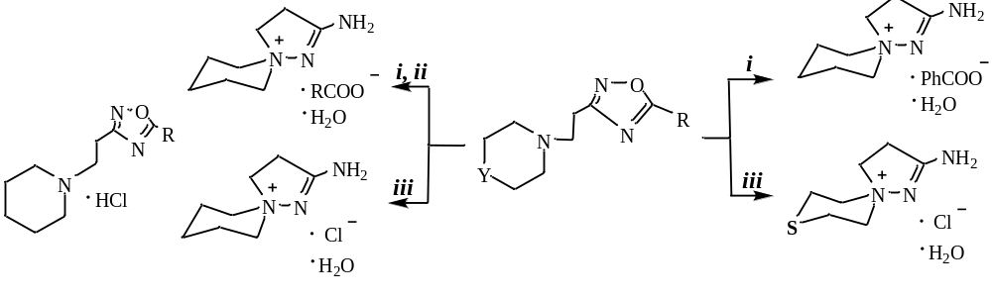
+ 3 ClC₆H₄COOH | i: H₂O  ii: ДМФА + H₂O  iii: HCl, Et₂O, EtOH | + RC₆H₄COOH | + RC₆H₄COOH

Сурет 1.23 – α-қанықпаған альдегидтер мен кетондардың гидразин реагенттерімен әрекеттесуі

Пиразол туындыларының синтездеуде жаңа «жасыл химия» тәсілдер қолдануды ұсынған. Пиразол туындыларын синтездеудің экологиялық таза әдістерін қарастырылған. Реакцияларды жылдамдатуға және қалдықтардың пайда болуын азайтуға мүмкіндік беретін микротолқынды сәулеленуді қолданады және улы емес катализатор ретінде мальтозаны пайдаланады, еріткішсіз. Зерттеу әдісі жасыл химияны өнімнің шығымдылығы мен тазалығын бұзбай гетероциклдердің синтезінде тиімді қолдануға болатынын көрсетеді [55-56].
Осылайша, еріткішсіз реакция кезінде микротолқынды активтендіруді қолдана отырып, α,β-қанықпаған карбонил қосылыстарының тозилгидразондарынан пиразол туындыларын синтездеудің жаңа тәсілі ұсынылды. Үш кетон (транс-4-фенил-3-бутен-2-бір, β-ионон және транс-халькон) бойынша циклоградация зерттелді. Сәйкес 3,5-алынбаған-1Н-пиразолдар (a‒c) қысқа реакция уақыттарынан (1‒3 мин) кейін жоғары өнімділікте (65‒95%) алынды. Синтездерде негіз ретінде K₂CO₃, ал энергия тасымалдаушы промоторлар ретінде ДМФА және графит пайдаланылды. Диаграммада реакция жағдайларын таңдай отырып, микротолқынды сәулелену жағдайында тосилгидразон транс-4-фенил-3-бутен-2-онның пиразолин а-ға гетероциклдену реакциясының шығымдары көрсетілген (Сурет 1.24) [55].

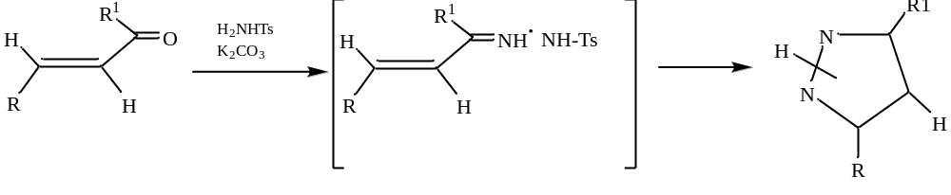

Сурет 1.24 – 3,5-орынбасарланған-1Н-пиразолдарды алу

Микротолқынды сәулелендіру кезінде синтезді жүргізу, өңдеудің қарапайымдылығы мен еріткіштердің шамалы қолданылуына байланысты реакциялық қоспаларды өңдеу сатысында артықшылықтарға ие, сонымен қатар, оң факторлары стандартты жағдайларда реакцияларды жүргізумен салыстырғанда реакция уақытының қысқаруы және шығымның жоғарылауы болып табылады.
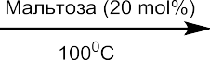
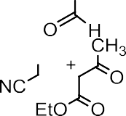
1,4-дигидропирано[2,3-с]пиразол туындыларын алудың экологиялық таза әдісін ұсынды. Катализатор ретінде табиғи, биологиялық ыдырайтын және улы емес көмірсу болып табылатын мальтоза қолданылады. Реакция жасыл химияның принциптеріне сәйкес келетін жұмсақ жағдайда сулы ортада жүргізіледі. Әдіс қарапайым, жоғары өнім береді және улы еріткіштерді немесе металдарды қолдануды қажет етпейді (Сурет 1.25) [56].

Сурет 1.25 - Жоғары функционалдық 1,4-дигидропирано[2,3-c]пиразолдардың синтезі

Жаңа N1-ацетил-5-арил-3-(стирилмен алмастырылған) пиразолиндерді синтездеудің жұмсақ және экологиялық таза әдісін ұсынды. Реакциялар «жасыл химия» қағидаттарына сәйкес келетін жағдайларда жүргізіледі: қатты катализаторларсыз, қалыпты температурада және салыстырмалы түрде қауіпсіз еріткіштерде. Синтез өнімдердің жақсы шығымдылығымен бірге жүреді (Сурет 1.26) [57].

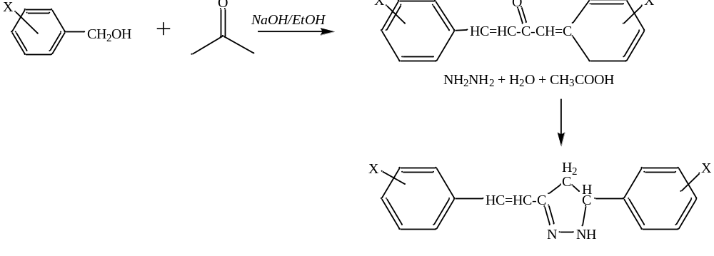

Сурет 1.26 - N1-ацетил-5-арил-3-(алмастырылған стирил)пиразолиндердің синтезі

3-(β-гетероамино)этил-5-арил-1,2,4-оксадиазолдардың 2-амино-1,5-диазаспиро[4,5]дек-1-эн-5-аммоний бензоаттары мен хлоридтеріне айналу жолдары Бултон-Катрицкий қайта құлылуы сипатталған (Сурет 1.27) [58–59].

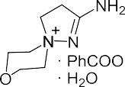

Сурет 1.27 – 3-(β-гетероамин)этил-5-арил-1,2,4-оксадиазолдарды 2-амино-1,5-диазаспиро[4,5]дек-1-эн-5-аммоний бензоаттар мен хлоридтерге айналдыру

1.3 N–N байланыстың түзілуі: молекулаішілік циклизация және оның маңызы
Азот-азот (N-N) байланысы көптеген биологиялық белсенді қосылыстардың құрылымында маңызды рөл атқарады, соның ішінде гидразиндер, пирразолдар, азолдар және маңызды фармакологиялық әлеуеті бар құрамында азот бар басқа гетероциклдер. N–N байланыстарының түзілуі қазіргі органикалық химияның негізгі міндеттерінің бірі болып табылады, әсіресе жаңа препараттар мен функционалдық материалдардың синтезі жағдайында.
Перспективті тәсілдердің бірі - жақсы өнімділікте құрамында N–N бар күрделі құрылымдарды құруға мүмкіндік беретін амидоксимдердің циклизациясы. О-тосилоксибета-аминопропиоамидоксимдердің молекулаішілік циклденуі 2-аминоспиропиразолил аммоний тұздарының түзілуіне әкелетінін көрсетті, бұл жаңа азотты құрайтын гетероциклдердің синтезіндегі амидоксимдердің потенциалын растайды (Сурет 1.28) [60].

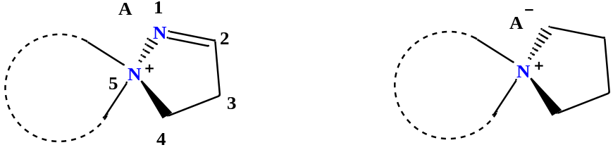
Сурет 1.28 - 1,5–диазаспиро–1–eн–5-аммоний және азониаспироалкандардың көрінісі
N-N байланыстарын құрудың заманауи әдістері каталитикалық тәсілдерді көбірек қолданады. Өтпелі металлдар (Pd-, Cu-, Ni-, Fe-) және органокаталитикалық әдістерді егжей-тегжейлі қарастырып, аминдер мен гидразиндердің тотығу дегидрленуіне назар аударды, бұл әртүрлі функционалды гетероциклдерге жол ашады [61]. Молекулаішілік, тиімді және экологиялық таза N–N байланыстарын қалыптастыруға мүмкіндік беретін жасыл электрохимияның сәтті үлгісін көрсетеді. Бұл тәсіл басқа зерттеулерде де, тотықтырғыштарға негізделген әдістер және катализсіз ынталандырылған микротолқынды пештерде де, классикалық радикалды стратегияларда да жалғасты. Осыған ұқсас механизмдер [62], олар N–N байланыстарының селективті қалыптасуы үшін реакция ортасын дәл бақылаудың маңыздылығын атап өтті (Сурет 1.29). Амидоксимдердің негізінде N–N байланыс түзетін пирразол туындыларын алудың тиімді әдісі ұсынылды [63]. Жасалған схемада амидоксимдер гидразин мен өтпелі металдарды қолданбай-ақ пиразол сақинасын түзу үшін молекулаішілік циклизациядан өтеді. Реакция жұмсақ жағдайда (t ≈ 80°C) белсендірілген карбонил қосылыстарының қатысуымен жүреді. Маңызды ерекшелігі - жоғары селективтілік және өнімдерді тазалаудың қарапайымдылығы.
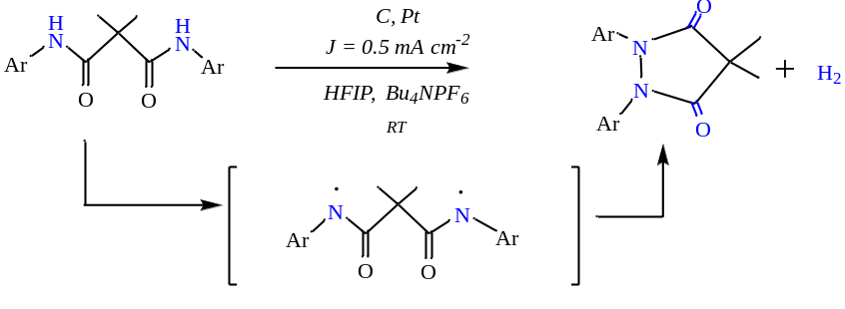
Сурет 1.29 - Пиразолидин -3,5-диондар мен фталозин-1,4-диондардың электрохимиялық синтезі

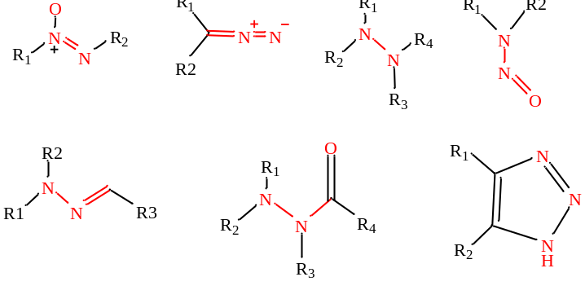
Сурет 1.30 - N–N байланыстың түзілуі
Механикалық зерттеулер [64] және [65] реакция жағдайларын оңтайландыруға және мақсатты өнімдердің шығымдылығын арттыруға көмектесетін белсенді электрофильді аралық өнімдердің қалыптасуын және кейінгі нуклеофильді шабуылды қоса алғанда, молекулаішілік циклизацияның негізгі қадамдарын ашты. Соңғы жылдары «жасыл» синтез әдістерін дамытуға көп көңіл бөлінуде. [66] және [67] экологиялық таза тәсілдердің, атап айтқанда су ортасын, биомасса негізіндегі катализаторларды және қалдықтарды азайтуды пайдалану қажеттілігін атап көрсетеді, бұл қазіргі заманғы тұрақты даму тенденцияларына сәйкес келеді.
Басқа зерттеулер N-N байланыс синтезіне арналған құралдар санын кеңейтеді. N-N-байланыстырылған гетероциклдерді дайындау үшін жаңа молекулаішілік циклизация әдістерін сипаттады [68], [69] осы қосылыстардың медицинада қолданылуын, соның ішінде жаңа микробқа қарсы агенттерді жасауды қарастырды. N–N байланыстарын құрудың электрохимиялық әдістері олардың жоғары селективтілігіне және зиянды реагенттердің болмауына байланысты жасалған. [70] циклизацияны жұмсақ жағдайларда жүзеге асыруға мүмкіндік беретін перспективалы электрохимиялық тәсілдерді ұсынды. Технологиялық жетілдірулер де маңызды. [71] микротолқынды сәулеленудің молекулаішілік циклизацияны жеделдетудегі тиімділігін көрсетті, бұл реакция уақытын айтарлықтай қысқартуға және оның қоршаған ортаға зиянсыздығын жақсартуға мүмкіндік береді. N-N байланысқан қосылыстардың құрылымдық зерттеулері [72] конформациялық тұрақтылық ерекшеліктерін және қажетті қасиеттері бар жаңа функционалдық материалдарды құру мүмкіндіктерін ашты. Бірқатар зерттеулер субстрат спектрінің кеңеюін көрсетеді. [73] стандартты емес аминдерді қамтитын циклизацияны сипаттады және [74] әртүрлі орынбасарлардың N–N байланысының түзілу жылдамдығы мен селективтілігіне әсерін зерттеді. N-N байланыстарының синтезіндегі биокатализ туралы деректер пайда болуда. [75] құрамында азоты бар күрделі қосылыстарды алу үшін биологиялық катализаторларды қолдану перспективасын ашатын молекулаішілік циклизацияның ферментативті реакцияларын зерттеді. Маңызды аспект N–N байланыстары бар предрепараттардың дамуы болып табылады. [76] жоғары биожетімділігі мен фармакологиялық белсенділігі бар гидразон туындыларының синтезін сипаттады. Ақырында, синтетикалық және биологиялық сынау әдістерін біріктіру перспективалы қосылыстарды тиімдірек анықтауға мүмкіндік береді. [77] қатерлі ісік ауруын емдеуге потенциалы бар N-N байланысты гетероциклдерді жобалауға кешенді тәсілді ұсынды.

1.4 3,5-алмастырылған 1,2,4-оксадиазолдарды синтездеудің заманауи тәсілдері
Оксадиазолдар – бір оттегі атомы және екі азот атомы бар бес мүшелі ароматты гетероциклдер. Олар азолдар тұқымдасына жатады. Азот пен оттегінің орналасуына байланысты оксадиазолдың төрт изомері белгілі сақинадағы атомдар. Бұлар: 1,2,4-; 1,2,5-; 1,2,3-; және 1,3,4-оксадиазолдары (Сурет 1.31).

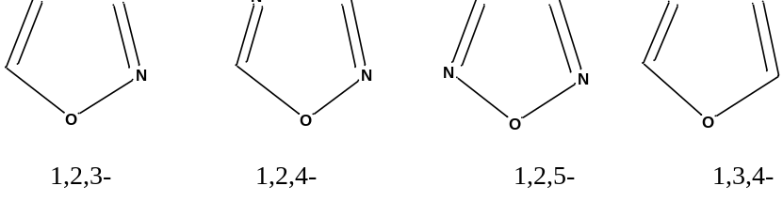

Сурет 1.31 - 1,2,4-; 1,2,5-; 1,2,3-; және 1,3,4-оксадиазолдар

1,2,4-Оксадиазолдар бес мүшелі ароматты сақинада екі азот атомы және бір оттегі атомы бар гетероциклді қосылыстардың маңызды класы болып табылады. Физика-химиялық және биологиялық қасиеттеріне байланысты оксадиазолдар потенциалды дәрілік қосылыстар, флуоресценттік қасиеттері бар материалдар және координациялық кешендерге арналған лигандтар ретінде белсенді түрде зерттеледі [78]. 3,5-алмастырылған 1,2,4-оксадиазолдар биологиялық белсенділіктің кең ауқымы бар гетероциклдердің перспективалы класы болып табылады. Соңғы жылдары бұл қосылыстардың синтезі белсенді дамып келеді. Бұл шолуда 2020 жылдан бастап ғылыми әдебиеттерде жарияланған осы құрылымдарды алудың заманауи әдістері талқыланады. 3,5-алмасырылмаған 1,2,4-оксадиазолдарды алудың тиімді әдісі диметил сульфоксидіндегі (ДМСО) натрий гидроксиді бар ароматты амидоксимдерді альдегидтермен әрекеттесу арқылы сипатталған [79]. Реакция бөлме температурасында жүреді және 27–76% шығымдылықпен оксадиазол сақинасының түзілуіне әкеледі (Сурет 1.32).

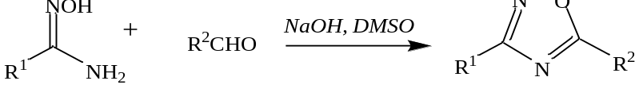

Сурет 1.32 - 3,5- орынбасарланған 1,2,4-оксадиазолдардың синтезі

Кеслесі, цианидтерді пайдалана отырып, жаңа 3,5-алмастырылған 1,2,4-оксадиазолдардың синтезін талқылайды. Реакцияға альфа, бета-қанықпаған нитрилдермен әрекеттесіп, мақсатты гетероциклдердің пайда болуына әкелетін амидоксимдер қатысады. Сонымен қатар, алынған қосылыстардың антиоксиданттық белсенділігі 2,2-дифенил-1-пикрилгидразил әдісімен зерттелді [80]. Нитрилдер мен карбон қышқылдарынан параллель синтезі. Үш қадамға негізделген оксадиазол синтезіне параллельді тәсіл: (1) амидоксимнің in situ генерациясы, (2) аралық О-ацил туындысын түзу үшін карбон қышқылымен реакция және (3) 1,2,4-оксадиазол сақинасын қалыптастыру үшін циклизация. Бұл тәсіл әртүрлі электрон беретін және электрон тартып алатын орынбасарлары бар қосылыстарын синтездеуге мүмкіндік берді [81].
Келесі әдіс оңай қол жетіді бастапқы материалдар – ароматты немесе алифатты нитрилдер, альдегидтер және гидроксиламин негізінде 3,5- алмастырылған 1,2,4-оксадиазолдарды синтездеудің тиімді және ыңғайлы әдісі болып табылады. Маңызды жетістік - бұл реакция жұмсақ жағдайда жүреді және сыртқы тотықтырғышты немесе металл катализаторын қолдануды қажет етпейді, бұл оны экологиялық қауіпсіз және экономикалық тұрғыдан тиімді етеді (Сурет 1.33) [82].
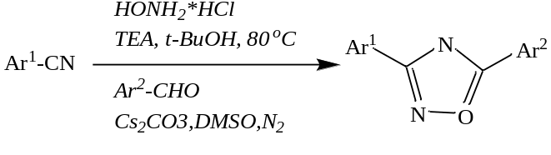

Сурет 1.33 - Амидоксимдерден 3,5- орынбасарланған 1,2,4-оксадиазолдардың алу синтезі

Ауыстырылған 1,2,4-оксадиазолдар «қатты» жағдайларда (ДМФА-де 150 °C-та немесе еріткішсіз 240 °C-де) жазық құрылым gguuuuu ы бар пиразолиндер мен пиразолдарды түзу үшін Бултон-Катрицкийдің қайта түзілуіне ұшырайды [83]. Жоғарыда айтылғандай, 3-(2-аминоарил)-1,2,4-оксадиазолдардың 3-(ациламин)-1Н-индазолдарға Боултон–Катрицки реакциясы қайта реттелуіндегі ароматты алмастырғыштардың электрондық қасиеттері жылулық жағдайлармен бірдей мәнге ие. Қайта реттелген 3-(ациламино)-1Н-индазолдарды дайындауда термиялық факторлардың әсерін болдырмау үшін микротолқынды реакция жағдайлары қолданылды [84]. N-(1,2,4-оксадиазол-3-ил)гидразондардың 1,2,4-триазол туындыларына термиялық қайта реттелуі 1,2,4-окса-диазолдардың С(3) атомына қосылған NNC атомдарының тізбегін қамтитын триатомдық бүйірлік тізбекті қайта құрудың бірінші мысалы болып табылады. Реакциялар еріткіштерсіз ортада жүргізілді және жоғары сарғыштықпен соңғы өнімдерді берді [85].
1,2,4-оксадиазолдарды алудың тиімді әдістерінің бірі амидоксимдерді қышқыл хлоридтерімен циклизациялау болып табылады. Бұл реакцияларда негіз болған кезде 1,2,4-оксадиазол сақинасы түзіледі. Әдіс қарапайымдылығымен және жақсы өнім шығымымен сипатталады. Бастапқы амидоксимдегі орынбасарлар реактивтілікке және селективтілікке айтарлықтай әсер етеді. Қазіргі уақытта құрылымдық және сыртқы факторларға тәуелді Боултон-Катрицки қайта құру кезінде бұл гетероциклдердің конверсиясы белсенді түрде зерттелуде. Мононуклеарлы гетероциклді Бултон-Катрицкий қайта құрылымдау ABD → XYZ сызбасына сәйкес қыздыру кезінде жүреді (Сурет 1.34) [86].

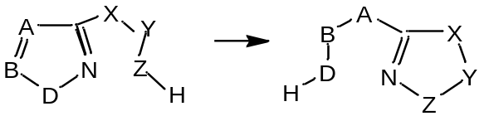

Сурет 1.34 - Мононуклеарлы гетероциклді Бултон-Катрицкий қайта құрылымдау ABD → XYZ сызбасы

5-арил-3-[2-(пиперидин-1-ил)этил]-1,2,4-оксадиазолдар 4a‒e мысалын қолдану арқылы 3,5- алмастырылған 1,2,4-оксадиазолдарды Боултон-Катрицки қайта реттеуі орындалды. 1,2,4- Оксадиазолдар 4a‒e кристалды тұнбалар О-ароил-(2-пиперидин-1-ил)пропиоамидоксим 3a‒e-ді ДМФА-да 70°C температурада қыздыру арқылы алынды. 4a–e өнімдерінің қосымша мөлшері май сорғысының вакуумында еріткішті буландырғаннан кейін және қалдықты ацетонмен өңдегеннен кейін бөлініп алынды. Бастапқы қосылыстардың 1, 2a‒e, 3a‒e және 1,2,4-оксадиазолдар, мұнда 4a-e қосылыстары ДМФА қыздыру арқылы О-ароил-(2-пиперидин-1-ил) пропиоамидоксимдерді сусыздандыру арқылы алынған (Сурет 1.35) [87].

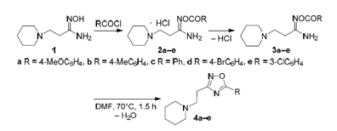
Сурет 1.35 - 5-арил-3-[2-(пиперидин-1-ил)этил]-1,2,4-оксадиазолдар алу синтезі

Зерттеу нысаны 5-алмастырылған фенил-3-[2-(морфолинил)этил]-1,2,4-оксадиазолдар, олар оксадиазол сақинасының ашылуына және спиропиразолин жүйесінің түзілуімен рециклизацияға әкелетін, молекулаішілік нуклеофильді шабуыл механизмі бойынша трансформацияға ұшырады. Синтездегі негізгі қадам сірке қышқылында (AcOH) қыздыру арқылы жүзеге асырылатын қайта құру болды - Болтон-Катрицки реакциясының классикалық нұсқасына тән шарттар. Қайта реттеу аяқталғаннан кейін алынған аралық негіздер бензоилхлоридпен ацилденді немесе сәйкес бензоаттар мен спиропиразолиний хлоридтерін қалыптастыру үшін тұз қышқылымен өңделеді (Сурет 1.36) [87].

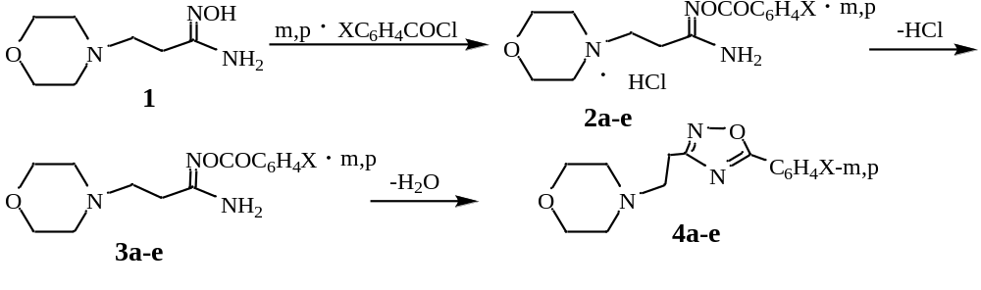

Сурет 1.36 - 5-орынбасқан фенил-3-[2-(морфолинил)этил]-1,2,4-оксадиазолдар алу синтезі

1.5 Амидоксим туындыларының биологиялық белсенділігі және қолдану перспективалары
Соңғы жылдары амидоксимдер әртүрлі биологиялық белсенділігі бар қосылыстардың перспективалық класы ретінде зерттеушілердің назарын көбірек аударды. Олардың донорлық-акцепторлық қасиеттері мен сутегі байланыстарын құру қабілетін біріктіретін бірегей құрылымы оларды дәрілік химия мен фармакологияда ерекше құнды етеді. Бірқатар зерттеулер антиоксидант, қабынуға қарсы, ісікке қарсы және микробқа қарсы агенттер ретінде амидоксимдердің жоғары әлеуетін көрсетеді. O-сульфоарил фрагменттерімен модификацияланған β-аминопропионамидоксим туындылары синтезделіп, зерттелген [88].
Алынған қосылыстар айтарлықтай антиоксиданттық белсенділікті көрсетті, тиімділігі бойынша кейбір белгілі антиоксиданттардан асып түсті. Сульфоарилді алмастырғыштардың болуы белсенді оттегі формаларын бейтараптандыруда олардың тиімділігін анықтайтын радикалды формалардың күшейтілген электронды делокализациясына және тұрақтануына ықпал ететіні анықталды. Авторлар мұндай туындылар тотығу стрессімен, соның ішінде нейродегенеративті және жүрек-тамыр патологияларымен байланысты ауруларда қолданылатын жаңа антиоксиданттық препараттарды жасауға негіз бола алатынын атап көрсетті. Амидоксимдердің биологиялық потенциалы [89] зерттеуде толығымен ашылған, онда амидоксим тобы бар антрацен-9,10-дион негізіндегі жаңа гидразондар синтезделген. Қызықты оптикалық қасиеттерден басқа, бұл қосылыстар хелация және сутегі байланысы арқылы биомолекулалармен әрекеттесу мүмкіндігіне ие, бұл оларды флуоресцентті зондтар мен ісікке қарсы агенттер ретінде перспективалы етеді. Мұндай молекулалардың құрылымын әр түрлі алмастырғыштарды енгізу арқылы дәл баптау мүмкіндігі олардың фармакологиялық қасиеттерін оңтайландыруға кең мүмкіндіктер ашады.
Амидоксимдер табиғатта негізінен синтетикалық болып табылады және әдебиетте сипатталған амидоксимдердің айтарлықтай саны фармакологиялық белсенділікті көрсететінін атап көрсетеді [90]. Шолуда микробқа қарсы, қабынуға қарсы және ісікке қарсы әсері бар қосылыстардың мысалдары келтірілген. Амидоксимдерді алдын ала препараттар ретінде қолдану мүмкіндігі ерекше қызығушылық тудырады – олар белсенді гидроксиламиндерге немесе аминденген туындыларға in vivo түрленеді, бұл олардың терапияда қолдану аясын кеңейтеді. Адамантил және арил фрагменттерін қамтитын амидоксидтердің түрлі ісік клеткалық линияларына қатысты айқын цитотоксикалық және антипролиферативті белсенділік көрсететінін дәлелдеді [91]. [92] зерттеуінде никотиндік амидоксид туындысының күшті қабынуға қарсы потенциалы көрсетілді. Жергілікті дәрілік форманың әзірленуі оның топикалық белсенділігін жүзеге асыруға мүмкіндік берді, сонымен қатар жүйелі уыттылықсыз қабынуды төмендетудің айқын әсері байқалды. Цитопротекторлық әсері қабыну тері ауруларын емдеу үшін әлеуетті құрал ретінде және клеткалық стресс реттегіші ретінде қарастырылады. 1,2,4-оксадиазол фрагменттерімен модификацияланған глицирретин қышқылының амидоксимді туындылары алынып, биологиялық белсенділгі қарастырылды. In vitro және in vivo скрининг барысында бұл қосылыстар ісікке қарсы және қабынуға қарсы белсенділікті көрсетті, клеткалардың пролиферациясын тежеп, қабынуды қоздыратын цитокиндер деңгейін төмендетті. Қызықтысы, амидоксим функциясы реакцияға қабілетті орталық ретінде де, клетка ішінде қосылыстарды активтендіруге мүмкіндік беретін потенциалды биотрансформация нүктесі ретінде де қызмет етті [93].
Амидоксимдер денге вирусына қарсы алдын алатын дәрілік заттар ретінде қолданылғаны ерекше өзекті. Синтезделген туындылар бастапқы формада белсенділік танытпады, алайда жасушаішілік биорекциядан кейін вирус протеазасының қуатты ингибиторларына айналды. Бұл зерттеу амидооксидтерінің вирусқа қарсы агенттердің биологиялық қолжетімділігі мен селективтілігін арттыратын биосенситивті маскировка топтары ретіндегі ерекшелігін айқындайды [94]. Фармакологиялық әсерлерден басқа, амидоксидтер теңіз суынан уранды жоюда белсенділік көрсетеді, осылайша композитті материалдардың құрамында антибактериальды қасиеттерге ие [95-96]. Сонымен қатар, олар органофосфаттармен уланғанда холинэстеразды реактиваторлар ретінде зерттеледі [97].
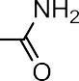
Амидоксимдер in vivo NO генераторлары ретінде қолданылады (1.37 -сурет), нейромодуляциялық және нейротрансмиттерлік әсерге ие (Сурет1.37) [95].

Сурет 1.37 – Амидоксимдер – NO генераторлары in vivo
Әсіресе, амидоксидтердің тромбоцитке қарсы құралдар ретінде кеңінен таралған қолданылуы байқалады. Ксимелагатран тромбиннің тікелей ингибиторы ретінде антикоагулянт әсері бар бірінші белгілі пролепид. Дегенмен, қазіргі уақытта Ксимелагатран жоғары гепатотоксикалық себебінен қолданылмайды [98]. Кейінірек, дабигатран (Прадакса) тромбин ингибиторы ретінде ауыз арқылы қолдануға арналған, жетілдірілген фармакокинетикалық қасиеттері бар коммерциялық түрде қол жетімді қосарлы пролепид ретінде әзірленді [99]. Дабигатранның амидоксид-алмұрт қышқылы эфирі прадакстың құрылымдық модификациясы болып табылады, жақсы еритін, жылдам активтелетін және дабигатран этексилаты деңгейінде биологиялық қол жетімділігі бар [100]. Сонымен қатар, амидоксидтерді қамтитын антипротозойлы (пентамидин және оның аналогтары) [101], противовирустық (осельтамивирдің амидоксим туындысы) [102] қасиеттері бар пролепидтер анықталды. Сонымен қатар, амидоксим препараты сарысудағы протеаза ингибиторлары (Упамостат) диабетке қарсы және қорғаушы әсерімен танылады. Амидоксимдердің метаболизміндегі митохондриялық амидоксимді төмендететін компонент фермент кешенінің рөліне арналған зерттеуді ұсынды. Бұл амидоксимдердің улылығы аз және биожетімділігі жоғары қосылыстарға in vivo белсендірілетін алдын ала дәрілік формалар ретіндегі маңыздылығын растайды. Жұмыс фармакокинетикалық профильдері жақсартылған препараттарды әзірлеуде механизмдерді пайдалану әлеуетін көрсетеді [103]. Биоорганикалық және дәрілік химия зерттеулерінде бис-катионды безгекке қарсы агенттердің амидоксим туындыларын алдын ала дәрі ретінде бағалады [104]. Авторлар амидоксим топтары қосылыстардың жасушалық мембраналар арқылы ену қабілетін жақсарта алатынын және олардың ауызша биожетімділігін арттыратынын көрсетті. Ағзадағы биотрансформациядан кейін олар (Plasmodium falciparum) безгек паразитіне қарсы тиімді белсенді формаларды шығарады. Бұл деректер безгекке қарсы тиімді және аз уытты препараттарды жасауда амидоксимдердің жоғары құндылығын растайды (Сурет 1.38) [104].
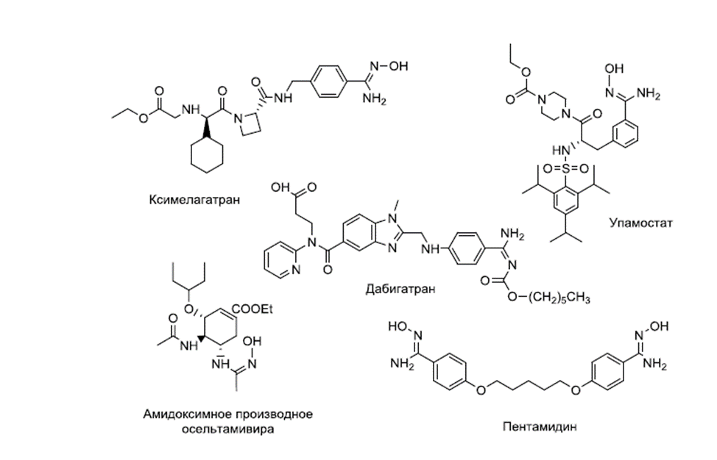
Сурет 1.38 – Амидоксимдер негізіндегі дәрілік заттар
Зерттеушілердің назары амидоксим фрагментін тиімді пререпараттарды жасауда күшті фармакофор ретінде қолдануға жоғарыда сипатталғандай амидоксимдердің кейіннен NO шығарылуымен ферменттердің амидтерге айналуымен немесе олардың жасушалық редуктазалардың амидиндерге дейін тотықсыздануымен байланысты [105]. Амидоксимдер амидиндерге қарағанда негізді емес және физиологиялық жағдайларда протондалмайды, диффузия арқылы ішектің сіңуін күшейтеді [106]. Сонымен қатар, жоғарыда сипатталған қасиеттерді ескере отырып, екі антитромботикалық препарат әзірленді сибрафибран және бұрын айтылған ксимелагатран [107].
Амидиндердің ішінде амидоксимдердің туындылары – көптеген қосылыстар биологиялық белсенділік танытады және жануарлардың агенттері ретінде әрекет етеді [108], азот оксидінің ингибиторлары және тирозинкиназа
ингибиторлары [109]. Амидиндер мен амидоксимдерді синтетикалық пептидтерді өндіру үшін пайдалануға болады (Сурет 1.39) [110].

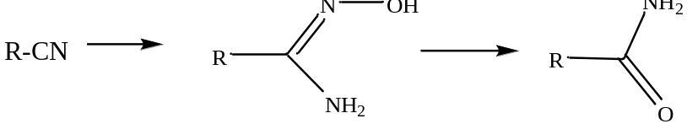

нитрил амидоксим амид

Сурет 1.39 – Амидиндер – амидоксимдердің туындылары

Амидиндер мен амидоксимдерді синтетикалық пептидтерді өндіру үшін пайдалануға болады. Амидинофенилаланин туындыларының 35 жоғары тиімді синтезіне қарапайым және ыңғайлы тәсіл [110] сипатталған. Бөлме температурасында Ac₂O/AcOH/Zn қатысуымен амидоксимофенилаланиндерді азайту арқылы алады (1.40 - сурет). Сипатталған үрдіс технологиялық және дәрілік химия үшін қарапайымдылығымен, қауіпсіздігімен, арзандығымен, гидрлеуге сезімтал қосылыстарға қолданылуымен және тиімділігімен бағалы. Бұл әдісті қолдану арқылы пептидтер үшін құрылыс блоктары ретінде амидинофенилаланин туындылары тамаша өнімділікпен алынды.
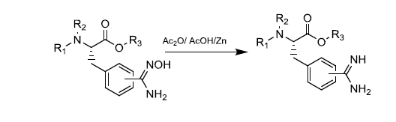
Сурет 1.40 – Амидинофенилаланин туындыларының синтезі
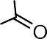
Амидоксимдер құрылыс блоктары ретінде көптеген органикалық және биологиялық белсенді молекулалардан табылуы мүмкін. Олар биологиялық белсенді қосылыстарды алу әдістерінде функционалдық топтарды енгізу үшін қолданылады. Мысалы, бес мүшелі гетероциклдер оксадиазол және оксадиазолон әдетте амидоксимдерден көміртек туындыларымен сақина жабу арқылы алынады (Сурет 1.41) [111].

Сурет 1.41 – Амидоксимерден оксадиазол және оксадиазолон синтезі
Келесі зерттеуде [111] катализаторсыз амидоксимдерден оларды алудың электрохимиялық әдісін ұсынды. Сулы-ацетонды ортадағы α-аминқышқылдарынан экологиялық таза синтезді ұсынды [112]. Оксадиазол бөлігі бар будандардың цитоуыттылығын зерттеп, белсенді қосылыстарды анықтады [113]. IX және XII көміртегі ангидразаларын тежейтін кумарин-оксадиазол гибридтерін синтездеді. Бұл зерттеулер 1,2,4-оксадиазолдардың синтетикалық және фармакологиялық маңыздылығын көрсетеді [114]. Гетероциклді химияда амидоксимдер негізінен 1,2,4-оксадиазолдар синтезі үшін прекурсорлар ретінде белгілі. Палладий катализделген қос изоцианидті енгізу реакциясына негізделген 5-аминоимидазолдарды құрастырудың жаңа тәсілін ұсынды. Әдіс жоғары тиімділікті көрсетеді және жұмсақ жағдайда құрылымдық әртүрлі 5-аминоимидазолдарды дайындауға мүмкіндік береді. Бұл стратегия әлеуетті биологиялық белсенділігі бар азоты бар гетероциклдерді дамыту үшін қызығушылық тудырады [115].

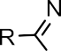
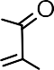

Сурет 1.42 – 1,2,4-оксадиазолдар мен 5-аминоимидазолдардың синтезі
1,2,4-Оксадиазолдар биологиялық белсенділіктің кең спектрін [116] зерттеуде көрсетілгендей ресвератролдың оксадиазол аналогтары күшті антиоксиданттық және қабынуға қарсы қасиеттерге ие екенін көрсетті. 3D-QSAR талдауын жасалды және жаңа бактерияға қарсы оксадиазолдар анықталған [117]. Антиоксиданттық белсенділігі бар құрамында халькоген бар оксадиазолдарды синтездеді және олардың электрохимиялық қасиеттерін зерттеді [118]. Құрысуға қарсы белсенділікті көрсететін 1,2,4-оксадиазолдардың акридон туындылары анықтады [119]. Ісікке қарсы белсенділігі расталған оксадиазолдарға негізделген жоғары белсенді және селективті тежегіштерін әзірледі [120]. Үш топ амидоксид туындылары – азоттық туындылар α-хлор-α-изонитрозоацетон, гидрохлорид О-ароил-β-аминопропиоамидоксидтер және 3-[β-(пиперидин-1-ил)]этил-5-арил-1,2,4-оксадиазол – өткізгіш, инфильтрациялық және терминал анестезиясына сынақтан өтті [121]. Хош иісті және гетероароматты сульфониламидоксимдердің антиоксиданттық белсенділігін бағалау қосылыстардың көпшілігінде антиоксиданттық және антипаразиттік белсенділікке ие екенін көрсетті, соның ішінде антилейшимин [122].
Әдебиеттік шолуға қорытынды:
Әдебиеттік шолуға сәйкес, β-аминопропиоамидоксимдер екі функционалдық топтың болуына байланысты перспективті бифункционалды фармакофорлар болып табылады. Олардың синтездеу әдістері қарапайым және қолжетімді ғана емес, сонымен қатар жасыл химия әдістерін қолдана отырып, әртүрлі модификацияларды жасауға мүмкіндік береді. Сонымен бірге амидоксимдердің алкилді және арилсульфохлорлануы осы жолмен синтезделетін әртүрлі кластағы қосылыстардың кең ауқымына байланысты қызығушылық тудырады. Сонымен қатар, мұнда зерттелген β-аминопропиоамидоксимдері клиникалық қолданылатын препараттарда кездесетін жалпы құрылымдық бірлік болып табылатын пиразолин қосылыстарын түзу үшін арилсульфохлоризациялау кезінде молекулаішілік қайта құрылымдау мүмкіндігін көрсетеді.

2 ТӘЖІРИБЕЛІК БӨЛІМ

Коммерциялық қолжетімді реагенттер, соның ішінде диизопропилетиламин, акрилонитрил, аминдер, гидроксиламин гидрохлориді, тозил хлориді және синтезге арналған еріткіштер Merck KGaA тазалығы ≥99% тазалығымен сатып алынды. Қайта кристалдануға арналған еріткіштер және т.б. стандартқа сәйкес тазаланған.
ИҚ спектрлері FTIR спектрлері Thermo Scientific Nicolet 5700 FTIR құралында (Thermo Fisher Scientific, Inc., Waltham, MA, АҚШ) KBr түйіршіктерінде алынды.
1H- және 13C ЯМР спектрлері DMSO-d6 ішінде жазылды. 2.9-2.16 қосылыстарының 1H- және 13C NMR спектрлері Bruker Avance III 500 МГц ЯМР спектрометрінде (Bruker, BioSpin GMBH, Rheinstetten, Германия) алынды. Қалдық бейтараптандырылған еріткіштердің сигналдары 1H-ЯМР (2,50 ppm) және 13C-ЯМР (39,5 ppm) спектрлері үшін сілтеме ретінде пайдаланылды.
Элементтік талдау CE440 элементтік анализаторында жүргізілді (Exeter Analytical, Inc., Шанхай, Қытай). Балқу нүктелері шыны капиллярларда PTP(M) аппаратында (Химлабприбор, Клин, Ресей) анықталды.
Реакция барысы мен алынған өнімдердің тазалығы CTX-1A силикагельімен қапталған, УК-254 индикаторы бар, түйірінің өлшемі 5–17 мкм болатын Sorbfifil (Sorbpolymer, Краснодар, Ресей) ЖҚХ пластиналары арқылы бақыланды. ЖҚХ талдауы үшін элюент бензол-EtOH қоспасы болды, 1:3. қатынаста қолданылды.
Диэтил эфиріндегі HCl ерітіндісі қосылыстарды синтездеу алдында бірден дайындалды. Газ тәрізді HCl коммерциялық қолжетімді NaCl-ға концентрлі H₂SO₄ қосу арқылы алынды. Бөлінген HCl концентрлі H₂SO₄ бар cүзгіден өткізу арқылы кептіріліп, содан кейін сусыз диэтил эфирімен қанықтырылды.

2.1 Еріткіштерді тазалау
Еріткіштің тазалығына қойылатын талаптар, әрине, еріткіштің қалай қолданылатынына байланысты болады. Сондықтан еріткіштердің идеалды тазалығының адекватты эксперименттік критерийлері жоқ, қарапайым тазарту әдістерін қолдана отырып, шамамен 100 % - ды тазалықтағы еріткіштерді алуға болады.
Ацетонды тазалау әдісі: Ацетон CH₃COCH₃ – түссіз сұйықтық; d 25-4 = 0,7899; қайнау = 56,24 °C; n 20-D = 1,3591. Ацетонды К₂СО₃ - да сусыздандырып сүзіп алып P₂O₅ салып кері тоңазытқышта айдалды.
Ацетонитрил тазалау әдісі: Ацетонитрил CH₃CN – эфирге тән иісі бар түссіз сұйықтық; d 20-4 = 0,7828; қайнау т. = 81,6°С; n 20-D = 1,3442. Ацетонитрилді MgSO₄ – да сусыздандырып, сүзіп алып P₂O₅ салып кері тоңазытқышта айдайды.
Диэтил эфирі тазалау әдісі: Диэтил эфирі (C₂H₅)₂O – түссіз, өте қозғалғыш, ерекше иісі бар ұшпа сұйықтық; d20-4 = 0,7135; қайнау т.= 35,6°С; n 20-D = 1,3526. Диэтил эфиріне CaCl₂ – дымен кептіріп сүзіп алып, Na – дың бір бөлігін салып сүзіп алып, кері тоңазытқышта айдалды.
Хлороформ тазалау әдісі: Хлороформ CHCl₃ – өзіне тән тәтті иісі бар түссіз қозғалмалы сұйықтық; d 20-4 = 1,4880; қайнау = 61,15°С; n 20-D = 1,4455. Көптеген органикалық еріткіштерде ериді; суда іс жүзінде ерімейді. Сумен (2,2% (мас.) H₂O) азеотропты қоспа түзеді, қайнау = 56,1 °С.
Хлороформды бірнеше рет сумен шайқайды (еріткіш көлемінің жартысына дейін), CaCl₂ – дымен кептіріп, P₂O₅ салып кері тоңазытқышта айдайды.
Этилацетат тазалау әдісі: Этилацетат СН₃СООС₂Н₅ – жағымды жеміс иісі бар түссіз сұйықтық; d 20-4 = 0,901; қайнау = 77,15 °C; n 20-D = 1,3728. Сумен (8,2% (масса) H₂O), қайнау = 70,4 °С азеотропты қоспа түзеді.
Этилацетатта көбінесе қоспалар ретінде су, этанол және қышқылдар бар. Олар еріткішті натрий карбонатының 5% сулы ерітіндісімен, содан кейін кальций хлоридінің қаныққан ерітіндісімен жуу арқылы жойылады, содан кейін оны сусыз калий карбонатында кептіреді және P₂O₅ салып кері тоңазытқышта айдайды.
Этил спирті тазалау әдісі: Этил спирті C₂H₅OH – өзіне тән иісі бар түссіз сұйықтық; d 20-4 = 0,7893; қайнау т.= 78,39 °C; n20-D = 1,3611. Сумен (4,4% (масса) H₂O) азеотропты қоспа түзеді. Ол әртүрлі қосылыстар үшін жоғары еріту қабілетіне ие және сумен және барлық жалпы органикалық еріткіштермен еркін араласады. Өндірістік спирт құрамында сапалық және сандық құрамы оны өндіру жағдайларына байланысты қоспалар болады.
Судың көп бөлігін 95% спирттен тазарту үшін, таза әкті CaO салып кейіннен айдау арқылы тазартылды.
Изопропил спирті тазалау әдісі: Изопропил спирті қайнау температурасы 80,37°C (176,67°F) және салмағы бойынша 87,7% (көлемі бойынша 91%) изопропил спирті сумен азеотропты қоспа түзеді. Суды спиртті әк CaO үстінде айдау арқылы кетіруге болады. Жеткілікті құрғақ және таза еріткіш сусыз кальций сульфаты CaSO₄ арқылы айдау арқылы алынады.
Пиперидин тазалау әдісі: Пиперидин (пентаметиленеимин) - бір азот атомы бар алты мүшелі қаныққан цикл гексагидропиридин. Аммиак иісі бар түссіз сұйықтық, сумен және көптеген органикалық еріткіштермен араласып, сумен азеотропты қоспа түзеді (салмағы бойынша 35% су, 92,8 °С).
Пиперидин түйіршіктелген NaOH немесе KOH немсес металл натрийдің үстіне салып мұқият тазартылады [123-124].

2.2 О-толуоил-β-(морфолин-1-ил)пропиоамидоксим және 5-арил-3-[β-(пиперидин-1-ил)этил]-1,2,4-оксадиазол тұздарын алу
3-[β-пиперидин-1-ил)этил]-5-пара-метилфенил-1,2,4-оксадиазолды дайындау (3а). 10 мл кептірілген ДМФА 0,3 г (0,001 моль) О-пара-толуил-β-пиперидинопропиоамидоксимге (негіз) қосылды және қоспаны май ваннасында 60-70°С 1,5 сағат қыздырды. Түзілген тұнба сүзгіден өткізіліп, фильтрат құрғағанша буландырылады, содан кейін ацетонмен жуылады. 0,15 г (56,36%) оксадиазол алынды. Б.т 232°C; Rf 0,65 (этанол:бензол, 3:1).
3-[β-пиперидин-1-ил)этил]-5-пара-бромфенил-1,2,4-оксадиазолды дайындау (3b). 3 мл кептірілген ДМФА 0,98 г (0,0027 моль) О-пара-бромо-β-пиперидинопропиоамидоксимге (негіз) қосылды және қоспаны май ваннасында 70-80°С 1,5 сағат қыздырды. Реакция қоспасы ЖҚХ бақыланды. Тұнба сүзіліп алынып, фильтрат кепкенге дейін буланып, содан кейін ацетонмен жуылады. 0,66 г (70,37%) оксадиазол алынды. Б.т. 230-240°С; Rf 0,68 (этанол:бензол, 3:1).
3-[β-пиперидин-1-ил)этил]-5-мета-хлорофенил-1,2,4-оксадиазолды дайындау (3c). 3 мл кептірілген ДМФА 2,07 г (0,0066 моль) О-мета-хлоро-β-пиперидинопропиоамидоксимге (негіз) қосылды және қоспаны май ваннасында 70-80°С 1,5 сағат қыздырды. Түзілген тұнба сүзгіден өткізіліп, фильтрат құрғағанша буландырылады, содан кейін ацетонмен жуылады. 1,43 г (74,32%) оксадиазол алынды. Б.т 208-222°С; Rf 0,81 (этанол:бензол, 3:1).
O-p-толуил-β-(морфолин-1-ил)прориоамидоксим гидрохлоридін дайындау (4а). Реакция амидоксим мен пара-толуилхлорид арасында хлороформда катализаторсыз және бөлме температурасында жүреді. Тұнба сүзіледі және синтез өнімділігін есептеу үшін техникалық тұнбаның массасы өлшенеді. 90% өнімділікпен O-p-толуил-β-(морфолин-1-ил)прориоамидоксим гидрохлоридінің ақ тұнбасы алынады. Содан кейін тұнба i-PrOH-тан қайта кристалданады.
O-p-толуил-β-(морфолин-1-ил)прориоамидоксим негізін алу (4b). O-p-толуил-β-(морфолин-1-ил)прориоамидоксим гидрохлориді K₂CO₃ әрекеттесу арқылы негізге айналады. Алынған тұнба сүзіліп, тазартылады; O-p-толуил-β-(морфолин-1-ил)прориоамидоксим негізінің өнімділігі 79%. Б. т. - 80°C.
O-p-толуил-β-(морфолин-1-ил)прориоамидоксим оксалатын алу (4с). 5 мл ацетондағы 0,06 г (0,00073 моль) сусыз қымыздық қышқылы 10 мл ацетондағы 0,2 г (0,00073 моль) O-p-толуил-β-(морфолин-1-ил)прориоамидоксим ерітіндісіне тамшылатып қосылды. Салмағы 0,06 г (45%) оксалаттың (2,40) ашық қоңыр тұнбасы бірден түзілді, б.т. 174°C, Rf 0,5.
O-p-толуил-β-(морфолин-1-ил)прориоамидоксим цитратын алу (4d). 15 мл ацетондағы 0,2 г (0,00073 моль) O-p-толуил-β-(морфолин-1-ил)прориоамидоксим ерітіндісіне 5 мл ацетондағы 0,14 г (0,00073 моль) лимон қышқылы тамшылатып қосылды. Ашық сары түсті күңгірт тұнба бірден пайда болды, ол сүзіліп, ацетонмен жуылды, нәтижесінде 0,07 г 5- O-p-толуил-β-(морфолин-1-ил)прориоамидоксим цитраты түзілді, өнімділігі 22%,б.т. 122ºС, Rf 0.3
Фармакологиялық тұрғыдан қолайлы 4a‐d тұздарының синтезі орташа және жоғары өнімділікпен (62–90%) жүзеге асырылды [125]; 1,2,4-оксадиазолдар 3a‐c тобы 43–80% өнімділікпен алынды [126]. Алынған қосылыстардың өнімділігі, физикалық-химиялық сипаттамалары және ИҚ, 1H және 13C ЯМР спектрлік деректері бұрын сипатталған деректерге сәйкес келеді. Барлық қосылыстар суда ериді.

2.3 2-Амин-1,5-диазаспиро[4.5]дек-1-ен-5-аммоний хлоридтері (2.9-2.12) алудың жалпы әдісі
Эфирлік HCl 10 мл сусыз этанолдағы ерітіндісіне 0,0015 моль тозилаттар 2.2.5 – 2.2.8 рН = 2 жеткенше тамшылатып қосылды. Содан кейін 20 мл абсолютті эфир құйылды. Алынған ақ түсті хлоридтердің 2.9, 2.10, 2.12 тұнбалары i-PrOH-дан 68% және 70% шығыммен қайта кристалданғаннан кейін алынды.
Синтез 2-Амин-1,5-диазаспиро[4.5]дек-1-ен-5-иум хлориді (2.9). 0,49 г (0,0015 моль) 2-амино-1,5-диазаспиро[4,5]дек-1-ен-5-иум 4-метилбензолсульфонат 2.2.5 ерітіндісіне 10 мл эфирлік этанол HCl рН = 2 жеткенше, содан кейін абсолютті эфир 20 мл дейін қосылды. Алынған ақ тұнбаны i-PrOH-дан қайта кристалданғаннан кейін 0,19 г (68%) хлорид 2.9 алынды, б.т. 288–290 ◦C, Rf 0,01.
Синтез Амино-8-окса-1,5-диазаспиро[4.5]дек-1-ен-5-иум хлориді (2.10). 0,49 г (0,0015 моль) 2-амин-8-окса-1,5-диазаспиро[4,5]дек-1-ен-5-иум 4-метилбензолсульфонат 2.2.6 10 мл эфирлік этанол HCl ерітіндісін pH = 2-ге жеткенше және 20 мл абсолютті эфир қосылды. Алынған ақ тұнбаны i-PrOH-дан қайта кристалданғаннан кейін 0,19 г (68%) хлорид 2.10, б.т. 271 ◦C, Rf 0,01.
Синтез Моно(2-амино-8-фенил-1,5,8-триазаспиро[4.5]дек-1-эн-5-иум) дихлорид гидрат (2.12). 0,6 г (0,0015 моль) 2-амин-8-фенил-1,5,8-триазаспиро[4,5]дек-1-ен-5-иум 4-метилбензолсульфонат 2.2.8 10 мл этанол эфирлік HCl ерітіндісіне pH = 220 абсолютті температураға жеткенше қосылды. реакция қоспасы. i-PrOH-дан алынған ақ тұнбаны қайта кристалданғаннан кейін біз 0,30 г (70%) хлорид 2.12 алынды, м.п. 277–280 ◦C, Rf 0,01.

2.4 2-Амин-1,5-диазаспиро[4.5]дек-1-эн-5-аммоний гексафторофосфаттарды алудың жалпы әдісі (2.13 - 2.16)
20 мл CH₂Cl₂ - ға 0,0020 моль β-аминопропиоамидоксим 2.1 – 2.4 ерітіндісіне 5 мл CH₂Cl₂ және 0,0020 моль аммоний гексафторофосфатын 0,0020 моль Bu₃N қосылды. Бөлме температурасында араластыра отырып, 10 мл CH₂Cl₂ - ға 0,0020 моль пара-толуолсульфонилхлорид (TsCl) ерітіндісі тамшылатып қосылды. Реакция қоспасы бөлме температурасында 24 сағат бойы араластырылды. Реакция барысын ЖҚХ арқылы бақыланды. Алынған гексафторофосфаттардың 2.13 - 2.16 ақ тұнбалары i-PrOH-дан қайта кристалданғаннан кейін 55-90% шығыммен алынды.
Синтез 2-Амин-1,5-диазаспиро[4.5]дек-1-eн-5-иум гексафторофосфат (2.13). 20 мл CH₂Cl₂ – ға 0,34 г (0,002 моль) β-(пиперидин-1-ил) пропиоамидоксим (2.1.1) қосып араластырылды. 5 мл CH₂Cl₂ - ға 0,37 г (0,002 моль) Bu₃N және 0,302 моль NH₄PF₆ (0,002 моль) бірінен соң бірі қосылды. 30 минут бойы араластырғаннан кейін 10 мл CH₂Cl₂ - ға 0,38 г (0,002 моль) пара-толуолсульфохлорид (TsCl) тамшылатылды. Реакция қоспасы 24 сағат бойы бөлме температурасында араластырылды. Реакцияның барысы ЖҚХ арқылы бақыланды. i-PrOH-дан алынған ақ тұнбаны қайта кристалданғаннан кейін гексафторофосфат 2.13 мөлдір кристалдарының 0,33 г (55%) алынды, б.т.192–193 ◦C, Rf 0,05.
Синтез 2-амино-8-окса-1,5-диазаспиро[4.5]дец-1-ен-5-ия гексафторфосфат (2.14). 20 мл CH₂Cl₂ - ға 0,35 г (0,002 моль) β-(морфолин-1-ил) пропиоамидоксим (2.1.2) қосып араластырылды, 5 мл CH₂Cl₂ - ға 0,37 г (0,002 моль) Bu₃N және 0,37 г (0,002 моль) NH₄PF₆ бірінен соң бірі қосылды. 30 минут бойы араластырғаннан кейін 10 мл CH₂Cl₂ ішіне 0,38 г (0,002 моль) пара - толуолсульфохлорид (TsCl) қосылды. Реакция қоспасы 24 сағат бойы бөлме температурасында араластырылды. Реакция барысы ЖҚХ арқылы бақыланды. Алынған ақ тұнбаны i-PrOH-дан қайта кристалданғаннан кейін 0,54 г (90%) гексафторофосфат 2.14 мөлдір кристалдары алынды, б.т.191–193 ◦C, Rf 0,08.
Синтез Амино-8-тиа-1,5-диазаспиро[4.5]дек-1-ен-5-иум гексафторофосфат (2.15). 20 мл CH₂Cl₂ - ға 0,38 г (0,002 моль) β-(тиоморфолин-1-ил) пропиоамидоксим (2.1.3) қосып араластырылды. 5 мл CH₂Cl₂ және 0,37 г (0,002 моль) Bu₃N ішіне 0,302 моль NH₄PF₆ (0,002 моль) бірінен соң бірі қосылды. 30 минут бойы араластырғаннан кейін 10 мл CH₂Cl₂ ішіне 0,38 г (0,002 моль) пара -толуолсульфохлорид (TsCl) қосылды. Содан кейін реакция қоспасы 24 сағат бойы температурада араластырылды. Реакцияның барысы ЖҚХ арқылы бақыланды. Алынған ақ тұнбаны i-PrOH-дан қайта кристалданғаннан кейін 0,64 г (85%) гексафторофосфат 15 мөлдір кристалдары алынды, б.т.180–182 ◦C, Rf 0,01.
Синтез 2-Амин-8-фенил-1,5,8-триазаспиро[4.5]дек-1-eн-5-иум гексафторофосфат (2.16). 20 мл CH₂Cl₂ – ға 0,50 г (0,002 моль) β-(4-фенилпиперазин-1-ил) пропиоамидоксим (2.1.4) қосып араластырылды. 5 мл CH₂Cl₂ ішіне 0,37 г (0,002 моль) Bu₃N және 0,33г (0,002 моль) NH₄PF₆ бірінен соң бірі қосылды. 30 минут бойы араластырғаннан кейін 10 мл CH₂Cl₂ – ға 0,38 г (0,002 моль) пара-толуолсульфохлорид қосылды. Содан кейін реакция қоспасы 24 сағат бойы бөлме температурасында араластырылды. Реакцияның барысы ЖҚХ арқылы бақыланды. i-PrOH-дан алынған ақ тұнбаны қайта кристалданғаннан кейін 0,64 г (85%) гексафторофосфаттың (2.16) мөлдір кристалдары алынды, б.т. 240–242 ◦C, Rf 0,01.

2.5 β - аминопропиоамидоксимнің алкилсульфохлорлау өнімдерін синтездеудің жалпы әдісі 2.17-2.24
Негізсіз β-аминопропиоамидоксимнің алкилсульфонаттарын өнімдерін синтездеудің жалпы әдісі. 0,5 г (0,0024 моль) β-амнопропиоамидоксим 20 мл хлороформ қосылды және бөлме температурасында араластыра отырып ерітілді. Содан кейін алкилсульфонилхлоридтің (метил-, пропил-, изо-пропил-, бутил- сульфонилхлорид) ерітіндісін (0,0024 моль) тамшылатып қосылды. Реакция барысын ЖҚХ бақылады. Реакция уақыты 16 ‒ 20 сағ. Реакция аяқталғаннан кейін реакция қоспасы бірінші түскен қалдықты бөліп алынды. Реакциялық қоспаны мұздатқышта бір тәулікке қалдырылды. Екінші пайда болған қалдықты сүзіп алып кептірілді, қалдық изопропанолдан қайта кристалданды. β-аминопропиоамидоксим О-алкилсульфонат гидрохлоридтерінің (2.17 – 2.24) шығымы 52‒90% құрады.
Синтез О-метилсульфонил-β-(морфолин-1ил)пропиоамидоксим 2.17. 20 мл CH₂Cl₂ – ға 3г (0,0173 моль) β-(морфолин)-пропиоамидоксим қосылып араластырылды. 5 мл CH₂Cl₂ ішіне 2г (0,0173 моль) метилсульфохлоридті тамшылатып қосылды. Содан кейін реакция қоспасы 20 сағат бойы бөлме температурасында араластырылды. Реакцияның барысы ЖҚХ арқылы бақыланды. i-PrOH-дан алынған ақ тұнбаны қайта кристалданғаннан кейін 1,06 г (62%) шығыммен мөлдір кристалдары алынды, б.т. 265–268 ◦C, Rf 0,3.
Синтез О-пропилсульфонил-β-(морфолин-1ил)пропиоамидоксим 2.18. 20 мл CH₂Cl₂ – ға 3г (0,0173 моль) β-(морфолин)-пропиоамидоксим қосылып араластырылды. 5 мл CH₂Cl₂ ішіне 2,5г (0,0173 моль) пропиллсульфохлоридті тамшылатып қосылды. Содан кейін реакция қоспасы 20 сағат бойы бөлме температурасында араластырылды. Реакцияның барысы ЖҚХ арқылы бақыланды. i-PrOH-дан алынған ақ тұнбаны қайта кристалданғаннан кейін 2,01 г (58%) шығыммен мөлдір кристалдары алынды, б.т. 161–164 ◦C, Rf 0,26.
Синтез О-изопропилсульфонил-β-(морфолин-1ил)пропиоамидоксим 2.19. 20 мл CH₂Cl₂ – ға 3г (0,0173 моль) β-(морфолин)-пропиоамидоксим қосылып араластырылды. 5 мл CH₂Cl₂ ішіне 2,5г (0,0173 моль) пропиллсульфохлоридті тамшылатып қосылды. Содан кейін реакция қоспасы 20 сағат бойы бөлме температурасында араластырылды. Реакцияның барысы ЖҚХ арқылы бақыланды. i-PrOH-дан алынған ақ тұнбаны қайта кристалданғаннан кейін 2,5 г (74%) шығыммен (2.2.7) мөлдір кристалдары алынды, б.т. 162–166 ◦C, Rf 0,4.
Синтез О-бутилсульфонил-β-(морфолин-1ил)пропиоамидоксим 2.20. 20 мл CH₂Cl₂ – ға 3г (0,0173 моль) β-(морфолин)-пропиоамидоксим қосылып араластырылды. 5 мл CH2Cl2 ішіне 2,6г (0,0173 моль) пропиллсульфохлоридті тамшылатып қосылды. Содан кейін реакция қоспасы 20 сағат бойы бөлме температурасында араластырылды. Реакцияның барысы ЖҚХ арқылы бақыланды. i-PrOH-дан алынған ақ тұнбаны қайта кристалданғаннан кейін 0,53 г (52%) шығыммен мөлдір кристалдары алынды, б.т. 172–185 ◦C, Rf 0,3.
Синтез О-метилсульфонил-β-Ph-β-(пиперидин-1-ил)пропиоамидоксим 2.21. 20 мл CH₂Cl₂ – ға 0,75г (0,003 моль) β-Ph-β-(пиперидин-1-ил)пропиоамидоксим қосылып араластырылды. 5 мл CH₂Cl₂ ішіне 0,35г (0,003моль) метилсульфохлоридті тамшылатып қосылды. Содан кейін реакция қоспасы 20 сағат бойы бөлме температурасында араластырылды. Реакцияның барысы ЖҚХ арқылы бақыланды. i-PrOH-дан алынған ақ тұнбаны қайта кристалданғаннан кейін 0,75 г (58%) шығыммен (2.21) мөлдір кристалдары алынды, б.т. 155-156 ◦C, Rf 0,44.
Синтез О-пропилсульфонил-β-Ph-β-(пиперидин-1-ил)пропиоамидоксим 2.22. 20 мл CH₂Cl₂ – ға 0,8г (0,0032 моль) β-Ph-β-(пиперидин-1-ил)пропиоамидоксим қосылып араластырылды. 5 мл CH₂Cl₂ ішіне 0,46г (0,0036 моль) пропилсульфохлоридті тамшылатып қосылды. Содан кейін реакция қоспасы 20 сағат бойы бөлме температурасында араластырылды. Реакцияның барысы ЖҚХ арқылы бақыланды. i-PrOH-дан алынған ақ тұнбаны қайта кристалданғаннан кейін 0,21 г (62%) шығыммен мөлдір кристалдары алынды, б.т. 165-168 ◦C, Rf 0,61.
Синтез О-изопропилсульфонил-β-Ph-β-(пиперидин-1-ил)пропиоамидоксим 2.23. 20 мл CH₂Cl₂ – ға 0,5г (0,002 моль) β-Ph-β-(пиперидин-1-ил)пропиоамидоксим қосылып араластырылды. 5 мл CH₂Cl₂ ішіне 0,29г (0,003моль) пропилсульфохлоридті тамшылатып қосылды. Содан кейін реакция қоспасы 20 сағат бойы бөлме температурасында араластырылды. Реакцияның барысы ЖҚХ арқылы бақыланды. i-PrOH-дан алынған ақ тұнбаны қайта кристалданғаннан кейін 0,21 г (68%) шығыммен (2.23) мөлдір кристалдары алынды, б.т. 189-195 ◦C, Rf 0,63.
Синтез О-изопропилсульфонил-β-Ph-β-(пиперидин-1-ил)пропиоамидоксим 2.24. 20 мл CH₂Cl₂ – ға 0,5г (0,002 моль) β-Ph-β-(пиперидин-1-ил)пропиоамидоксим қосылып араластырылды. 5 мл CH₂Cl₂ ішіне 0,31г (0,003моль) пропилсульфохлоридті тамшылатып қосылды. Содан кейін реакция қоспасы 20 сағат бойы бөлме температурасында араластырылды. Реакцияның барысы ЖҚХ арқылы бақыланды. i-PrOH-дан алынған ақ тұнбаны қайта кристалданғаннан кейін 0,20 г (65%) шығыммен (2.24) мөлдір кристалдары алынды, б.т. 130-140 ◦C, Rf 0,68.

2.6 β - аминопропиоамидоксимнің жаңа қосылыстарының рентгендік дифракция анықтаудың әдісі
Реакция қоспаларынан алынған 2.9, 2.10 және 2.12 – 2.16 тұздарының монокристалдарының рентгендік дифракциялық талдауы барлық жағдайларда спиропиразолин тұздарының түзілуін растады.
Реакция қоспаларынан тұнбаға түскен монокристалдар. 2.15 үшін қарқындылық деректері Курчатов синхротронды сәулелену қондырғысының Белок/XSA станциясында Rayonix SX165 CCD детекторымен жабдықталған MarDTB бір осьті гониометрін пайдаланып 100.0(2) K температурада өлшенді [127, 128]. Детектор жазықтығы сәулеге перпендикуляр (λ = 0.745 Å) бар тікелей геометрия және ϕ-сканерлеу қолданылды. Деректер XDS 2023 нұсқасын [129] пайдаланып индекстелді және біріктірілді. Қалған үлгілер үшін шағылысу Bruker Apex II DUO CCD дифрактометрінде (λ(MoKα) = 0.71073 Å, графит монохроматоры) 100.0(2) K (2.12 H₂O), 140.0(2) K (2.9, 2.10, 2.13, 2.14) немесе 295.0 (K) (2.16) температурада өлшенді. Құрылымдар SHELXT [130] көмегімен шешілді және F2 көмегімен нақтыланды. SHELXL-2018 [131] және OLEX2 [132] бағдарламалық пакеттері. Сутегі емес атомдар анизотропты жуықтауда нақтыланды. H(C) атомдарының орналасуы есептелді және H(O) атомдары Фурье карталарының айырмашылықтарында локализацияланды. Сутегі атомдары изотропты түрде нақтыланды. Алынған модельдер Uiso(H) = 1.5Ueq(O), 1.2Ueq(N) және 1.2Ueq(C) мәндерінде есептелді. Тәжірибелік деректер мен кристалдық параметрлер S1 және S2 кестелерінде келтірілген. Кристаллографиялық ақпарат файлдары Кембридж кристалдық деректер орталығынан сұраныс бойынша қолжетімді.
Рентгендік дифракция деректері (жалпы тәсіл). Құрылымдар SHELXT арқылы шешілді және SHELXL-2014 және OLEX2 көмегімен барлық деректердің F2-ге қатысты толық матрицалық ең кіші квадраттар әдісімен нақтыланды.
Тұздар (C₇H₁₄N₃S)Cl H₂O (2.11) және (C₁₃H₂₀N₄)Cl₂ H₂O (2.12) гидрат ретінде кристалданды. Қалған тұздардың асимметриялық фрагменттері (2.9, 2.13–2.16) тек бір катион мен бір анионнан тұрады. Тұз (C₁₃H₂₀N₄)Cl₂ H₂O (2.12) рентгендік дифракциямен сипатталатын спиропиразолиний дикацияларының алғашқы өкілі болып табылады және 8-ші позицияда протондалған азот атомын қамтиды, ол қалдық тығыздығы картасында айқын көрінеді. Барлық белгілі тұздардың асимметриялық фрагменттері 3.9, 3.10-суреттерде көрсетілген.

2.7 β - Аминопропиоамидоксимнің жаңа қосылыстарының диодты-матрицалық детекторы бар ЖТСХ әдісі арқылы тазалау
Жаңа синтезделіп алынған қосылыстардың HPLC тазарту Agilent 1100 HPLC жүйесін, RP-C18 бағанын (250 x 10 мм; бөлшектердің өлшемі 10 мкм; Luna) пайдаланып, бағана пешінің температурасы 25°C-қа орнатылған және элюент су (A) мен ацетонитрилдің (B) градиенттік жүйесін пайдаланып жүргізілді. Градиенттік шарт келесідей болды: 0–2 мин (5% B), 2–15 мин (5% B→50% B), 15–25 мин (50% B→100% B) және 25–30 мин (100% B). Еріткіштің ағын жылдамдығы 3,0 мл/мин, ал инъекция көлемі 100 мкл болды. Барлық талдаулар 254 нм толқын ұзындығында, жұмыс уақыты 40 мин болды.

2.8 β - Аминопропиоамидоксимнің жаңа қосылыстарының тазалығын диодты-матрицалық детекторы бар ЖТСХ әдісі арқылы бағалау
Жаңа синтезделіп алынған қосылыстардың LC талдауы Agilent 1100 HPLC жүйесінде (Санта-Клара, Калифорния, АҚШ), пеш температурасы 25 ◦C-қа орнатылған RP-C18 бағанын (150 × 4,6 мм; бөлшектердің өлшемі 5 мкм; Luna) және элюент су (A) мен ацетонитрилден (B) тұратын градиент жүйесін пайдаланып жүргізілді. Градиент шарттары 0–2 мин (5% B), 2–15 мин (5% B→50% B), 15–25 мин (50% B→100% B) және 25–30 мин (100% B). Еріткіштің ағын жылдамдығы 1,0 мл/мин, ал инъекция көлемі 25 мкл болды. Барлық талдаулар 254 нм толқын ұзындығында, жұмыс уақыты 40 мин болды.

2.9 β - Аминопропиоамидоксим жаңа қосылыстарының масс-спектрометриялық талдау
Масс-спектрометриялық талдау Jet Stream технологиясы бар ESI көзімен жабдықталған QToF-MS-MS масс-спектрометрінде жүргізілді (модель № G6545B, Agilent Technologies, Санта-Клара, Калифорния, АҚШ). Талдау келесі параметрлер бойынша орындалды: кептіруші газдың (N₂) ағыны — 13 л/мин; кептіруші газдың температурасы — 300 °C; небулайзер қысымы — 20 psig; қабықша газының температурасы — 300 °C; қабықша газының ағыны — 12 л/мин; капилляр кернеуі — 4000 В; nozzle voltage — 0 В; skimmer — 65 В; Oct RF V — 750 В; fragmentor voltage — 150 В.

2.10 β - Аминопропиоамидоксим жаңа қосылыстарының биологиялық белсенділік анықтудың әдістері
Алынған жаңа қосылыстардың антимикробтық белсенділгі анықталды, соның ішінде антибактериялық белсенділік (антибактериальный), ашытқы саңырауқұлағына (дрожжевого грибка), қарсы белсенділік in vitro екі әдіспен анықталды: диффузия-агар және сериялық сұйылту әдісімен. Ал зең саңыруқұлақтарына (плесиевых грибов) қарсы белсенділік in vitro диск-диффузиялық әдіс қолданылды.
Антибактериялық белсенділік, ашытқы саңырауқұлағына (дрожжевого грибка) қарсы белсенділік ұсынылған анықтамалық микроорганизмдер бойынша зерттелді, факультативті-анаэробты грамм-оң кокктар Staphylococcus aureus ATCC 6538, аэробты грамм-оң спора түзетін таяқшалар Bacillus subtilis ATCC 6633, факультативті-аэробты грамм-теріс Esherichia coli - ATCC 25922, аэробты Pseudomonas aeruginosa ATCC 27853 және ашытқы саңырауқұлағы Candida albicans ATCC 10231 сериялы сұйылту әдісімен минималды тежеуші концентрациямен (МТК) анықталды.
Зерттеуде қолданылған сынақ микроорганизм штаммдары — АҚШ-тың типтік мәдениеттер жинағынан алынған.
Жоғарыда аталған үлгілердің бактерияға қарсы белсенділігін зерттеу Staphylococcus aureus, Bacillus subtilis грам - оң бактерияға, Escherichia coli грам-теріс штаммдары бактериялардың штаммдарына жүргізілді. Ашытқы саңырауқұлаққа қарсы белсенділікті зерттеу диффузия агарда (ұңғыларда) әдісті қолдану арқылы Candida albicans ашытқы саңырауқұлақтарына жүргізілді.
Диффузия агар әдісі. Қиғаш ет-пептонды агарда (скошенном мясо пептонном агаре) 30-37⁰С температурада рН 7,3±0,2 сұйық ортада 24-48 сағат бойы өсірілген бактериялар мен ашытқы саңырауқұлақтарының зерттелетін штаммдарының таза дақылдары алынды. Стандартты бактериялық және саңырауқұлақ суспензиялары 1:1000 стерильді 0,9% натрий хлоридінің изотоникалық ерітіндісінде сұйылту арқылы дайындалды.
1,0 мл сәйкес бактериялық және саңырауқұлақ суспензиялары зерттелетін сынақ штаммдары үшін сәйкес элективті, қоректік ортасы бар ыдыстарға енгізілді және «тұтас көкжиек» (сплошного газона) әдісімен себілді. Кептіруден кейін қоректік агардың бетінде 6,0 мм шұңқырлар пайда болды, оған қосылыстың зерттелген үлгісінен 20 мкл қосылды. Бақылау құралы ретінде инъекцияға арналған стерильді су қолданылды, ол үлгілерді тең мөлшерде сұйылту үшін пайдаланылды. Дақылдар бактериялар үшін 24 сағат бойы 37˚C температурада және Candida albicans ашытқы саңырауқұлағы үшін 30˚C температурада 48 сағат бойы инкубацияланды.
Микробқа қарсы белсенділіктің салыстырмалы сипаттамасы үшін стандартты антибиотиктердің ерітінділері қолданылды, бактерияға қарсы дәрілікзат ретінде бензилпенициллин натрий тұзы, гентамицин қолданылды. Зеңге қарсы белсенділік анықтау үшін дәрілікзат ретінде – нистатин қолданылды.
Зерттеуден өткен жаңа синтезделген қосылыстардың бактерияға қарсы және зеңге қарсы белсенділігі сынақ штаммдарының өсу тежелу аймақтарының диаметрімен (мм) бағаланды.
Өсуді тежеу аймақтарының диаметрі және ыдыстағы үздіксіз өсу микробқа қарсы белсенділік 10 мм-ден аз болса белсенділік жоқ екендігін білдіреді, 10-15 мм - әлсіз белсенділік, 15-20 мм - әлсіз белсенділік, 20 мм-ден жоғары айқын белсенділікті көрсетеді.
Бактериялар мен саңырауқұлақтардың жоғарыда аталған сынақ штаммдарына қатысты әрбір қосылысты тексеру үш параллельді тәжірибеде жүргізілді. Зерттеу нәтижелері үш тәжірибе деректері негізінде орташа саны алынған.
Тәжірибелік зерттеу деректерін статистикалық өңдеу орташа арифметикалық және стандартты қатені есептеу және бақылау тобымен салыстырғанда p<0,05 айырмашылықтардың маңыздылығын анықтау параметрлік статистика әдістерін қолдану арқылы орындалды.
Cериялық сұйылту әдісі. Жаңа синтезделген қосылыстардың минималды тежеуші концентрациямен (МТК) қоректік заттар ортасында зерттелетін үлгілердің этанол ерітінділерінің сериялық сұйылтулары арқылы анықталды. Сериялық сұйылту әдісін жүргізу үшін 106 (КТБ/мл) саны бар микробты жасушалардың миллилитрдегі саны концентрациядағы сынақ штаммдарының суспензиялары қолданылды. Микроорганизмдердің зерттелетін штаммдарының суспензиясы көлбеу агарда 37°C температурада 24 сағат бойы, ашытқы саңырауқұлақтары Candida albicans үшін 30°С-та 48 сағат бойы өсірілген күнделікті дақылдардан дайындалды. Үлгілердің микробқа қарсы белсенділігі 1,56 - 50 мкг/мл ішіндегі сұйылтуларда зерттелді. Әрбір сынақ үлгісіне 106 (КТБ/мл) концентрациядағы 0,1 мл микробтық суспензия қосылды. Талдау барлық сынақ дақылдары үшін қайталанды. Бақылау сынауықтарына сынамасы жоқ қоректік ортасы бар микробтардың суспензиясы салынды. Қоспа микроорганизм тобына байланысты термостатта 24-48 сағат бойы инкубацияланды.
Содан кейін визуалды түрде әрбір сынауықта лайланудың болуын анықтай отырып, олар мөлдір суспензиясы және микробқа қарсы агенттің ең аз концентрациясы бар біреуі таңдалды. Бұл концентрация (МТК) сәйкес келді. Нәтижелер үш тәжірибенің деректері бойынша орташа саны алынды.О-пара-толуоил-β-(морфолин-1-ил)пропиоамидоксим (4a-d) және 5-арил-3-(β-пиперидино)этил-1,2,4-оксадиазолдардың (3a-c) негізін, гидрохлоридін, оксалат пен цитратын in vitro микробқа қарсы және зеңге қарсы скринингілеу эталондық сынақ микроорганизмдерінде: факультативті анаэробты грам-позитивті кокктар Staphylococcus aureus ATCC 6538, аэробты грам-позитивті спор түзетін таяқшалар Bacillus subtilis ATCC 6633, факультативті анаэробты Escherichia coli ATCC 25922 грам-теріс таяқшалары, аэробты Pseudomonas aeruginosa ATCC 27853, ашытқыда. β-аминопропиоамидоксимдердің (2a-d және 3a-c) Penicillium citrinum, Aspergillus niger және Torulla spp. зең штамдарына қарсы зеңге қарсы белсенділігі. екі стандартты әдісті қолдану арқылы бағаланды: агар диффузиясы және минималды тежегіш концентрацияны (МТЖ) анықтау үшін сериялық сұйылту талдаулары. β-аминопропиоамидоксимдердің (2a-d және 3a-c) зең штамдарына қарсы Penicillium citrinum, Aspergillus niger және Torulla spp. қарсы зеңге қарсы белсенділігі агар диффузиялық талдауын қолдану арқылы бағаланды [133]. Зерттеуде қолданылған сынақ микробтық штамдары Американдық типтік дақылдар жинағынан алынды.
Әрбір қосылыс жоғарыда аталған бактериялық және саңырауқұлақ сынақ штамдарына қарсы үш параллель тәжірибеде сыналды. Нәтижелер үш тәжірибе бойынша орташаланды.
Статистикалық өңдеу параметрлік статистикаға негізделген, орташа және стандартты қателік есептелді және айырмашылықтар бақылау тобымен салыстырғанда p < 0,05 кезінде маңызды деп саналды.
2-амино-1,5-диазаспиро[4,5]дек-1-эне-5-аммоний хлориді үлгілерінің (2.9–2.12) және гексафторфосфаттардың (2.13–2.16) микробқа қарсы белсенділігі грам-оң Staphylococcus aureus және Bacillus subtilis бактерияларына, сондай-ақ грам-теріс Escherichia coli және Pseudomonas aeruginosa штамдарына және ашытқы саңырауқұлағы Candida albicans-қа қарсы агар диффузиялық әдісімен (ұңғы) анықталды.
Дақылдар рН мәні 7,3 ± 0,2 болатын сұйық қоректік ортада 30–35 °C температурада 18–20 сағат бойы өсірілді. Дақылдар стерильді 0,9% изотоникалық натрий хлориді ерітіндісімен 1:1000 қатынасында сұйылтылып, сынақ штамдарына сәйкес келетін селективті қоректік ортасы бар 1 мл шыны құтыларға құйылып, «қатты көгал» әдісімен қапталды. Кептіргеннен кейін агар бетінде 6,0 мм шұңқырлар жасалды, оларға сынақ үлгілерінің, гентамицин мен нистатиннің ерітінділері қосылды. Дистилденген су бақылау ретінде тең мөлшерде пайдаланылды.
Сынақ үлгілері 1 мкг мөлшерінде талданды. Дақылдар 37°C температурада инкубацияланды, ал өсірілген дақылдар 24 сағаттан кейін саналды. Үлгілердің микробқа қарсы белсенділігі сынақ штамдарының өсуін тежеу аймақтарының диаметріне (мм) негізделіп бағаланды. Диаметрі 10 мм-ден аз ингибирлеу аймақтары және пластинадағы үздіксіз өсу бактерияға қарсы белсенділіктің жоқтығын көрсетеді деп есептелді; ал 10-15 мм аймақтар әлсіз белсенділікті көрсетеді деп есептелді; 15-20 мм аймақтар орташа белсенділікті көрсетеді деп есептелді; ал 20 мм-ден асатын аймақтар күшті белсенділікті көрсетеді деп есептелді. Әрбір үлгі үш параллель тәжірибеде сыналды. Статистикалық талдау орташа және стандартты қателік есептеліп, параметрлік статистикалық әдістерді қолдану арқылы жүргізілді.
Бактерияларға арналған гентамицин және зеңдер үшін нистатин эталондық агенттер ретінде пайдаланылды. Сыналған үлгілердің биологиялық белсенділігі нәтижелер мен талқылаулар бөлімінде көрсетілген.
О-алкилсульфонаттар 2.19-2.24 қосылының антимикробтық биологиялық белсенділігі.
Үлгілердің антимикробтық белсенділігі минималды тежегіш концентрацияны (МТК) анықтай отырып, сериялық сұйылту әдісімен тест-микроорганизмдерге қатысты зерттелді. Зерттеуде факультативті анаэробты грамоң кокктар Staphylococcus aureus ATCC 6538, аэробты грамоң спора түзуші таяқшалар Bacillus subtilis ATCC 6633, факультативті анаэробты грамм-теріс таяқшалар Escherichia coli ATCC 25922, аэробты грамм-теріс таяқшалар Pseudomonas aeruginosa ATCC 27853, сондай-ақ ашытқы тәрізді саңырауқұлақ Candida albicans ATCC 10231 пайдаланылды.
Зерттеуде қолданылған микроорганизмдердің тест-штаммдары Американдық типтік мәдениеттер коллекциясынан (ATCC) алынған.
Антибактериялық белсенділікті зерттеу грамм-оң бактериялар Staphylococcus aureus, Bacillus subtilis және грамм-теріс бактерия Escherichia coli штаммдарына қатысты жүргізілді. Антифунгалдық (антигрибтік) белсенділік ашытқы тәрізді саңырауқұлақ Candida albicans-ке қатысты диффузия агар (ұңғымалар) әдісімен бағаланды.

3. НӘТИЖЕЛЕР МЕН ТАЛҚЫЛАУЛАР

3.1 β-Аминопропиоамидоксимдердің олардың белгілі, өсу әлеуеті жоғары туындыларын – фармакологиялық тұрғыдан қолайлы О-толуоил-β-(морфолин-1-ил)пропиоамидоксим және 5-арил-3-[β-(пиперидин-1-ил)этил]-1,2,4-оксадиазол тұздарын алу үшін жетілдірілген синтезі
Бұған дейін Қазақстанда адам және ірі қара мал туберкулезімен, әсіресе олардың дәріге төзімді түрлерімен күресудің өзектілігі мен күрделілігіне байланысты [134], химия ғылымдарының докторы, профессор Л.А. Каюкова жетекшілік ететін ғылыми топта жаңа туберкулезге қарсы препараттарды іздеу белсенді түрде жүргізілген. Айтарлықтай нәтижелерге қол жеткізілді – жоғары белсенді, төмен уытты және технологиялық жағынан тиімді синтез схемалары бар дәрілік заттар алынды. Зерттеу нәтижелері Қазақстан Республикасының патенттерімен қорғалған [135, 136–139].
β-Аминопропиоамидоксимдердің ароилдену реакцияларында тек оксим фрагментінің оттегі атомы бойынша туындылар алынған. O-ароил туындыларының дегидратациясы 3,5-алынбаған 1,2,4-оксадиазолдардың түзілуіне алып келеді [140]. β-Аминотоптың болуы суға жақсы еритін тұздардың түзілуіне ықпал етеді. Бұл дәрілік құралдарды әзірлеуде аса маңызды, себебі ауыз арқылы қабылдау көп жағдайда ең қолайлы жол болып табылады. Әсіресе дәріге төзімді және көптеген дәрілерге төзімді туберкулезді емдеу ұзақтығын ескерсек, туберкулезге қарсы препараттар үшін мұның маңызы өте жоғары.
In vitro жағдайында 5-орынбасқан фенил-3-(β-пиперидино)этил-1,2,4-оксадиазолдардың (3a–c) және О-пара-толуоил-β-(морфолин-1-ил)пропиоамидоксимнің фармакологиялық тұрғыдан қолайлы тұздарының (4a, c, d) туындыларын адам және ірі қара туберкулезінің микобактерияларында жүргізілген ауыз арқылы қабылдау скрининг нәтижесінде қосылыстардың биологиялық белсенділігі жайлы мақала әзірленген [141]. Бұл компоненттері қазіргі таңда көп дәріге төзімді туберкулезді емдеуде қолданылатын алты айлық туберкулез тәжірибесі емдеу режіміндегі дәрілік заттармен салыстырғанда бәсекеге қабілетті болып табылады [142].
Синтетикалық модификациялардың негізгі қосылыстары ретінде β-аминопропиоамидоксимдер таңдалды, онда β-аминопропиоамидоксимдер алты мүшелі азот құрамды гетероциклдер (CH₂, O, S, PhN) болып табылады және қосымша гетероатомдары болуы мүмкін. Бастапқы β-аминопропиоамидоксимдер 2.1‒2.4 жаңа қосылыстар емес, амидоксимдерді синтездеудің классикалық әдістері мен шарттары жоғарыда әдеби шолудың 1.2 бөлімде сипатталған. Біз β-аминопропиоамидоксимдерді ресейлік ғалымдар әзірлеген жетілдірілген «one pote» әдісін қолдана отырып синтездеп алынды [143]. Синтез сызбасы екі кезеңнен тұрады: (1) гетероциклді аминдердің акрилонитрилмен реакциясы β-аминопропионитрилдерді түзу және β-аминопропионитрилдердің гидроксиламинмен реакциясында β-аминопропионитрилдерді дайындау. Бастапқыда β-аминопропиоамидоксимдердің синтезі β-аминопропионитрилдерді алу метанол еріткішінде гидроксиламин гидрохлоридінің 1,5 есе артық мөлшерімен әрекеттестіру, HCl-ді натрий этоксидімен бейтараптандыру арқылы жүзеге асырылған сызбанұсқасы төменде (сызба - 3.1) көрсетілген.
Біздің зерттеу жұмысымызда бұл синтез екі кезеңде жақсартылды.
1-кезең: Гидроксиламин негізін дайындау. Гидроксиламин негізі ерітіндісінің 1,2 есе артық мөлшері бөлек синтездеу арқылы алынды. Осылайша, гидроксиламин гидрохлориді мен калий гидроксиді 1,2:1,2 молярлық қатынаста колбаға салынып, араластырылды. 1 сағаттан кейін калий хлоридінің (KCl) тұнбасы пайда болды, ол сүзіліп алынды. Дайын болған гидроксиламин ерітіндісі екінші кезеңге жіберілді.
2-кезең: Үш компонентті синтез жүргізу. Алынған этанолдағы гидроксиламин ерітіндісі амин мен акрилонитрил қоспасына тамшылатып қосылды. Реакция қоспасы аяқталғанша 38-40 сағат бойы араластырылды. Реакцияның барысы ЖҚХ арқылы бақыланды. Элюент этанол мен бензол 3:1 қатынасында қолданылды. Физикалық-химиялық сипаттамалары (шығымдылық, балқу температурасы, есептелген R_{f} мәндері) 3.1 кестеде келтірілген. Амидоксимнің түзілуі ИҚ спектрінде 1670 см⁻¹ кезінде νC=N сипаттамалық жұтылу жолағының болуымен көрсетіледі.

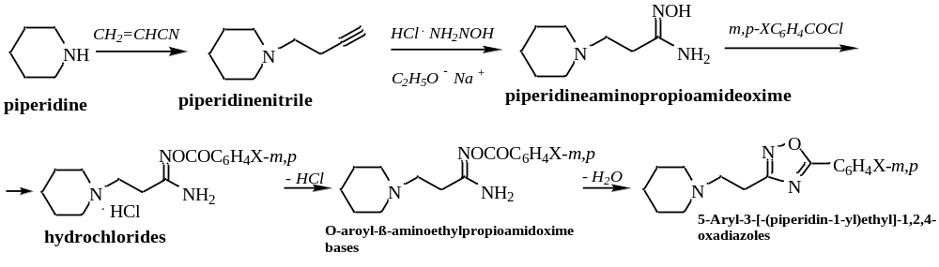

Сызба 3.1 - β- аминопропиоамидоксимдерден 5-арил-3-[β-(пиперидин-1-ил)этил]-1,2,4-оксадиазолдарды бастапқыдағы синтездеу жолы
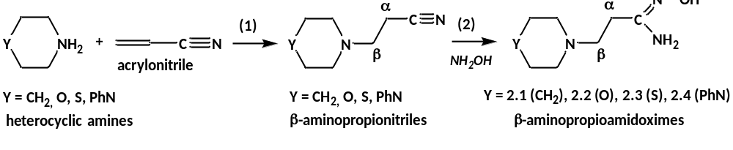
X=СH₂ (2.1), O (2.2), S (2.3), PhN (2.4).
Сызба 3.2 – β – Аминопропиоамидоксимдерді синтездеудің жетілдірілген жолы

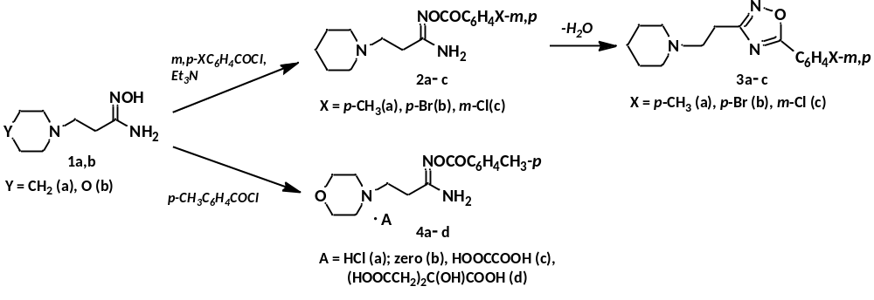
Сызба 3.3 - β- аминопропиоамидоксимдерден 5-арил-3-[β-(пиперидин-1-ил)этил]-1,2,4-оксадиазолдардың тұздарын және O-p-толуил-β-(морфолин-1-ил)прориоамидоксим тұздарын синтездеу жолы

Бұл әдістің артықшылықтары β-аминопропионитрилдерді бөліп алудың аралық кезеңін жояды, оған мақсатты өнімдердің жоғары өнімділігі (62-85%), улы еріткіш метанолды жою, синтез сатыларының төмендеуі және осылайша реакция уақытының қысқаруы, сондай-ақ энергия мен ресурстарды үнемдеу (еріткіш ретінде этанолдың мөлшері) жатады.

Кесте 3.1 – Бір ыдыс (one pote) әдісімен алынған β-аминопропиоамидоксимдердің 2.1–2.4 физико-химиялық сипаттамалары, n=3

Қосыл. | Уақыт, сағ.  бастапқы | R_{f} | Шығымы, %  бастапқы | Уақыт, сағ.  кейінгі | Шығымы, %  кейінгі | Балқу темп.  С^{о} | R_{f}
2.1 | 48 | 0,4 | 53 | 42 | 85,0 ± 0,8 | 135-140 | 0,4
2.2 | 47 | 0,5 | 48 | 42 | 64,6 ± 0,8 | 162-166 | 0,5
2.3 | 49 | 0,5 | 55 | 42 | 61,7 ± 0,5 | 167-170 | 0,6
2.4 | 51 | 0,5 | 52 | 42 | 73,3 ± 1,7 | 165-168 | 0,5

Бастапқы шарттарда реакция уақыты 47–51 сағат аралығында болып, мақсатты өнімдердің шығымы 48–51 % шегінде өзгеретіні анықталды. Атап айтқанда, ең төменгі шығым 2.2 қосылысы үшін (48,0 ± 3,2%), ал ең жоғары шығым 2.3 қосылысы үшін (55,0 ± 0,6%) байқалды. Бұл әр қосылыстың құрылымдық ерекшеліктері реакция тиімділігіне белгілі бір дәрежеде әсер ететінін көрсетеді.
Реакция шарттарын оңтайландыру нәтижесінде барлық қосылыстар үшін реакция уақыты 42 сағатқа дейін қысқартылып, өнім шығымы едәуір артты. Кейінгі шарттарда шығымдар 61,7 – 85,0 % аралығында болды. Ең жоғары өнім шығымы 2.1 қосылысы үшін (85,0 ± 0,8%) тіркелсе, ең төмен көрсеткіш 2.3 қосылысына (61,7 ± 0,5%) тән болды. Бұл өзгерістер реакция параметрлерін дұрыс таңдау синтез тиімділігін айтарлықтай жоғарылататынын дәлелдейді.
Алынған қосылыстардың физика-химиялық қасиеттері олардың жеке зат екенін растады. Балқу температуралары 135–170°C аралығында болып, салыстырмалы түрде тар диапазонда байқалды. Мысалы, 2.1 қосылысы 135–140 °C температурада балқыса, 2.3 қосылысы үшін бұл көрсеткіш 167–170 °C аралығында анықталды. Бұл мәліметтер қосылыстардың құрылымдық айырмашылықтарына сәйкес келеді.
Жұқа қабатты хроматография нәтижелері бойынша R_{f} мәндері 0,4–0,6 аралығында болды. Аталған көрсеткіштер синтезделген қосылыстардың тазалығы жеткілікті екенін және бір-бірінен айқын ажыратылатынын көрсетеді.
Осылайша, жүргізілген салыстырмалы талдау β-аминопропионамидоксимдер 2.1–2.4 синтезінің оңтайландырылған шарттары реакция уақытын қысқартуға және өнім шығымын арттыруға мүмкіндік беретінін көрсетті, ал физика-химиялық сипаттамалар алынған қосылыстардың даралығы мен тазалығын дәлелдейді.
Сонымен қатар жетілдірілген синтез бойынша β- аминопропиоамидоксимдерден 5-арил-3-[β-(пиперидин-1-ил)этил]-1,2,4-оксадиазолдардың тұздарын және O-p-толуил-β-(морфолин-1-ил)прориоамидоксим тұздарын синтездеп алынды, бұл қосылыстар бұрын синтезделіп алынған қосылыстар [125,126]. Бұл зерттеуде бұрын анықталмаған биологиялық белсенділіктерін анықтау мақсатында синтезделіп алынды.
Біздің жұмысымызда талқыланып жатқан қосылыстардың бірі - O-p-толуоил-β-(морфолин-1-ил)пропиоамидоксим оксалатының (4c) рентгендік құрылымдық талдауын алуға алғашқы мүмкіндік берді. Бұл қосылыстың негізгі кристаллографиялық деректері мен геометриялық параметрлері қосымшаның Б бөлімінде кестелерінде келтірілген. Молекулалық құрылымы (суретте 3.1) көрсетілген.
Бұл диссертацияда жоғарыда аталған 5-орынбасқан фенил-3-(β-пиперидино)этил-1,2,4-оксадиазолдардан тұратын қосылыстардың: X = пара-CH₃ (3a), пара-Br (3b), мета-Cl (3c) және фармакологиялық тұрғыдан қолайлы O-пара-толуоил-β-(морфолин-1-ил)пропиоамидоксим тұздары: гидрохлорид (4a), оксалат (4c) және цитрат (4d) (сызба – 3.2) дәріге сезімтал және дәріге төзімді микроорганизмдер панельдерінде олардың микробқа қарсы және зеңге қарсы қасиеттері анықталды. Биологиялық белсенділік нәтижелері 3.4-бөлімде келтірілген.
4c рентгендік дифракциялық құрылымы протондаудың морфолин сақинасының азот атомында жүретінін көрсетеді, қарсы ион - оксалат анионы HCOO– екендігі анықталды.

Сурет 3.1 ‒ O-пара-толуоил-β-(морфолин-1-ил)пропиоамидоксим оксалатының (4c) молекулалық құрылымы

3.2 2-Амин-1,5-диазаспиро[4.5]дек-1-ен-5-аммоний хлоридтері және гексафторфосфаттарын алу
Спиропиразолиндер, сондай-ақ спироциклді гидразин бөліктері деп аталады, хиральды орталықтары ең жақсы зерттелген 1,2-диазопиразолиндердегі C-5 көміртек атомдарында немесе 1,5-диазопиразолий жүйелеріндегі аммоний азот атомы N(+)- 5-те орналасқан қатты асимметриялық гетероциклді құрылымдар.
Көптеген 1,2- және 2,3-спиро-1-пиразолиндер спиро-2-пиразолиндер (∆2-изомерлері) [144] түрінде болады, дегенмен ерітіндіде имин мен энамин формаларының тепе-теңдігі кездеседі [145]. Бізге белгілі, 3-(β-гетероамино)этил-5-арил-1,2,4-оксадиазолдарды гидролиздеу және β-аминопропиоамидоксимдерді арилсульфохлорлау арқылы алынған 1,5-диазаспиро-1-ен-5-аммоний фрагменті бар спиропиразолиний тұздары стандартты жағдайларда ∆2-изомер түрінде болады [146–150].

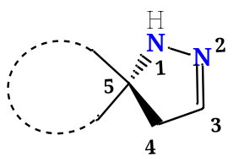 | 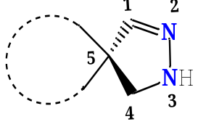 | 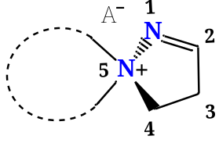
1,2-диазаспиро-2-ен | 2,3-диазаспиро-1-ен | 5-диазаспиро-1-ен- 5-аммоий

Сурет 3.2 ‒ 1,2- , 2,3-спиро-1-пиразолиндер және 5-диазаспиро-1-эн-5-аммоний-2-пиразолиндер изомерлері
Әдебиеттерде, біздің зерттеулерімізді қоспағанда, біз 1,5-диазаспиро-1-ен-5-спиропиразолил аммоний тұздарының мысалдарын таба алмадық. Дегенмен, тұрақты индазол туындылары — көпірдің басында азот атомы бар 1,1-алмастырылған индазолий гексафторфосфаттары — тозилдеу реакциясы арқылы алынған әдебиеттерге көз жеткіздік. Бұл трансформация біздің зерттеулерімізде байқалғанға ұқсас және S_{N}2 молекулаішілік нуклеофильді алмастыру реакциясының механизмі арқылы көршілес топтардың қатысуын қамтиды [151].
Мұнда 2-аминоспиропиразолиний қосылыстарының 2.9 - 2.12 хлоридтері мен гексафторфосфаттарының 2.13 - 2.16 синтезі жаңа әдісті – 2-аминоспиропиразолиний қосылыстарының 2.5 – 2.8 толуолсульфонаттарының этанолдағы HCl эфирлік ерітіндісімен және этанолдағы аммоний гексафторфосфатымен әрекеттесуі кезіндегі қос ионды алмастыру реакциясын қолдану арқылы ұсынылған.
Алынған 2-Амин-1,5-диазаспиро[4.5]дек-1-ен-5-аммоний хлоридтерінің барлығы дерлік жаңа қосылыстар емес 2.10 және 2.11 қосылыстары біздің зерттеу тобымен алдын сипатталғын.
Біріншісі - 5-орынбасқан фенил-3-[β-(морфолин-1-ил)этил]-1,2,4-оксадиазолдардың қышқылдық гидролизі арқылы алынған 2-амино-8-окса-1,5-диазаспиро[4,5]дек-1-эне-5-аммоний хлориді (2.10) және рентгендік құрылымдық сипаттамасы бар (құрылым Кембридж кристаллографиялық деректер қорында CCDC 2049801 нөмірімен тіркелген [152]). Екіншісі, 2-амино-8-тиа-1,5-диазаспиро[4,5]дек-1-эне-5-аммоний хлориді (2.11), алғаш рет 5-орынбасқан фенил-3-[β-(тиоморфолин-1-ил)этил]-1,2,4-оксадиазолдардың [153] қышқылдық гидролизі және 2-амино-8-тиа-1,5-диазаспиро[4,5]дек-1-ен-5-аммоний толуолсульфонатының ДИПЭА гидрохлоридімен қос иондық ығыстыру реакциясы арқылы алынған [154]. Оның құрылымы Кембридж кристаллографиясы деректер орталығына CCDC 711438 тіркеу нөмірімен сақталған. Сондай-ақ, 2.9, 2.12, 2.13 – 2.16 ұсынылған қосылыстардың құрылымдары жаңа болып табылады. Олардың физика-химиялық сипаттамалары (кесте 3.3) - де келтірілген.
Алынған өнімдердің шығымы (%) тазартылған және қайта кристалдандырылған өнімнің зат мөлшерінің (моль) реакцияға алынған бастапқы субстраттың зат мөлшеріне (моль) қатынасын 100%-ға көбейту арқылы есептелді:

$ω,\%= \frac{n (моль, өнім)}{n (моль, субстрат)}$· 100%

Синтезделген заттарды тазарту изопропил спиртінен қайта кристалдандыру әдісімен жүргізілді. Алынған қосылыстардың тазалығы жұқа қабатты хроматография (ЖҚХ) әдісімен расталды, онда бір ғана дақтың байқалуы қосылыстың тазалығын көрсетті. Сонымен қатар, алынған қосылыстардың құрылымы мен тазалығы элементтік талдау, инфрақызыл (ИҚ) спектроскопия, ^1H және ^13C ЯМР-спектроскопиясы, сондай-ақ рентгенқұрылымдық талдау (РҚТ) әдістерінің кешені арқылы дәлелденді.
АҚШ-тың Миссисипи университетінде 2-аминоспиропиразолин туындыларының хлоридтері мен гексафторфосфаттарының тазалығы жоғары ажыратымдылықтағы масс-спектрометрия (HR-MS) және жоғары тиімді сұйықтық хроматографиясы (HPLC) әдістерімен қосымша зерттелді.
Аммоний хлоридтері қатары 2.9–2.12 өте қысқа уақыт ішінде, 5 мин. ішінде әрекеттескен қосылыстар, яғни 5 мин. ішінде эфирмен реакцияға түсе алған қосылстар, бұл олардың реакциялық қабілетінің жоғары екенін және үдеріс кинетикалық тұрғыдан тиімді жүретінін көрсетеді. Бұл топта шығым 55,0 – 97,0% аралығында өзгеріп, ең жоғары шығым 2.10 қосылысына тән 97,0 ± 0,5% синтезделді. Ал гексафторофосфаттар қатары 2.13–2.16 үшін синтез уақыты едәуір ұзақ – 24 сағатты құрады, бұл иондық жұптың күрделірек түзілу механизмімен және фосфат анионының көлемділігімен байланысты болуы мүмкін. Дегенмен, бұл қатарда да шығым көрсеткіштері жоғары 55,0 – 90,0%, атап айтқанда 2.14 қосылсы 90,0 ± 0,8% және 2.16 қосылысы 85,0 ± 0,5% - бен айқын ерекшеленеді.
Балқу температуралары аммоний хлоридтері үшін жоғары балқу температураларымен сипатталады 271–290 °C, бұл олардың иондық кристалдық торының беріктігін және молекулааралық өзара әрекеттесулердің күштілігін көрсетеді. Гексафторофосфаттарда балқу температуралары салыстырмалы түрде төмен және кең интервалда 180–242 °C өзгеретіндігін көрсетті.
Органикалық қосылыстардың жұқа қабатты хроматографиядағы (ЖҚХ) қозғалғыштық көрсеткіші R_{f} белгілі бір жағдайларда анықталатын физика-химиялық сипаттама болып табылады. Ол ЖҚХ пластинкасының тасымалдағышының табиғатына, элюенттер жүйесіне және зерттелетін органикалық қосылыстың қасиеттеріне тәуелді.
Диссертациялық жұмыста ион алмасу реакциясының жүру барысы Sorbfil (Sorbpolymer, Ресей) пластинкаларында жүргізілген жұқа қабатты хроматография әдісімен бақыланды. Пластинкалар 5–17 мкм бөлшек өлшемді СТХ-1А силикагелімен және УФ-254 флуоресцентті индикаторымен қапталған.
Хроматограммалар йод (I₂) буларында айқындалып, 254 нм толқын ұзындығындағы ультракүлгін сәуледе хроматоскоп көмегімен қаралды.
Элюент ретінде этанол мен бензолдың 1:3 қатынасындағы қоспасы және бірнеше тамшы 25%-дық сулы аммиак ерітіндісі (NH₃) қолданылды.
3.3-кестеде келтірілген 2-аминоспиропиразолиламмоний қосылыстарының хлоридтері мен гексафторфосфаттары үшін R_{f} мәндері 0,01–0,08 аралығында болды. Қосылыстардың тазалығына күмән туындаған жоқ, себебі олардың құрылысы мен құрамы элементтік талдау, ИҚ-спектроскопия, ЯМР-спектроскопиясы (^1H және ^13C), сондай-ақ рентгенқұрылымдық талдау нәтижелерімен жан-жақты дәлелденді.
R_{f} мәндерінің төмен (0,01; 0,05; 0,08) компоненттерді бөлу және тазалықты бақылау үшін жеткіліксіз ақпарат беретіні туралы ескертуіне жауап ретінде, жұмыста колонкалық хроматография қолданылмағанын атап өтеміз. Реакцияның аяқталуы бастапқы сульфонаттарға тән дақтардың (R_{f} = 0,24; 0,18; 0,08; 0,10) толық жоғалуымен анықталды. Реакция аяқталғаннан кейінгі жалғыз компоненттер 2-аминоспиропиразолиламмоний қосылыстарының хлоридтері мен гексафторфосфат тұздары болды, олардың R_{f} мәндері төмен (0,01; 0,05; 0,08) болды.
Хроматографиялық көрсеткіштері бойынша (R_{f}) мәндері β-аминопропиоамидоксим тозилаттарының мәндері 0,1-2,4 аралығында көрсетеді.
Сондай-ақ, 2.10 хлориді мен 2.13 гексафторфосфатының R_{f} мәндерінің элюент полярлығына тәуелділігі зерттелді (кесте-3.2 және сурет-3.3). Нәтижелер көрсеткендей, диссертацияда қолданылған жүйемен (этанол:бензол = 3:1) салыстырғанда полярлығы жоғары элюенттерде 2.6 сульфонатының, 2.10 хлоридінің және 2.13 гексафторфосфатының Rf мәндері артады. Сонымен қатар зерттелген үлгілердің барлығы бір ғана дақ берді, бұл олардың жоғары тазалығын көрсетеді.

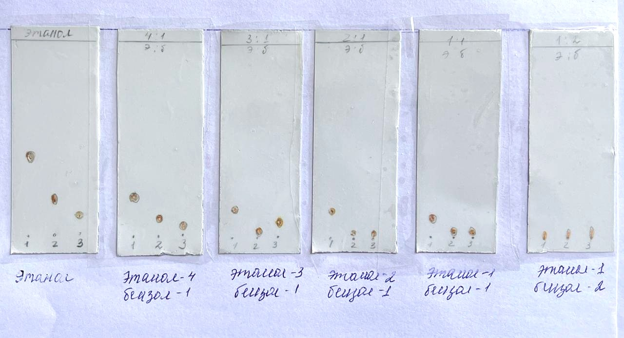
ЖҚХ көрсетілген: 1-тозилат, 2- 2-аминоспиропиразолиламмоний хлориді,
3-2-аминоспиропиразолиламмоний гексафторфосфаты.

Сурет 3.3 – Элюенттің полярлығына байланысты 2-аминоспиропиразол аммоний қосылыстарының тозилат, хлорид және гексафторфосфат хроматографиялық қасиеттерінің өзгеруі.

Кесте 3.2 – Элюенттің полярлығына байланысты 2-аминоспиропиразол аммоний қосылыстарының тозилат, хлорид және гексафторфосфат хроматографиялық қасиеттерінің өзгеруі мәні

Қосыл. | этанол, R_{f} | этанол:бензол 4:1, R_{f} | этанол:бензол 3:1, R_{f} | этанол:бензол 2:1, R_{f} | этанол:бензол 1:1, R_{f} | этанол:бензол 1:2, R_{f}
тозилат | 0,40 | 0,20 | 0,14 | 0,12 | 0,10 | 0,01
хлорид | 0,18 | 0,09 | 0,01 | 0,01 | 0,01 | 0,01
гексафторфосфат | 0,09 | 0,07 | 0,08 | 0,01 | 0,01 | 0,01

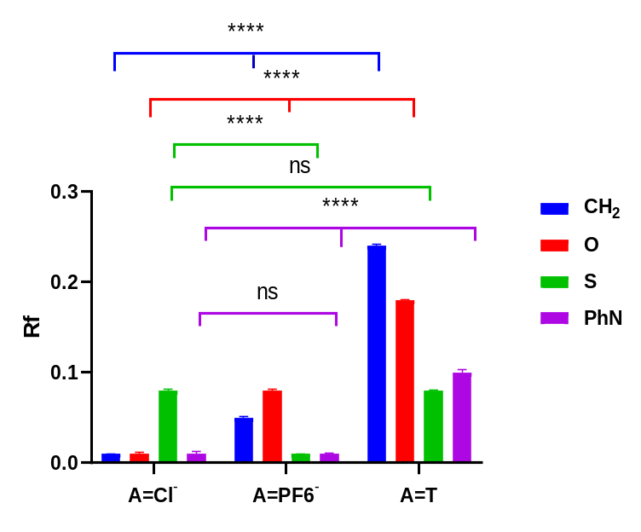

Сурет 3.4 – β-Аминопропиоамидоксим тозилаттарымен жаңадан алынған хлоридтер мен гексофторфосфаттардың R_{f} мәндерінің айырмашылықтары, деректер орташа ± стандартты ауытқу ретінде көрсетілген (n = 3), статистикалық тұрғыдан маңызды айырмашылықтар төменде көрсетілген:
**** - p < 0.0001.

Ал сол тозилаттан алынған аммоний хлоридтері үшін R_{f} мәндері тұрақты түрде төменірек (R_{f} = 0,01), бұл олардың полярлығының жоғары екенін және сорбентпен күшті адсорбциялық әрекеттесуін білдіреді.
Ал гексафторофосфаттарда R_{f} мәндері хлоридтерге қарағанда жоғарырақ (0,01–0,08), ал тозилаттардан төмен, бұл олардың салыстырмалы түрде гидрофобтылау қасиеттерін және қозғалу қабілетінің артқанын көрсетеді.
Сондай – ақ, хлоридтер мен гексофторфосфаттардың тозилаттармен (****) жоғары айырмашылықтарының бар екендігін көрсетті (сурет 3.3).

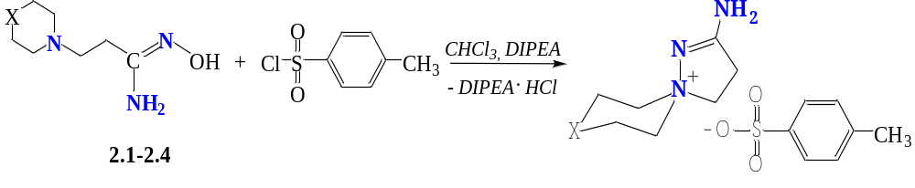

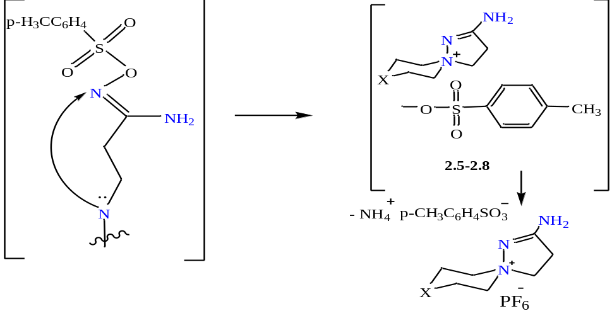

Сызба 3.4 - Спиропиразолил аммоний сульфонаттарының түзілу механизмі

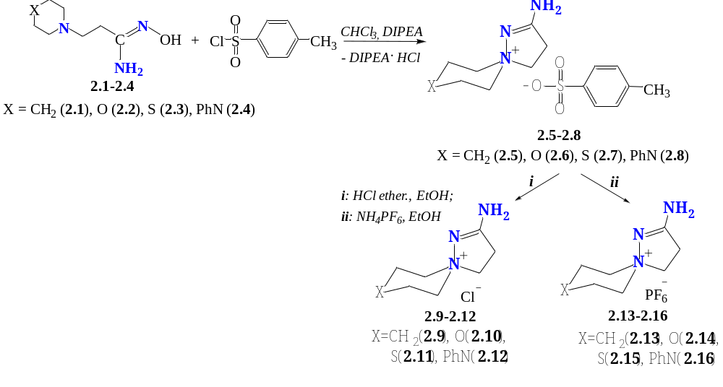

Сызба 3.5 - 2-аминоспиропиразол аммоний тұздардың (2.9-2.12) және гексафторфосфаттардың (2.13‒2.16) алыну жолы

2-аминоспиропиразол аммоний тұздарының (2.9-2.12) және гексофторфосфаттарының (2.13-2.16) ИҚ спектрлерінде 3342‒3500 см⁻¹ аймағындағы NH₂ тобының созылу тербелістеріне тән жолақтар, 1642‒1659 см⁻¹ аймағындағы C=N байланысы, ал гексафторфосфат тобында 836‒839 см-1 аймағындағы ν P‒F созылу тербелістеріне тән жолақ бар екендігі анықталды.
2-аминоспиропиразол аммоний тұздарының (2.9-2.12) және гексофторфосфаттарының (2.13-2.16) ¹H ЯМР спектрлері ДМСО-d₆ ерітіндісінде (δ , м.ү.) түсірілген. ¹H ЯМР спектрлерінде амин (NH₂) протондары δ 7.21–7.50 ppm аймағында орналасқан. 2.9–2.16 қосылыстарының α- және β-метилен топтарының протондары тиісінше δ 3.04–3.17 ppm және δ 3.70–3.95 ppm аймақтарында үштік (triplet) сигналдар береді. Амоний азотының жанында орналасқан метилен топтарының геминальды протондарының диастереотоптық табиғаты 2.9 және 2.12–2.16 қосылыстарының ¹H ЯМР спектрлерінде екі протонға тең интенсивтілікпен мультиплет жұптары түрінде көрінеді, олар δ аймақтарында орналасқан: 2.9 — 3.35 м (аксиальды), 3.44 м (экваториальды); 2.12 — 3.52 м (аксиальды), 3.98 м (экваториальды); 2.13 — 3.38 м (аксиальды), 3.46 м (экваториальды); 2.14 — 3.41 м (аксиальды), 3.65 м (экваториальды); 2.15 — 3.64 м (аксиальды), 3.87 м (экваториальды); 2.16 — 3.49 м (аксиальды), 3.98 м (экваториальды). Бұл β-гетероциклдердің баяу айналуының әсері ретінде түсіндіріледі, ол аксиальды және экваториальды протондардың айқын ажыратылуын қамтамасыз етеді. Қосылыстардың ¹H ЯМР спектрлерінің суреті (сурет-3.5,3.8) көрсетілген және деректері (кесте 3.5) келтірілген.
2-аминоспиропиразол аммоний тұздарының (2.9-2.12) және гексофторфосфаттарының (2.13-2.16) ¹³С ЯМР спектрлері ДМСО-d₆ ерітіндісінде (δ , м.ү.) түсірілген.
Суреттелген қосылыстар 2.9–2.16 үшін Csp³ және Csp² көміртек атомдарының ¹³C-ЯМР спектрлеріндегі сигналдары да сипаттамалық болып табылады. 2.9–2.16 қосылыстарындағы пиразолиний сақинасындағы C=N байланысының көміртек атомдарының сигналдары δ 168,2–170,1 ppm диапазонында тіркелген, ал қосылыстар 2.12 және 2.16 қосылыстарындағы ароматты Csp² көміртек атомдарының сигналдары δ 115,3–156,7 ppm аралығында орналасқан.
Қосылыстар 2.9, 2.10, 2.12–14 және 2.16-дегі α- және β-метилен топтарының көміртек атомдары δ 31,5–32,5 ppm және δ 44,5–62,4 ppm диапазонында резонанс береді, ал қосылыс 2.15 α-метилен тобының сигналы гетероциклдегі күкірттің электрон беруші табиғатына байланысты δ 31,3 ppm-де байқалады. Осыған байланысты, 2.15 қосылыстағы тиоморфолин сақинасындағы күкірт атомына байланқан метилен топтарының көміртек атомдарының сигналдары жоғары өрісте (δ 31,3 ppm) орналасқан, ал 2.10 қосылыстағы оттек атомына (60,9 ppm) және 2.14 қосылыстағы (62,2 ppm), 2.12 (44,5 ppm) және 2.16 (45,7 ppm) қосылыстарындағы азот атомына байланса, төменгі өрісте орналасқан.
2.9, 2.10 және 2.11–2.16 қосылыстарындағы аммоний спироциклдік азот атомына байланған метилен топтарының көміртек атомдары δ 62,9–64,7 ppm диапазонында көрінеді, ал пиперидин туындылары 2.9 және 2.13 қосылыстарында (CH₂)₃ тобының көміртек атомдарының сигналдары сәйкесінше δ 21,0 және 21,9 ppm, δ 20,5 және 21,5 ppm-де тіркелген.
Айта кету керек, қосылыстар 2.13–2.16 қосылыстарында ¹³C-ЯМР спектрлерінде δ 38,4–39,5 ppm аймағында мультиплеттік сигнал байқалады, бұл молекулалардағы фтор атомдарының әсерінен туындайды.
2-аминоспиропиразол аммоний тұздарының (2.9-2.12) және гексофторфосфаттарының (2.13-2.16) ¹³С ЯМР спектрлерінің суреті - 3.5,3.7 көрсетілген. Ал деректері кесте 3.5 келтірілген.

Тұздардың (2.9 - 2.12) құрылымы рентгендік дифракциялық талдау арқылы бір мәнді түрде анықталды.
2.9 – 2.16 қосылыстарының үлгілері призма немесе инелер түріндегі түссіз монокристалдар болып табылады. Барлық үлгілер монокристалды рентгендік дифракциялық талдау арқылы зерттеуге жарамды. Рентгендік дифракцияны қолдана отырып, олардың (C₈H₁₆N₃)Cl (2.9), (C₇H₁₄N₃O)Cl (2.10), (C₇H₁₄N₃S)Cl H₂O (2.11) және (C₁₃H₂₀N₄)Cl₂ H₂O (2.12) құрамына сәйкес келетіні көрсетілді.
2.11 тұзының құрылымы бұрын жарияланған β-(тиоморфолин-1-ил)пропиоамидоксимнің ДИПЭА қатысуымен CHCl₃-те тозилхлоридпен реакция өніміне сәйкес келеді [148]. Рентгендік дифракция арқылы анықталған 2.9, 2.10, 2.12 тұздарының құрылымдары бұрын жарияланбаған. 2.9, 2.12, 2.13 – 2.16 қосылыстары үшін негізгі кристаллографиялық суреттері (Сурет 3.9 - 3.10) көрсетілген, ал деректері кесте 3.6 және 3.7 кестелерде келтірілген.
Рентген құрылымдық талдау нәтижесінде 2.9–2.12 қосылыстарының барлығы моноклинді кристалдық жүйеде кристалданатыны анықталды. Бұл олардың молекулалық қаңқасының ұқсастығын және аммоний хлоридтері ретінде иондық табиғатының сақталуын көрсетеді. Кеңістік топтары әртүрлі (P2₁/n, P2₁/c және C2/c) болғанымен, барлығы моноклинді симметрияға жатады, бұл орынбасарлардың кристалл торындағы орналасу ерекшеліктерімен түсіндіріледі.

Қосыл. | Шығымы, % | Синтез уақыты | Б. Т., °С | R_{f} | Табылған, %  Есептелген, % |  | Брутто-формуласы
 |  |  |  |  | C | H | Брутто-формуласы
2.9 | 68,0 ± 0,8 | 5 мин | 288‒290 | 0,01 | 50,21  50,66 | 8,44  8,50 | C₈H₁₆ClN₃
2.10 | 97,0 ± 0,5 | 5 мин | 271 | 0,01 | 43,62  43,87 | 7,52  7,36 | C₇H₁₄ClN₃O
2.11 | 55,0 ± 0,5 | 5 мин | 290 | 0,01 | 40,21  40,48 | 6,45  6,79 | C₇H₁₄ClN₃S
2.12 | 70,0 ± 0,5 | 5 мин | 288‒290 | 0,01 | 58,35  58,53 | 7,24  7,18 | C₁₃H₁₉ClN₄
2.13 | 55,0 ± 0,5 | 24 сағ | 192‒193 | 0,05 | 31,33  32,11 | 5,52  5,39 | C₈H₁₆F₆N₃P
2.14 | 90,0 ± 0,8 | 24 сағ | 191‒193 | 0,08 | 27,83  27,92 | 4,51  4,69 | C₇H₁₄F₆N₃OP
2.15 | 80,0 ± 0,5 | 24 сағ | 180‒182 | 0,01 | 26,31  26,50 | 4,28  4,45 | C₇H₁₄F₆N₃PS
2.16 | 85,0 ± 0,5 | 24 сағ | 240‒242 | 0,01 | 41,48  41,50 | 5,46  5,09 | C₁₃H₁₉F₆N₄P
Кесте 3.3 ‒ 2-аминоспиропиразолил аммоний хлоридтерінің (2.9-2.12) және гексафторфосфаттардың (2.13‒2.16) физика-химиялық сипаттамалары, n=3
Кесте 3.4 – Хлоридтердің (2.9 ‒ 2.12) және гексафторфосфаттардың (2.13 ‒ 2.16) ИҚ спектрлерінің негізгі созылу тербелістерінің жолақтары, см^{‒1}
Қосыл. | Байланыстардың созылу тербелістері, см⁻¹
Қосыл. | ν_{P-F} | ν_{C=C} | ν_{С=N} | ν_{Csp3−H} | ν_{(N‒H)2} | ν_{Csp2−H}
2.9 | - | - | 1663 | 2948 | 3342 | -
2.10 | - | - | 1648 | 2927, 2957, 2990 | 3438 | -
2.11 | - | - | 1659 | 2806, 2927 | 3384 | -
2.12 | - | 1600 | 1651 | 2839, 2981, 3002 | 3500 | 3303
2.13 | 837 | - | 1651 | 2949 | 3396 | -
2.14 | 839 | - | 1645 | 2957 | 3399 | -
2.15 | 837 | - | 1648 | 2854, 2927 | 3396 | -
2.16 | 836 | 1597 | 1642 | 2863 | 3411 | 3313

Кесте 3.5 ‒ Хлоридтердің (2.9 ‒ 2.12) және гексафторфосфаттардың (2.13 ‒ 2.16) ¹H ЯМР спектрлері ДМСО-d₆ ерітіндісінде, (δ , м.ү.)
Қосыл. | Химиялық ығысу, δ, м.қ (J, Гц)
Қосыл. | α-CH₂ | β-CH₂ | (CH₂)₃ (2.9, 2.13);  X(CH₂)₂ (2.12, 2.14-2.16) | N(+) (CH₂)₂ [ax(2H); eq (2H)] | NH₂ | C_{sp2}-H
2.9 | 3,12т | 3,80т | 1,59 м, 1,80 м, 1,81 м | 3,35 [м, 2H, N(+) (CHax)₂] және  3,44 [м, 2H, N(+) (CHeq)₂] | 7,24 | -
2.10* | 3,16т | 3,40т | 3,92 | 3,40 және  3,92 [м, 6H: 2H, N(+) (CHax)₂] | 7,51 | -
2.11* | 3,10т | 3,85т | 2,85 [м, 2H, S(CHeq)₂]  3,55 [м, 2H, S(CHax)₂] | 3,62 [м, 2, N(+) C(Heq)₂],  3,74 [м, 2, N(+) C(Hax)₂] | 7,48 | -
2.12 | 3,17т | 3,95т | 3,58 | 3,52 [м, 2H, N(+) (CHax)₂] және  3,98 [м, 2H, N(+) (CHeq)₂] | 7,41 | 7,81−8,53м
2.13 | 3,14т | 3,76т | 1,61 м, 1,75 м, 1,89 м, [6H, (CH₂)₃], | 3,38 [м, 2H, N(+) (CHax)₂] және 3,46 [м, 2H, N(+) (CHeq)₂] | 7,21 | -
2.14 | 3,14т | 3,76т | 3,38 [м, 4H, O(CH₂)₂] | 3,41 [м, 2H, N(+) (CH_{ax})₂] және 3,65[м, 2H, N(+) (CH_{eq})₂] | 7,30 | -
2.15 | 3,10т | 3,70т | 2,97 [м, 2H, S(CHeq)₂] және  3,11 [м, 2H, SCH(ax)₂] | 3,64 [м, 2H, N(+) (CHeq)₂] және 3,87 [м, 2H, N(+) (CHax)₂] | 7,40 | -
2.16 | 3,17т | 3,95т | 3,56 [м, 4H, N(CH₂)₂] | 3,49 [м, 2H, N(+) (CH_{ax})₂] және 3,98[м, 2H, N(+) (CH_{eq})₂] | 7,29 | 6,91−7,13 (м, 5H, C_{(sp2)}H)

Кесте 3.6 - Хлоридтердің (2.9 ‒ 2.12) және гексафторфосфаттардың (2.13 ‒ 2.16) ¹³C ЯМР спектрлері ДМСО-d₆ ерітіндісінде, (δ , м.ү.)
Қосыл. | Химиялық ығысу, δ, м.ү.
Қосыл. | α-СH₂ | β-CH₂ | (CH₂)₃; X(CH₂)₂ | N(+)(CH₂)₂ | C=N | C=C | F
2.9 | 28,7 | 56,6 | 21,0; 21,9 | 54,2 | 170,0 | - | -
2.10* | 31,4 | 60,9 | 63,3 | 62,1 | 169,2 | - | -
2.11* | 31,5 | 62,6 | 23,2 | 64,7 | 169,1 | - | -
2.12 | 31,1 | 60,9 | 44,5 | 62,3 | 168,6 | 117,5; 121,7; 130,5 | -
2.13 | 31,1 | 60,3 | 20,5; 21,5 | 64,1 | 168,2 | - | 38,9
2.14 | 31,3 | 62,2 | 63,2 | 62,2 | 169,0 | - | 38,4
2.15 | 31,3 | 62,4 | 23,1 | 64,7 | 168,9 | - | 39,1
2.16 | 32,5 | 62,6 | 45,7 | 64,1 | 170,1 | 117,5 (2C); 121,7; 130,7 (2C); 151,0 | 39,5

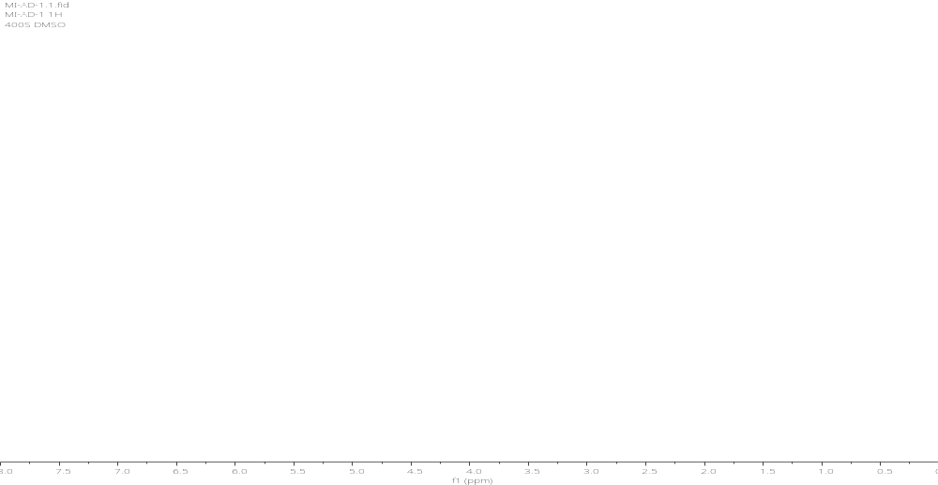
Сурет 3.5 - Амино-8-окса-1,5-диазаспиро[4.5]дек-1-ен-5-иум хлориді ¹H ЯМР спектрі ДМСО-d₆ ерітіндісінде түсірілген, (δ , м.ү.)

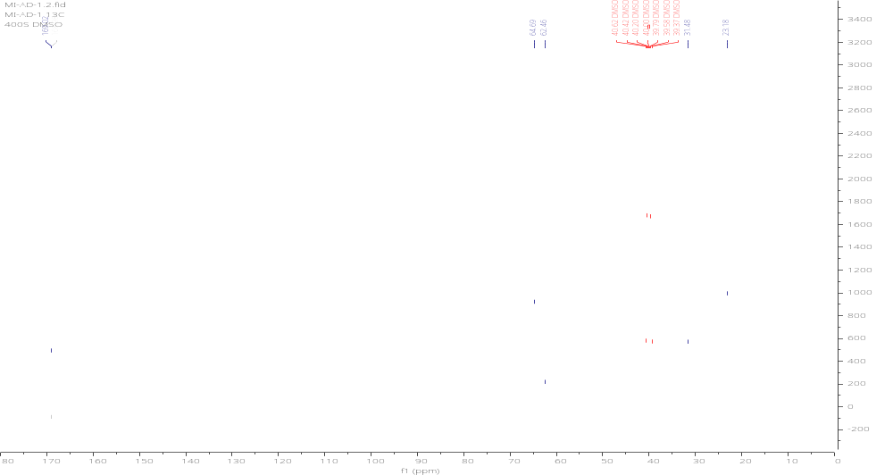
Сурет 3.6 - Амино-8-окса-1,5-диазаспиро[4.5]дек-1-ен-5-иум хлориді ¹³С ЯМР спектрі ДМСО-d₆ ерітіндісінде түсірілген, (δ , м.ү.)
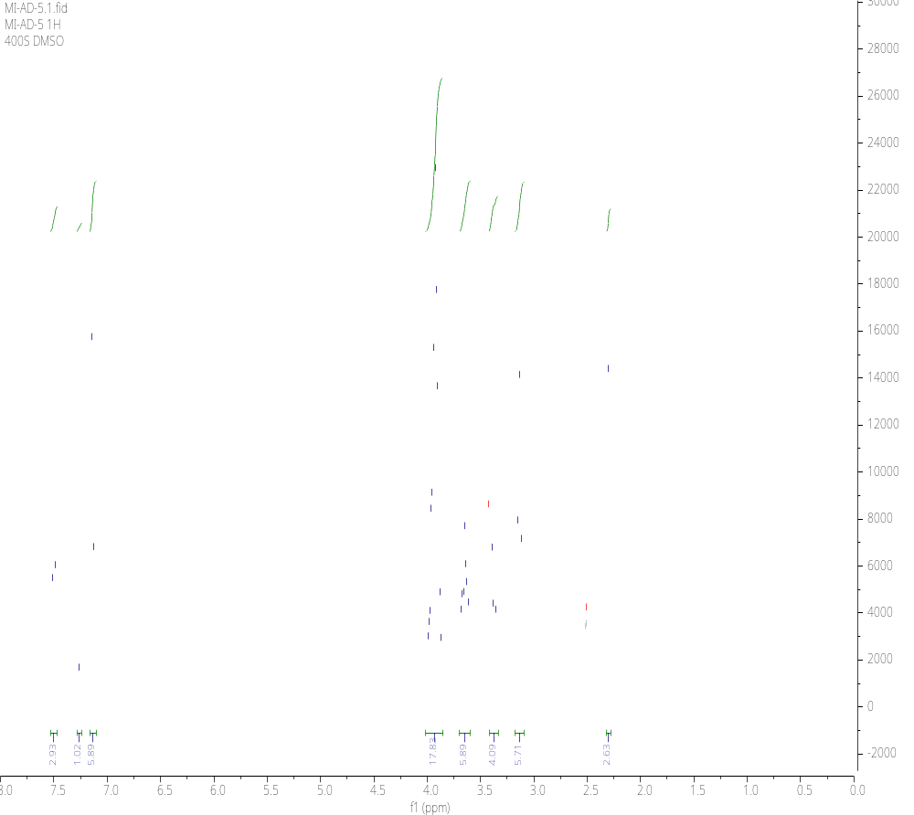 |  | 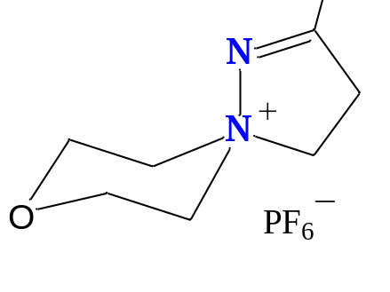
 |  | 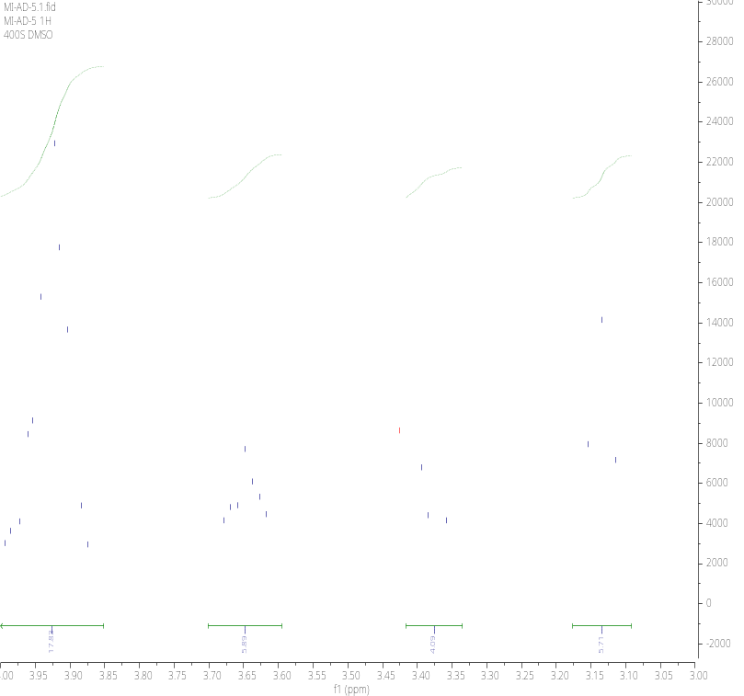
Сурет 3.7 - Амино-8-окса-1,5-диазаспиро[4.5]дек-1-ен-5-иум гексофторфосфаты ¹H ЯМР спектрі ДМСО-d₆ ерітіндісінде түсірілген, (δ , м.ү.)
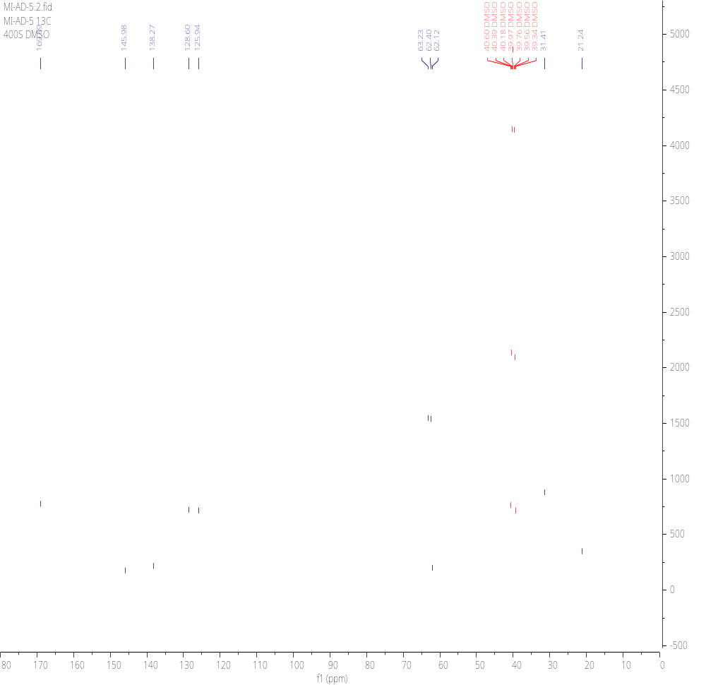
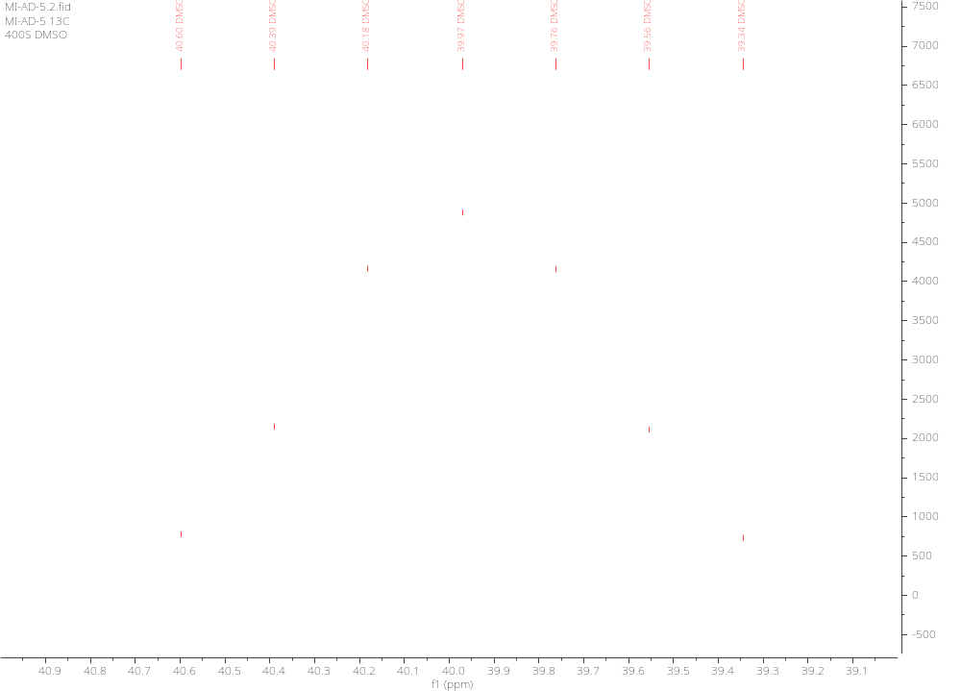
Сурет 3.8 - Амино-8-окса-1,5-диазаспиро[4.5]дек-1-ен-5-иум гексофторфосфаты ¹³С ЯМР спектрі ДМСО-d₆ ерітіндісінде түсірілген, (δ , м.ү.)

2.9 | 2.10
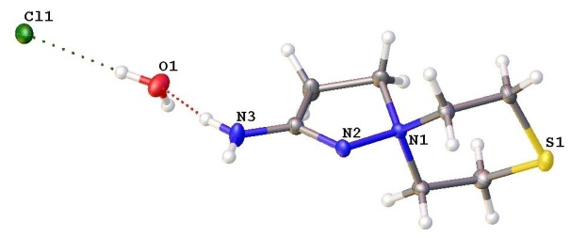 | 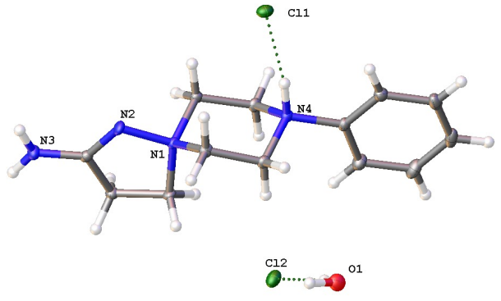
2.11 | 2.12
Сурет 3.9 – 2-аминоспиропиразолил аммоний хлоридтерінің (2.9-2.12) термиялық тербеліс эллипсоидтары ретінде көрсетілген атомдарының молекулалық құрылымы. Түсті кодтау: C — сұр; Cl — қою жасыл; F — жасыл; H — ақ; N — көк; O — қызыл; P — күлгін; S — сары
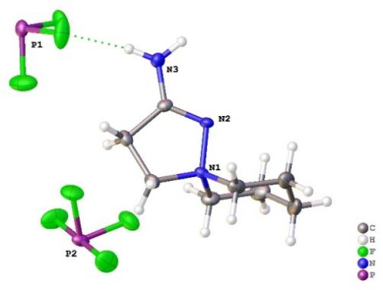 | 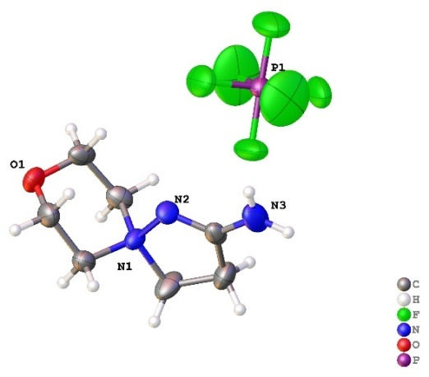
2.13 | 2.14
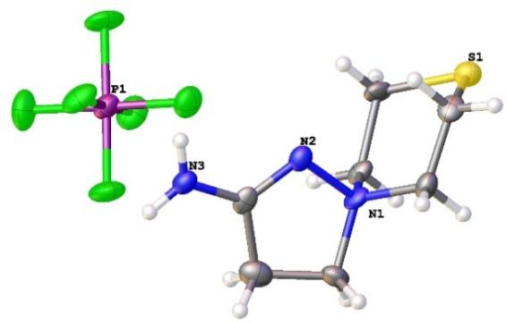 | 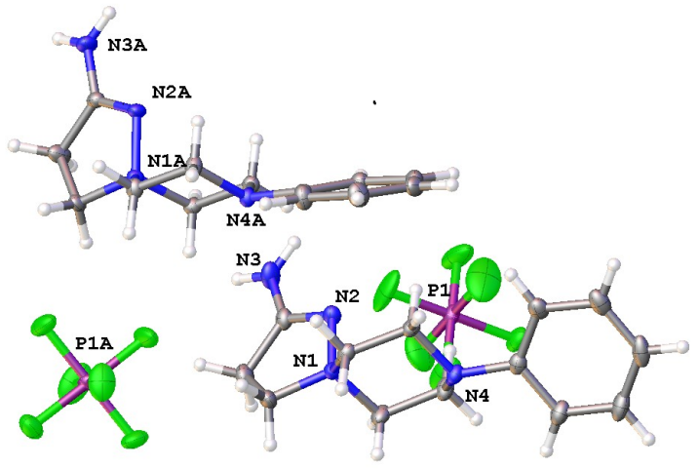
2.15 | 2.16
Сурет 3.10 – 2-аминоспиропиразолил аммоний гексофторфосфаттарының (2.13-2.16) термиялық тербеліс эллипсоидтары ретінде көрсетілген атомдарының молекулалық құрылымы. Түсті кодтау: C — сұр; Cl — қою жасыл; F — жасыл; H — ақ; N — көк; O — қызыл; P — күлгін; S — сары

Кесте 3.7 – 2.9, 2.10, 2.12 қосылыстарының негізгі кристаллографиялық деректері
 | 2.9 | 2.10 | 2.12
Брутто-формуласы | C₈H₁₆ClN₃ | C₇H₁₄ClN₃O | C₁₃H₂₂Cl₂N₄O
Молекулярлық масса | 189,69 | 191,66 | 321,24
Қ, T | 140 | 140 | 100
Кристалдық жүйе | Моноклинді | Моноклинді | Моноклинді
Кеңістіктік топ | Р2₁/n | Р2₁/с | С2/с
Z | 4 | 4 | 8
a, Å | 6,100(4) | 12,752(4) | 18,6123(5)
b, Å | 11,059(7) | 6,370(2) | 6,8263(2)
c, Å | 15,008(10) | 11,611(4) | 25,755(7)
β, ° | 99,460(2) | 98,890(9) | 106,214(10)
V, Å³ | 998,7(11) | 931,8(5) | 3142,1(15)
d_{есептелген}, г‧см⁻³ | 1,262 | 1,366 | 1,358
μ, см⁻¹ | 3,36 | 3,69 | 4,15
F(000) | 408 | 408 | 1360
Көріністердің өлшемдер саны | 8676 | 7388 | 21890
Көріністердің тәуелсіз саны | 3102 | 2807 | 4831
I>2σ(I) мен саны | 1727 | 1724 | 4090
Өлшемдер саны | 109 | 109 | 184
R1 | 0,051 | 0,056 | 0,043
wR2 | 0,136 | 0,138 | 0,100
Жақсы сәйкестік (GOF) | 1,017 | 0,973 | 1,017
Қалдық электрон тығыздығы,  e‧Å⁻³(d_{min}/d_{max}) | 0,290/-0,282 | 0,389/-0,303 | 0,510/-0,282

Элементар ұяшық параметрлерін салыстырғанда, 2.12 қосылысы үшін ұяшық көлемінің V = 3142,16 Å³ айтарлықтай жоғары екендігі байқалады, бұл Z = 8 мәнімен және молекулалық массасының үлкендігімен сәйкес келеді. Ал 2.9 және 2.10 қосылыстары үшін ұяшық көлемдері тиісінше 998,7 және 931,8 Å³ болып, бір ұяшықтағы формулалық бірліктер санының Z = 4 болуына байланысты аз мәндер көрсетеді.
Кристалдардың есептелген тығыздығы 1,26–1,37 г/см³ аралығында, бұл органикалық иондық қосылыстар үшін қалыпты мәндерге сәйкес келеді. Абсорбция коэффициентінің μ = 3,36–4,15 см⁻¹ 2.12 қосылысы үшін жоғары болуы оның құрамындағы атомдар санының және кристалл торының тығыздығының артуымен байланысты.
Құрылымдық модельдердің сапасы R-факторлар және жақсы сәйкестік (GOF) параметрі арқылы бағаланды. Барлық қосылыстар үшін R1 мәндері 0,0438–0,0562, ал wR2 мәндері 0,1001–0,1388 аралығында, бұл құрылымдардың сенімді және дәл анықталғанын көрсетеді. Жақсы сәйкестік (GOF) мәндерінің 0,97–1,02 шамасында болуы есептелген модель мен эксперименттік деректердің өте жақсы сәйкестігін дәлелдейді.
Қалдық электрон тығыздығының (Δρmin/Δρmax) төмен мәндері (–0,30…0,51 e·Å⁻³) кристалл құрылымдарды нақтылау кезінде маңызды жүйелік қателіктердің жоқ екенін көрсетеді. Сонымен қатар, тәуелсіз шағылысулар саны мен I>2σ(I) критерийі бойынша алынған деректердің жеткілікті болуы құрылымдық шешімдердің дұрыстығын растайды.
Кесте 3.8 – Қосылыстардың негізгі кристаллографиялық деректері 2.13 – 2.16 қосылыстары үшін
 | 2.13 | 2.14 | 2.15 | 2.16
Брутто-формула | C₈H₁₆F₆N₃P | C₇H₁₄F₆N₃OP | C₇H₁₄F₆N₃PS | C₁₃H₁₉F₆N₄P
Молекулярлық масса | 299,21 | 301,18 | 317,24 | 376,29
Қ.Т | 140 | 140 | 296 | 100
Кристалық жүйе | Моноклинді | Ромбты | Триклинді | Моноклинді
Кеңестік топтар | С2/с | Р2₁2₁2₁ | Р-1 | Р2₁/n
Z | 8 | 4 | 2 | 8
a, Å | 27,782(7) | 8,649(3) | 6,116(12) | 17,502(3)
b, Å | 6,157(17) | 10,594(4) | 8,903(18) | 8,656(10)
c, Å | 14,965(4) | 12,647(5) | 11,827(3) | 21,128(4)
α, ° | 90 | 90 | 73,642(14) | 90
β, ° | 110,172(7) | 90 | 77,184(13) | 100,994(10)
γ, ° | 90 | 90 | 77,055(14) | 90
V, Å³ | 2403,2(11) | 1158,7(7) | 593,5(2) | 3142,4(9)
D_{есептелген}, г‧см⁻³ | 1,654 | 1,726 | 1,775 | 1,591
μ, см⁻¹ | 2,93 | 3,11 | 4,71 | 2,44
F(000) | 1232 | 616 | 324 | 1552
Көріністер өлшемдер саны | 11375 | 15501 | 8344 | 45941
Көріністер тәуелсіз саны | 3379 | 3617 | 3602 | 9659
I>2σ(I) мен саны | 1582 | 2258 | 976 | 8219
Өлшемдер саны | 167 | 165 | 163 | 433
R1 | 0,0654 | 0,0738 | 0,1543 | 0,0525
wR2 | 0,1406 | 0,2000 | 0,2821 | 0,1501
Жақсы сәйкестік (GOF) | 0,948 | 0,961 | 0,927 | 1,013
Қалдық электрон тығыздығы, e‧Å⁻³(d_{min}/d_{max}) | 0,373/-0,347 | 0,586/-0,416 | 0,644/-0,640 | 1,137/-0,611

3.7-кестеде 2.13–2.16 қосылыстарының негізгі кристаллографиялық параметрлері келтірілген. Рентген құрылымдық талдау нәтижелері барлық қосылыстардың жеке кристалл күйінде алынғанын және олардың құрылымдарының сенімді түрде анықталғанын көрсетеді.
Зерттелген қосылыстар әртүрлі кристалдық жүйелерде кристалданады. Атап айтқанда, 2.13 және 2.16 қосылыстары моноклинді жүйеге жатады, ал 2.14 қосылысы ромбты, 2.15 триклинді жүйеде кристалданады. Бұл айырмашылық молекулалардың кеңістіктік орналасуы мен орынбасарлардың табиғатына байланысты екендігін көрсетеді. Кеңістік топтардың (C2/c, P2₁2₁2₁, P-1 және P2₁/n) әртүрлі болуы кристалл торындағы симметрия деңгейінің айқын өзгеретінін дәлелдейді.
Элементар ұяшық параметрлерін салыстырғанда, 2.13 және 2.16 қосылыстары үшін ұяшық көлемдерінің V = 2403,2 және 3142,5 Å³ салыстырмалы түрде жоғары мәндері байқалады, бұл Z = 8 болғанымен сәйкес келеді. Ал 2.14 және 2.15 қосылыстары үшін ұяшық көлемдері тиісінше 1158,7 және 593,5 Å³ болып, бір ұяшықтағы формулалық бірліктер санының азаюымен (Z = 4 және 2) түсіндіріледі.
Кристалдардың тығыздығы 1,59–1,78 г/см³ аралығында өзгеріп, гексафторфосфат анионының болуына байланысты салыстырмалы түрде жоғары мәндер көрсетеді. Абсорбция коэффициенттері μ = 2,44–4,71 мм⁻¹ ауыр атомдардың, әсіресе фосфор мен фтордың кристалл құрылымына енуімен байланысты өсетіні байқалады. Ең жоғары μ мәні 2.15 қосылысы үшін анықталған, бұл оның тығыз құрылымымен сәйкес келеді.
Құрылымдық модельдердің сапасы R-факторларымен сипатталады. Барлық қосылыстар үшін R1 мәндері 0,0525–0,1543, ал wR2 мәндері 0,1406–0,2821 аралығында, бұл алынған құрылымдардың қанағаттанарлық және сенімді деңгейде анықталғанын көрсетеді. Жақсы сәйкестік (GOF) мәндерінің 0,93–1,01 аралығында болуы есептеу мен эксперименттік деректердің жақсы сәйкестігін дәлелдейді.
Соңында, электрон тығыздығының қалдық мәндері (Δρmin/Δρmax) салыстырмалы түрде төмен болып, модельдеу барысында маңызды қателіктердің жоқ екенін және атомдардың координаталары дұрыс анықталғанын растайды.
Осылайша, 2.9 – 2.16 қосылыстардың тәуелсіз ұяшық бөлігінде бір катионнан бар. Ешбір қосылыс өз құрамында еріткіш молекуласын қамтымайды. Барлық жағдайда бес мүшелі цикл «конверт» конформациясын, ал алты мүшелі гетероцикл «кресло» конформациясын қабылдайды. 2.10, 2.12 қосылыстарындағы бес мүшелі пиразолиний циклінің N(2) азот атомы алты мүшелі циклге қатысты экваторлық орналасуға ие, ал 2.9, 2.11, 2.13–2.16 қосылыстарының катиондарында N(2) атомы алты мүшелі циклге қатысты термодинамикалық жағынан қолайлырақ аксиалдық конформацияда орналасқан.

Жоғары тиімді сұйықтық хроматографиясы – диодты-матрицалық детектормен (HPLC-DAD) хроматографиясы арқылы алынған жаңа қосылыстардың тазалығын анықтау.
Синтезделген қосылыстың хроматографиялық тазалығы жоғары тиімді сұйықтық хроматографиясы әдісімен диодты-матрицалық детекторда анықталды (HPLC-DAD).

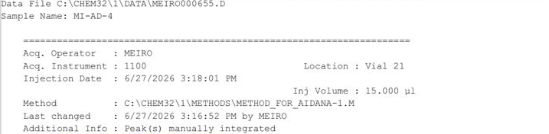

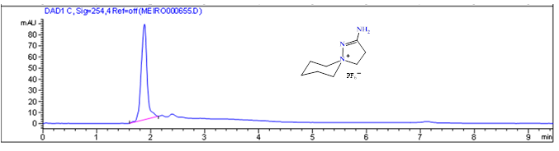

Сурет 3.11 –2-Амин-1,5-диазаспиро[4.5]дек-1-eн-5-иум гексафторофосфат 2.13 қосылысының HPLC-DAD 254,4 нм толқын ұзындығында түсірілген хроматограммасы

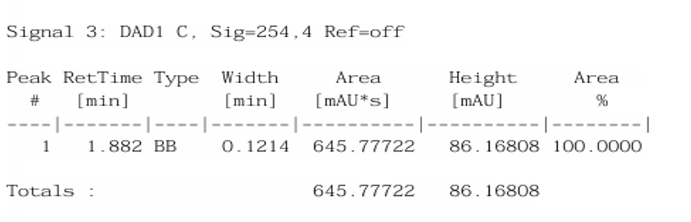
Сурет 3.12 –2-Амин-1,5-диазаспиро[4.5]дек-1-eн-5-иум гексафторофосфат 2.13 қосылысының HPLC-DAD 254,4 нм толқын ұзындығында түсірілген хроматографиясының мәндері ұсынылған.

Хроматографиялық тазалық пик аудандарын нормалау әдісі бойынша есептелді. Бұл әдісте негізгі затқа сәйкес келетін пиктің ауданы хроматограммада тіркелген барлық пиктердің жалпы ауданына қатынасы арқылы анықталады. Есептеу төмендегі формула бойынша жүргізілді:
P _{HPLC-DAD} = $\frac{A main}{A main+ ΣA impurties} · 100\%$
мұндағы: P - қосылыстың хроматографиялық тазалығы, %;
A _{main} - негізгі пиктің ауданы;
∑A _{impurities} – хроматограммада анықталған барлық қоспалар пиктерінің аудандарының қосындысы [155-157].

$$P HPLC-DAD =\frac{645.77}{645.77}· 100\%=100,00\%$$

Осылайша, 254,4 нм толқын ұзындығында жүргізілген HPLC–DAD талдауы бойынша зерттелетін қосылыстың хроматографиялық тазалығы пик аудандарын нормалау әдісімен 100,00% деп анықталды. Бұл нәтиже берілген хроматографиялық жағдайда үлгінің бір негізгі компонент түрінде тіркелгенін және осы толқын ұзындығында детектор арқылы анықталатын қосымша органикалық қоспалардың байқалмағанын көрсетеді.
HPLC–DAD нәтижесі синтезделген қосылыстың жоғары хроматографиялық тазалығын дәлелдейді, ал толық химиялық тазалықты бағалау үшін диссертацияда ЯМР, масс-спектрометрия, элементтік талдау және рентген құрлымдық анализ нәтижелері ұсынылған.

Жоғары ажыратымдылықтағы масс-спектрометрия (High-Resolution Mass Spectrometry)арқылы жаңа қосылыстардың массаны анықтау.
Деректерді алу, тіркеу және талдау жұмыстары Agilent MassHunter Acquisition Software Ver. A.10.1 бағдарламасы арқылы басқарылды және MassHunter Qualitative Analysis Software Ver. B.10.00 бағдарламасы көмегімен өңделді. Әрбір үлгі оң иондау режимінде m/z = 100–1100 аралығында және кеңейтілген динамикалық диапазонда талданды: ұшу уақыты m/z 1700 мәніне дейін, 2 GHz тіркеу жиілігінде жүргізілді.
Зерттелетін 2.13 қосылыс иондық табиғатқа ие болғандықтан, масс-спектрометриялық талдау ESI(+) оң иондау режимінде жүргізілді. Бұл жағдайда спектрде негізінен қосылыстың оң зарядталған органикалық катиондық бөлігі тіркеледі. Алынған масс-спектрде негізгі пик m/z 154,13 мәнінде анықталды. Элементтік құрамды есептеу нәтижесінде бұл пик C₈H₁₆N₃⁺ құрамына сәйкес келді, есептелген m/z мәні 154,13 массалық қателік –0,25 mmu құрады. Бұл алынған эксперименттік массаның теориялық мәнмен жақсы сәйкес келетінін көрсетеді. Элементтік құрамды есептеуге тек C, H, O және N енгізілді, ал F, P немесе Cl сияқты қарсы иондарды құрайтын элементтер бұл есептеуге енгізілмеді. Сондықтан, тұздың аниондық бөлігі, мысалы, PF₆⁻ немесе Cl⁻, негізгі оң иондық сигналда көрсетілмейді және есептелген элементтік формулаға енгізілмейді.
Әдебиеттерге сәйкес, органикалық тұздардың катиондық бөлігіне сәйкес келетін оң зарядталған иондар негізінен ESI(+) режимінде жазылады. Cl⁻ және PF₆⁻ сияқты бос аниондар әдетте оң режимде тәуелсіз негізгі сигналдар ретінде анықталмайды. Әдебиеттерде ESI(+)-те аниондарды тіркеу үшін ди- немесе мультикатионды реагенттермен оң зарядталған кешеннің түзілуі қажет екені көрсетілген. Сондықтан, ESI(+) режимінде жазылған HR-ESI-MS спектрлерінде PF₆⁻ немесе Cl⁻ сигналының болмауы синтезделген тұздардың құрылымына сәйкес келеді. PF₆⁻ теріс ESI(−) режимінде m/z 144,91 кезінде бос анион ретінде тіркелді [158-160].
Есептелген [M+H]+ m/z 154,13 және массалық қателігі -0,25 mmu болатын 2.13 C₈H₁₆N₃ қосылысы. Массасы 144,91 m/z болатын PF₆⁻-тың аниондық бөлігін ескере отырып, қосылыстың жалпы молекулалық массасы m/z 299,04 құрайды.
Осылайша, ESI(+) режиміндегі HR-ESI-MS деректері зерттеліп отырған қосылыстың органикалық катиондық бөлігінің бар екенін растайды. Оң режимде анион сигналының болмауы тұз құрылымына сәйкес келеді, себебі ESI(+) аниондары тәуелсіз теріс зарядталған бөлшектер ретінде анықталмайды. PF₆⁻ және Cl⁻ аниондарының бар екенін растау үшін ИҚ спектроскопия және рентгендік дифракциялық талдау қолданылды.
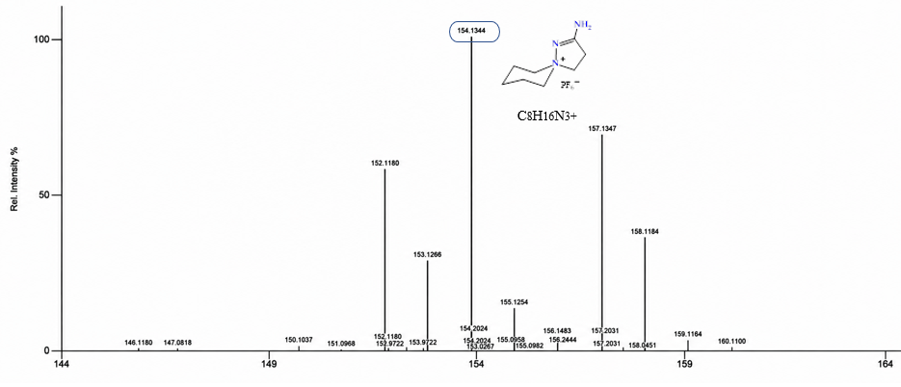m/z
Сурет 3.13 –2-Амин-1,5-диазаспиро[4.5]дек-1-eн-5-иум гексафторофосфат 2.13 қосылысының HR-MC хроматограммасы
Кесте 3.9 – 2-Амин-1,5-диазаспиро[4.5]дек-1-eн-5-иум гексафторофосфат 2.13 қосылысының HR-MC мәндері
Есептелген m/z | Салыстырмалы молшылығы, % | Ауытқу (mmu) | DBE (қанықпау дәрежесі) | Элементтік құрамы
152,1147 | 5,968 | –4,25 | –0,5 | C₃H₁₄O₂N₅
152,1160 | 56,968 | –2,91 | –1,0 | C₅H₁₆O₃N₂
152,1187 | 56,968 | –0,23 | 3,5 | C₈H₁₄N₃
152,1201 | 56,968 | 1,11 | 3,0 | C₁₀H₁₆O₁
154,1344 | 100,000 | –0,25 | 2,5 | C₈H₁₆N₃
154,1357 | 100,000 | 1,09 | 2,0 | C₁₀H₁₈O₁
157,1327 | 66,456 | –1,93 | 2,0 | C₆H₁₅N₅

3.3 β-Аминопропиоамидоксимдардың алкилсульфохлорлану өнімдерін алу шарттары
Көп функционалды субстраттар – β-аминопропиоамидоксимдардың реакциялық қабілетін зерттеу аясында, бірнеше ықтимал реакция бағыттарына ие топтардың: оксим тобының оттегі мен азот атомдары, аминдік азот атомы бойынша жүретін реакцияларын, сондай-ақ қайта топтасу өнімдерінің түзілу мүмкіндігін ескере отырып, осы жұмыстың ұсынылып отырған бөлімінде β-аминопропиоамидоксимдардың алкилсульфохлорлануын зерттеу жүргізілді.
Диссертацияның алдыңғы бөлімінде β-аминопропиоамидоксимдардың арилсульфохлорлану өнімдерін модификациялау, атап айтқанда 2-аминоспиропиразолиламмоний арилсульфонаттарын ион алмасу реакциясы арқылы хлоридтерге және гексафторфосфаттарға түрлендіру қарастырылды. 2-аминоспиропиразолиламмоний арилсульфонаттарының тұрақты түзілуі фенил сақинасындағы орынбасарлардың теріс индуктивтік және мезомерлік әсерлері арқылы тұрақтандырылған, жақсы кететін арилсульфотоптың пайда болуымен түсіндіріледі.
β-Аминопропиоамидоксимдардың арилсульфохлорлануына логикалық жалғасы олардың алкилсульфохлорлануын зерттеу болып табылады. Бұл жағдайда реакция өнімдерінің құрылымы туралы болжам алкилсульфонат спиропиразолиламмоний тұздарының түзілу ықтималдығының төмен болуымен байланысты, алкил орынбасарларының донорлық әсерлері алкилсульфонат анионының жақсы кететін топ ретінде қалыптасуына қолайлы жағдай жасамайды, сондықтан негізгі өнімдер амидоксим тобының оттегі атомы бойынша жүретін алкилсульфохлорлану нәтижелері болуы тиіс.
Бізге алкилсульфохлорланудың әртүрлі жағдайларында — негіздің қатысуымен және негізсіз — алынған өнімдердің құрылымы туралы қорытындылар жасау айтарлықтай күш жұмсауды талап етті. β-Аминопропиоамидоксимдардың алкилсульфохлорлануында ең маңызды синтетикалық тұжырым сыртқы негіздің өнімдердің құрылымына әсерін анықтау болды.
Негіздің қатысуымен жүретін реакция. HCl бөлінуімен жүретін реакцияларды жүргізудің стандартты шарттары сыртқы негіздерді — үшіншілік аминдерді қолдануды қамтиды. Реакцияда түзілетін HCl-ды байланыстыру үшін негіздің болуы түзілетін өнімдердің құрылымына шешуші әсер етеді.
β-аминопропиоамидоксимдерді алкилсульфохлорлаудағы негізгі синтетикалық қорытынды өнімдердің құрылымындағы сыртқы негіздің рөлін анықтау болды.
Негіздің қатысуымен жүретін реакция. Стандартты жағдайларда HCl бөлінетін реакциялар сыртқы негіздерді — үшінші аминдерді пайдалануды қамтиды. Реакцияда бөлінетін HCl байланыстыратын негіздің болуы алынған өнімдердің құрылымына шешуші әсер етеді.
Біз β-аминопропиоамидоксимдерді [β-амин тобы: морфолин-1-ил (2.2), 4-фенилпиперазин-1-ил (2.4)] бөлме температурасында (rt) хлороформда алкилсульфохлорлауды жүргіздік, реакцияда бөлінетін HCl-ді тазарту үшін трибутиламин (Bu₃N) қолданылды [шарттар (i)]. Алкилсульфонилхлорид қатарындағы алкил орынбасарлары: метил, n-пропил, изо-пропил, n-бутил болды. ¹H және ¹³C ЯМР спектроскопиясы мен рентгендік құрылымдық талдау деректеріне сәйкес, [161] сипатталған бастапқы амидоксимдер 2.2, 2.4 және 2-аминоспиролпиразолиламмоний хлоридтері (2.10 және 2.12) β-аминопропиоамидоксимдер 2.2 және 2.4 алкилсульфонилхлоридтер сериясымен әрекеттесуінен бөлініп алынды.

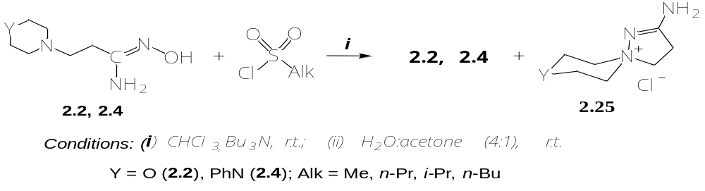
Сызба 3.6 - β-Аминопропиоамидоксимдерді (2.2, 2.4) негіздің қатысуымен алкилсульфохлорлау

Bu₃N қатысуымен амидоксимдерді 2.2 және 2.4 алкилсульфохлорлау кезінде байқалған өнімдердің түзілуінің ықтимал механизмі алкилсульфонилхлоридтердің диспропорциялануын қамтиды. Екі сульфонилхлоридті және екі трибутиламин молекуласын тұтынатын бұл реакция негізінен трибутиламин гидрохлоридінің түзілуіне әкеледі.
Бұл жағдайда, Bu₃N амидоксимдердің нуклеофильді орталықтарының орнына алкилсульфонилхлоридтермен байланысып, алкилсульфонилтрибутиламмоний хлоридтерін А түзетін бәсекелес реакция туралы болжам жасалды. Нәтижесінде сульфохлорлау өнімдері анықталмады. Сонымен қатар, кем дегенде бір α-сутегі атомы бар алкилсульфонилхлоридтер негізбен әрекеттесіп, жоғары реактивті сульфені аралық B түзетіні белгілі, ол кейіннен эписульфон мен стилбен өнімдеріне айналуға қатысады [162,163].

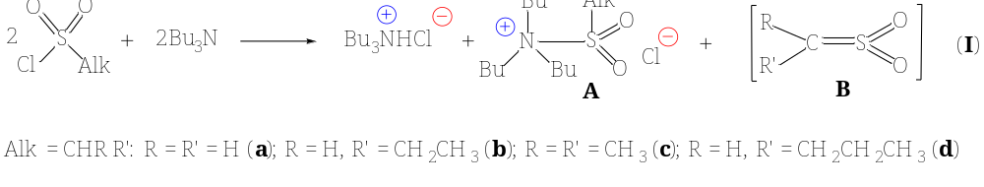
Сызба 3.7 - Алкилсульфонилхлоридтердің Bu₃N сыртқы негізімен байланысуының мүмкін жолдары

Бастапқыда β-аминопропиоамидоксимдердің О-алкилсульфотуындыларын алу жөніндегі жорамалдар белгілі бір деңгейде тәжірибе арқылы расталды.
β-аминопропиоамидоксимдерді алкилсульфохлорлау кезіндегі негізгі синтетикалық қорытынды – сыртқы негіздің өнімдердің құрылысына әсерін анықтау болды.
β-аминопропиоамидоксим молекуласында амидоксим тобының азот атомдары сияқты ішкі негіздік орталықтар бар екенін ескере отырып, алкилсульфохлорлау реакциясы сыртқы негіз қоспай жүргізілді [163]. Бұл жағдайда реакция өнімдері ретінде екі катиондық орталығы бар кешендер – β-позициядағы гетероциклдердің протондалған азоттары мен имидамид тобының протондалған азоттары түзіліп, олардың қарсы иондары ретінде хлорид анионы және алкилсульфонат аниондары болды. Сонымен қатар 2-аминоспиропиразолиламмоний хлоридтері 1:2 қатынасында бөлінді. Алкилсульфонат аниондарын қамтитын өнімдердің шығымы 52–74% құрады.
β-(Морфолин-1ил)аминопропиоамидоксим және β-(Ph-пиперазин-1-ил)пропиоамидоксимдердің (2.2, 2.4) бірқатар алкилсульфохлоридтердің AlkS(O₂)Cl (Alk = Me, Pr, i-Pr, Bu) хлороформдағы (CHCl₃) бөлме температурасындағы реакциясы бір мәнді жүрмейді. Реакция аяқталғаннан кейін барлық алкилсульфохлоридтер үшін реакциялық қоспадан 35–45% шығыммен 2-аминоспиропиразолиний хлориді 2.10 және 2.12 тұнба түрінде бөлінеді. Одан ары фильтратты буландырғаннан кейін 52–74% шығыммен сутектік байланыстар арқылы біріктірілген алкилсульфонаттық кешендер 2.17 – 2.24 алынды.
Кесте 3.9-да көрсетілгендей β-(морфолин-1-ил)аминопропионамидоксим және β-(4-фенил-1-ил)пропионамидоксимнің алкилсульфохлоридтермен әрекеттесуі нәтижесінде алынған сульфонаттардың физика-химиялық сипаттамалары келтірілген.
Алынған қосылыстардың балқу температуралары 130–290 °C аралығында өзгеретіні анықталды. Алкил радикалының табиғаты балқу температурасына айтарлықтай әсер етеді. Атап айтқанда, метил туындылары 2.17 және 2.21 салыстырмалы түрде жоғары балқу температурасымен сипатталады, бұл молекуладағы тығыздықпен симметрияның жоғары болуымен түсіндіріледі. Ал n-пропил және n-бутил радикалдары бар қосылыстарда 2.18, 2.20, 2.22, 2.24 балқу температурасының төмендеуі байқалады, себебі алкил тізбегінің ұзаруы молекулааралық әрекеттесуді әлсіретеді.
Изопропил туындылары 2.19 және 2.23 үшін балқу температурасы сәйкес n-пропил аналогтарымен салыстырғанда біршама жоғары, бұл тармақталған радикалдардың кеңістіктік әсерімен және кристалдық тордың тұрақтануымен байланысты.
Реакция уақыты 24–40 сағат аралығында өзгеріп, алкил радикалының көлемі артқан сайын реакцияның баяулайтыны байқалды. Бұл құбылыс көлемді радикалдардың нуклеофильдік орынға жақындауын қиындататын стерикалық кедергілермен түсіндіріледі.
Жұқа қабатты хроматография нәтижелері бойынша алынған қосылыстардың Rf мәндері 0,01–0,68 аралығында болды. Полярлығы жоғары қосылыстарда Rf мәнінің төмен болуы 2.25 олардың адсорбентпен күшті әрекеттесуін көрсетеді.
Қосылыстардың молекулалық массалары алкил тізбегінің ұзаруына байланысты заңды түрде артады: метил туындыларында 333,8–380,89, ал бутил туындыларында 375,16–422,97 мәндеріне дейін жетеді. Бұл алынған құрылымдардың күтілетін стехиометриялық құрамға сәйкес келетінін дәлелдейді.
Шығым көрсеткіштері 52–74 % аралығында болып, ең жоғары мәндер изопропил радикалы бар қосылыстар үшін байқалды. Бұл олардың салыстырмалы түрде тұрақты аралық өнімдер түзуімен байланысты болуы мүмкін.

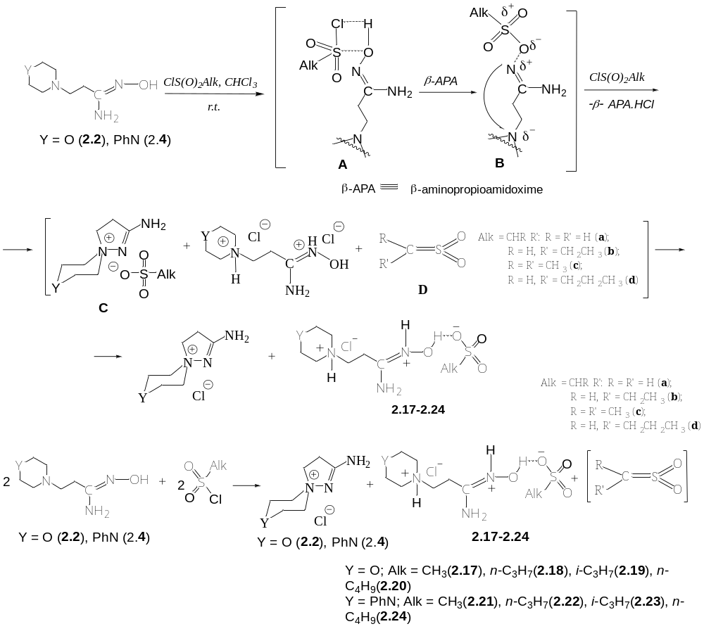

Сызба 3.8 - β-Аминопропиоамидоксимдерді (2.2, 2.4) алкилсульфохлорлау синтезінің механизмі

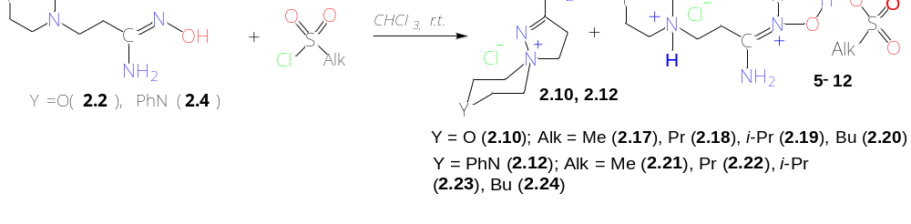

Сызба 3.9 - β-Аминопропиоамидоксимдерді (2.2, 2.4) негізсіз алкилсульфохлорлау синтезінің механизмі

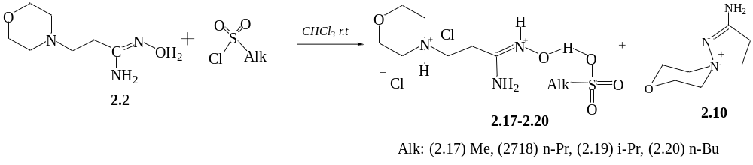

Сызба 3.10 - β-(Морфолин-1ил)аминопропиоамидоксим (2.2) негізсіз алкилсульфохлорлау синтезі

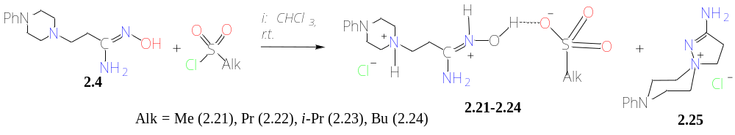

Сызба 3.11 - β-(Ph-пиперазин-1-ил)пропиоамидоксимдердің (2.4) негізсіз алкилсульфохлорлау синтезі

Элементтік талдау нәтижелері (C және H бойынша) есептелген мәндермен жақсы сәйкестік көрсетіп, алынған қосылыстардың ұсынылған брутто-формулаларының дұрыстығын толық дәлелдейді.
Осылайша, жүргізілген зерттеулер алкил радикалының табиғаты алынған сульфонаттардың физика-химиялық қасиеттеріне елеулі әсер ететінін көрсетті және синтезделген қосылыстардың құрылымы мен құрамы тәжірибелік деректермен расталды.
Алкилсульфохлорлау өнімдері 2.17 – 2.24 алынғаны туралы қорытынды ИҚ-спектрлердегі келесі сипаттық валенттік тербеліс жолақтарының бар болуымен негізделді: сульфонат тобы O(–)SO₂–Alk: 1233 см⁻¹ (νSO₂ асимметриялық), 1131 см⁻¹ (νSO₂ симметриялық). N(⁺)–H байланысының валенттік тербелісі — 2362 см⁻¹.
Сондай-ақ галоген атомдарының бар екендігіне жасалған сапалық реакция нәтижелеріне сүйенді.
Біз νSO₂ ас. және νSO₂ сим. жолақтары бар өнім үлгілеріндегі хлордың болуын анықтау үшін Бельштейн сынамасын қолдандық. Бельштейн сынамасы — мыс сымына жағылған үлгіні жанарғы жалынына қыздыру арқылы жүргізілетін әдіс. Егер зат құрамында хлор болса, хлор мыспен әрекеттескен кезде түзілетін қозған мыс атомдары жалында айқын жасыл немесе көгілдір-жасыл түсті жарық шығарады [164]. Алкилсульфохлорлау өнімдері 2.17 – 2.24 алынғаны туралы қорытынды ИҚ-спектрлері сурет 3.11, 3.12 және кесте 3.10 көрсетілген.
Алкилсульфохлорлану өнімдері 2.21 – 2.24-ның ¹H ЯМР спектрларында алкилдік орынбасарлардың сигналдары келесі δ, м.д. мәндерінде байқалады: 2,38 (Me); 0,88 т; 1,58 м; 3,15 т (Pr); 1,06 д; 3,46 м (i-Pr); 0,84 т; 1,56 т; 1,32 м (Bu) (кесте-3.11).
Осы алкилді орынбасарлардың ¹³C ЯМР спектрларындағы сигналдары δ, м.д. бойынша: 31,5 (Me); 14,0; 18,9; 23,6 (Pr); 16,2; 23,3 (i-Pr); 14,3; 22,0; 27,5; 47,1 (Bu) (кесте-3.12).
¹H және ¹³C ЯМР спектрларындағы қалған сигналдар 2.21–2.24 қосылыстарының (кесте-3.11,3.12) көрсетілген құрылымына толық сәйкес келеді.
Біз кристалдық химиялық талдау үшін β-аминопропиоамидоксимдерінің 2.21 – 2.24 алкилсульфохлорлау өнімдерінің монокристалдарын ұсындық, бірақ рентгендік дифракция деректерін алу шарттарын тек 2.23 және 2.24 қосылыстары қанағаттандырды. Бұл құрылымдар (сурет 3.14) көрсетілген. Алынған қосылыстар жаңа және бұрын құрылымдық сипатталмаған.
Алкилсульфохлорлау өнімдерінің құрылымы (2.23 және 2.24 қосылыстарының кристалдары) гетероциклдің азот атомында және имидамид тобында протондалған C₁₃H₂₂N₄O₂+ және C₁₄H₂₄N₄O₂+ дикациялары арқылы түзіледі; қарсы иондар - хлорид анионы, изопропилсульфонат анионы және бутилсульфонат анионы көрсетілген (сурет 3.14).
Осылайша, β-(4-фенилпиперазин-1-ил)пропиоамидоксимнің алкилсульфохлорлау реакциясы гетероциклдің азот атомында және имидамид тобында протондалған, хлорид анионымен және алкилсульфонат аниондарымен, 2.21-2.24 және 2-аминоспиропиразил аммоний хлориді 2.25 бар индикацияларға шамамен 1:2 қатынасында екі өнімге әкеледі.

Кесте 3.10 - β-(морфолин-1-ил)аминопропиоамидоксим және β-(4-фенил-1-ил)пропиоамидоксимдердің алкилсульфохлорлау нәтижесінде алынған сульфонаттардың физико-химиялық нәтижелері 2.17-2.25, n=3

Қосыл. | Аlk | Б.т ˚С | Уақыт | R_{f} (Э:б) 1:1 | М.м. | Шығымы, % | Табылған, %  Есептелген, % |  | Брутто формуласы
 |  |  |  |  |  |  | C | H | Брутто формуласы
2.17 | Me | 265-268 | 24 | 0,3 | 333,8 | 62,3 ± 1,7 | 43,52  43,87 | 7,42  7,36 | C₇H₁₄ClN₃O
2.18 | n-Pr | 161-164 | 28 | 0,26 | 361,88 | 58,0 ± 1,3 | 43,65  43,87 | 7,23  7,36 | C₇H₁₄ClN₃O
2.19 | i-Pr | 162-166 | 24 | 0,4 | 361,89 | 74,3 ± 1,3 | 43,68  43,87 | 7,28  7,36 | C₇H₁₄ClN₃O
2.20 | n-Bu | 172-185 | 24 | 0,2 | 375,16 | 52,0 ± 2,9 | 43,56  43,87 | 7,44  7,36 | C₇H₁₄ClN₃O
2.21 | Me | 155-156 | 24 | 0,44 | 380,89 | 57,6 ± 2,6 | 44,15  44,22 | 6,62  6,71 | C₁₄H₂₅ClN₄O₄S
2.22 | n-Pr | 165-168 | 40 | 0,61 | 408,94 | 62,3 ± 0,8 | 46,99  46,92 | 7,15  7,21 | C₁₆H₂₉ClN₄O₄S
2.23 | i-Pr | 189-195 | 28 | 0,63 | 408,94 | 68,0 ± 0,5 | 46,99  46,95 | 7,15  7,28 | C₁₆H₂₉ClN₄O₄S
2.24 | n-Bu | 130-140 | 24 | 0,68 | 422,97 | 65,3 ± 1,4 | 48,27  48,31 | 7,39  7,40 | C₁₇H₃₁ClN₄O₄S
2.25 | PhNCl | 288-290 | 24-40 | 0,01 | 266,77 | 35-45 | 58,53  58,61 | 7,18  7,20 | C₁₃H₁₉ClN₄

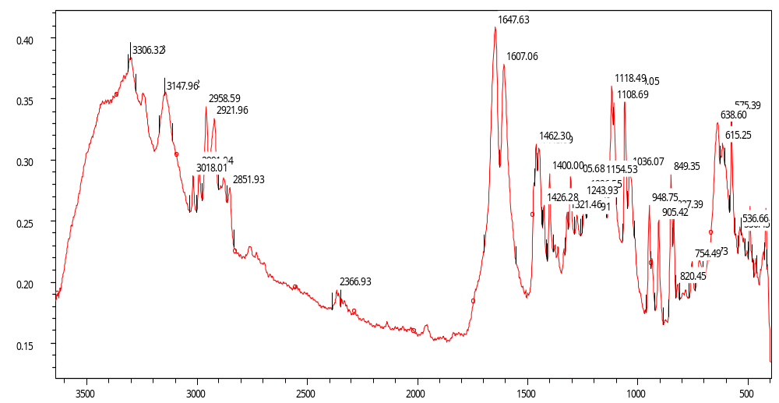

Сурет 3.14 – О-бутилсульфонил-β-(морфолин-1ил)пропиоамидоксимнің KBr- дегі ИҚ спектрі

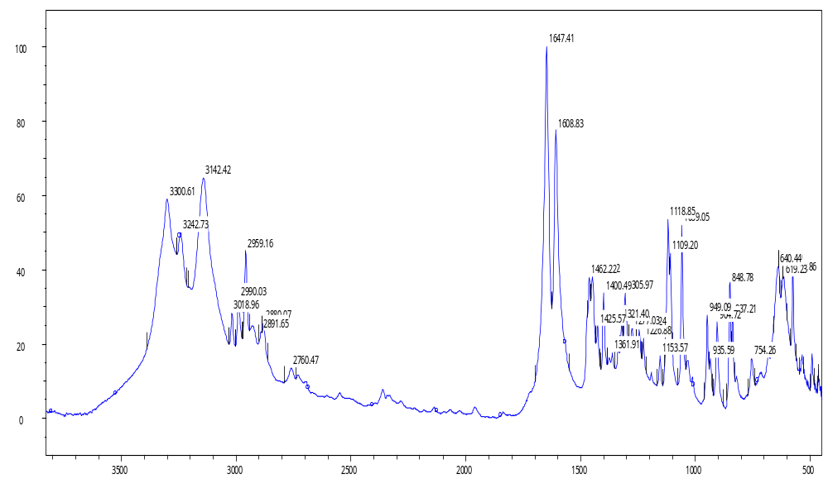

Сурет 3.15 - О-пропилсульфонил-β-(морфолин-1ил)пропиоамидоксимнің KBr- дегі ИҚ спектрі

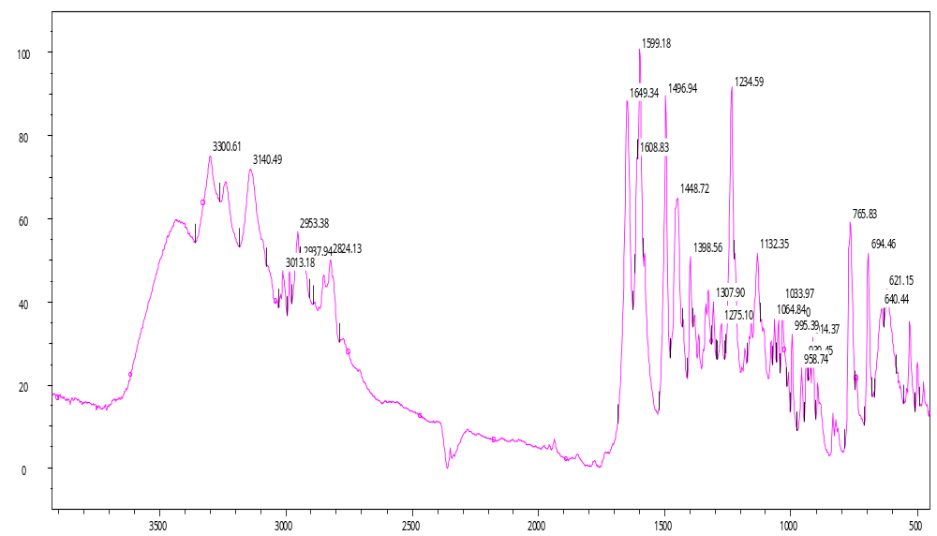
Сурет 3.16 - О-изопропилсульфонил-β-(4-фенил-1-ил)пропиоамидоксимнің KBr- дегі ИҚ спектрі

Кесте 3.11 – β-(морфолин-1-ил)аминопропиоамидоксим және β-(4-фенил-1-ил)пропиоамидоксимдердің сульфонаттарының ИҚ – спектрінің негізгі созылу тербелістерінің жолақтары, см^{‒1} 2.17-2.25

Қосыл. | Байланыстардың валенттілік тербеліс жолақтары, ν, cм⁻¹
Қосыл. | ν_{С=N} | ν_{C=C} | ν _{SО2} |  | ν_{(N‒H)2} | ν_{Csp3−H} | ν_{Csp2−H}
Қосыл. | ν_{С=N} | ν_{C=C} | sym. | asym. | ν_{(N‒H)2} | ν_{Csp3−H} | ν_{Csp2−H}
2.17 | 1645 | 1599 | 1206 | 1124 | 3391 | 2930 | 3086
2.18 | 1647 | 1601 | 1223 | 1118 | 3442 | 2959 | 3074
2.19 | 1647 | 1599 | 1305 | 1118 | 3429 | 2981 | 3142
2.20 | 1647 | 1601 | 1243 | 1118 | 3306 | 2958 | 3147
2.21 | 1689 | 1599 | 1209 | 1167 | 3246 | 2853, 2974 | 3086
2.22 | 1685 | 1601 | 1205 | 1159 | 3337 | 2876, 2968 | 3074
2.23 | 1693 | 1599 | 1234 | 1124 | 3180 | 2932, 2993 | 3090
2.24 | 1699 | 1601 | 1211 | 1197 | 3319 | 2874, 2963 | 3093
2.25 | 1649 | 1603 | - | - | 3302 | 2982 | 3123

Кесте 3.12 - β-(морфолин-1-ил)аминопропиоамидоксим және β-(4-фенил-1-ил)пропиоамидоксимдердің сульфонаттарының ¹Н-ЯМР спектрі ДМСО-d₆ ерітіндісінде, (δ , м.ү.) 2.17-2.25
Қосыл. | Химиялық ығысу, δ, м.д.
Қосыл. | α-CH₂ | β-CH₂ | О(CH₂)₂;PhN(CH₂)₂ (4Н) | N(CH₂)₂ | Alk | NH₂ (2H) | Сsp²-H(4Н)
2.17 | 3,1т (2H;7,0) | 3,9т (2H;7,0) | 3,1м (4Н) | 3,4м (2Н); 3,4м (2Н);  3,65м (2Н) | 1,9 | 7,2 | 7,1д (2H)
2.18 | 3,3т (2H;7,0) | 3,9т (2H; 7,0) | 2,6 (2Н);  2,9 (2Н);  2,9 (2Н);  3,0 (4Н); | 3,4м (2Н); 3,4м (2Н); | 2,5 | 7,2 | 8,5д (2H; 7,0)
2.19 | 3,4т (2H;7,0) | 3,9т (2H;7,0) | 2,1 (2Н); | 2,3м (2Н); 2,4м(2Н); | 2,5 | 5,3 | 8,7д (2H; 7,0)
2.20 | 3,2т  (2H; 7,0) | 3,7т (2H;7,0) | 2,3 (2Н); | 3,6м (2Н); | 1,2; 1,5 | 7,5 | 6,8м; 7,0м; 7,2м
2.21 | 3,0т (7,0) | 3,7т (7,0) | 3,1 м | 3,9м | 2,3 | 7,4 | 6,8м; 7,0м; 7,2м
2.22 | 3,4т (6,0) | 3,8т (6,0) | 3,2 м | 3,9м | 0,8т (7,0) CH₂CH₂CH₃  1,5м (7,0) CH₂CH₂CH₃  3,1т (7,0) CH₂CH₂CH₃ | 7,4 | 6,6м; 6,7м; 7,0м; 7,1м
2.23 | 3,0т(7,0) | 3,9т  (7,0) | 3,0 м | 3,4м | 1,0д (7,0) CH(CH₃₎₂  3,4мCH(CH₃)₂ | 9,0 | 6,8м; 7,0м; 7,2м
2.24 | 3,4т (7,0) | 3,8т  (7,0) | 3,1 м | 3,5м | 0,8т (7,0) СH₂CH₂CH₂CH₃  1,5т (7,0) СH₂CH₂CH₂CH₃  1,3м (7,0) СH₂CH₂CH₂CH₃ | 7,4 | 6,8м; 7,0м; 7,2м
2.25 | 3,5т (7,0) | 3,8т  (7,0) | 3,21т (7,0) | 4,00т (7,0) | - | 7,5 | 6,8м; 7,0м; 7,2м

Кесте 3.13 - β-(морфолин-1-ил)аминопропиоамидоксим және β-(4-фенил-1-ил)пропиоамидоксимдердің алкилсульфохлорлау нәтижесінде алынған сульфонаттардың ¹³С-ЯМР спектрлік деректері ДМСО-d₆ ерітіндісінде, (δ , м.ү.) 2.17-2.25

Қосыл. | Химиялық ығысу, δ, м.д.
Қосыл. | α- CH₂ | β- CH₂ | N+(CH₂)₂ | PhN(CH₂)₂ | Csp² | Alk | C=N
2.17 | 31,4 | 51,6; 52,5 | 62,4 | - | 159,2 | 18,2 | 169,1
2.18 | 32,0 | 60,9 | 63,5 | - | 159,2 | 18,5 | 160,2
2.19 | 31,5 | 66,6 | 56,6 | - | 152,2 | 18,3 | 168,6
2.20 | 31,4 | 62,4 | 51,7 | - | 150,0 | 14,3; 22,0;  27,7; | 169,1
2.21 | 40,1 | 61,4 | 62,9 | 44,6 | 116,3; 116,5;120,4; 120,6; 149,9; 159,2 | 31,5 | 169,1
2.22 | 31,5 | 61,4 | 62,9 | 44,6 | 116,4; 116,5; 120,5; 129,6; 150,0 | 14,0; 18,9; 23,6 | 169,1
2.23 | 31,5 | 61,4 | 62,5 | 44,1 | 116,0; 120,1;129,1; 149,4 | 16,2; 23,3 | 158,8
2.24 | 31,6 | 61,4 | 62,9 | 44,6 | 113,3; 114,9; 116,3; 120,4; 129,6; 141,8; | 14,3; 22,0; 27,5; 47,1 | 169,1
2.25 | 31,6 | 61,4 | 62,9 | 44,6 | 116,3; 120,4; 129,6; 149,9 | - | 169,1

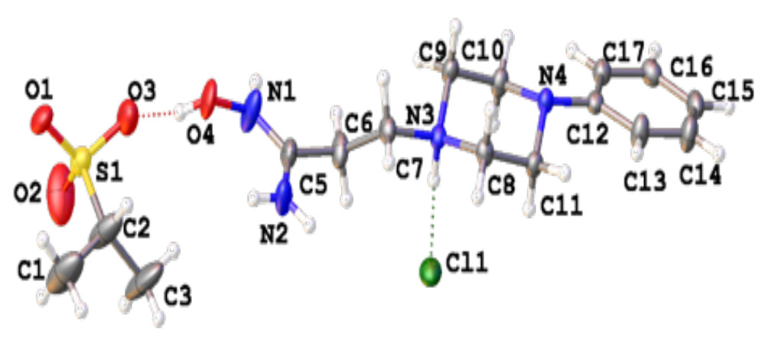 | 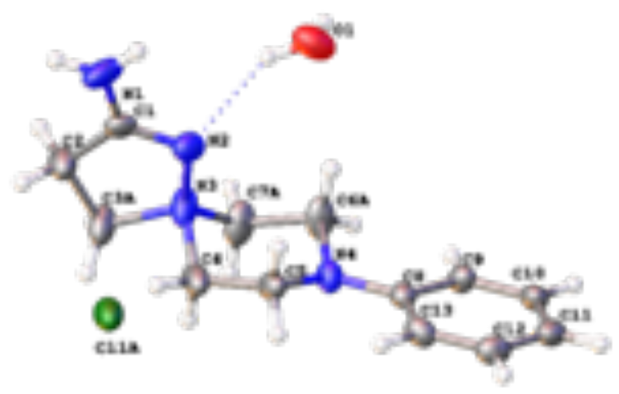
2.23 | 2.25
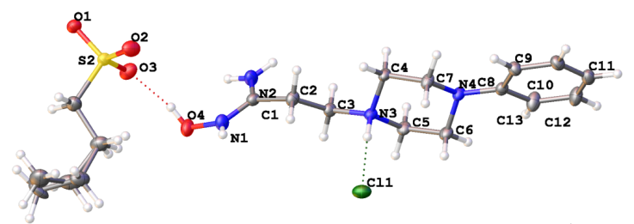
2.24

Сурет 3.17 – Термиялық тербеліс эллипсоидтарымен көрсетілген атомдары бар құрылымдық сипаттамалары бар 2.25, 2.23 және 2.24 қосылыстардың сыртқы түрі

3.4 β-аминопропиоамидоксим туындыларының биологиялық белсенділігі
3.4. a. Қарағанды медициналық университетінде жүргізілген дәрілік сезімтал микробтық штаммдар панельдеріндегі амидоксим туындыларының in vitro микробқа қарсы және зеңге қарсы скринингі
Бұл диссертацияда жоғарыда аталған 5-орынбасқан фенил-3-(β-пипериди)этил-1,2,4-оксадиазолдардан тұратын қосылыстардың: X = пара-CH₃ (3a), пара-Br (3b), мета-Cl (3c) және фармакологиялық тұрғыдан қолайлы O-пара-толуил-β-(морфолин-1-ил)пропиоамидоксим тұздары: гидрохлорид (4a), оксалат (4c) және цитрат (4d) (Сызба-3.3) микроорганизмдер панелінде олардың микробқа қарсы және зеңге қарсы қасиеттерін тексеру үшін синтезделді.
Медицинада антибиотиктерді дұрыс пайдаланбау және инфекцияны бақылаудың жеткіліксіздігі қоғамдық денсаулық сақтау мен әлемдік экономикаға үлкен қауіп төндіретін төзімді штамдардың пайда болуына әкелді. Ауыл шаруашылығында және медицинада қолдануға арналған зеңге қарсы агенттерді іздеу де өзекті. Сондықтан антибиотиктерге төзімділіктің таралуын азайту үшін микробқа қарсы және зеңге қарсы агенттердің жаңа буындарын зерттеу және әзірлеу өте маңызды болды [165–171].
Аминогликозидтер класының өкілі гентамицин көбінесе жаңа микробқа қарсы агенттерді зерттеуде эталон ретінде қолданылады (Сурет-3.15).

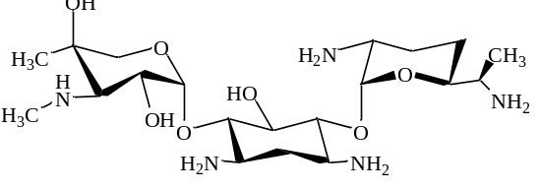 | 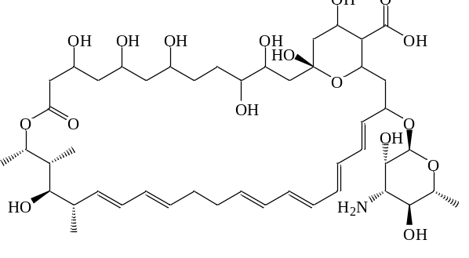
Гентамицин | Нистатин

Сурет 3.18 ‒ Микробқа қарсы және зеңге қарсы скринингтегі анықтамалық дәрілер

Дегенмен, гентамицин денсаулыққа байланысты кейбір күрделі мәселелерді тудыруы мүмкін. Гентамициннің кемшіліктеріне төмен белсенділік, жанама әсерлер және жоғары уыттылық жатады [172]. Гентамицин терапиясы нейроуыттылық, ототоксикалық әсері және нефротоксикалықпен байланысты [173,174]. Гентамициннің (LD50) уыттылығы 450 мг/кг құрайды [175].
Бұл зерттеуде тері, шырышты қабық және асқазан-ішек жолдарының саңырауқұлақ инфекцияларын, әсіресе Candida түрлерінен туындаған инфекцияларды емдеу үшін қолданылатын полиен ионофорларына жататын зеңге қарсы препарат нистатин эталондық зеңге қарсы препарат ретінде қолданылды [176]. Нистатиннің ең жиі айтылатын жанама әсерлеріне ауыз қуысының тітіркенуі және сенибилизация жатады [177]. Тышқандарға құрсақішілік енгізгеннен кейін нистатиннің (LD50) уыттылығы ~200 мг/кг құрайды [178].
Бактерияға қарсы және зеңге қарсы агенттерді іздеу мақсатында патогенді грам-оң және грам-теріс микроорганизмдерге, сондай-ақ ашытқы, зең саңырауқұлақтарына β-аминопропиоамидоксим туындыларын (3a-c және 4a-d) in vitro скринингі екі әдісппен анықталды: дифуззия агар және сериялық бөлу әдісімен [179].

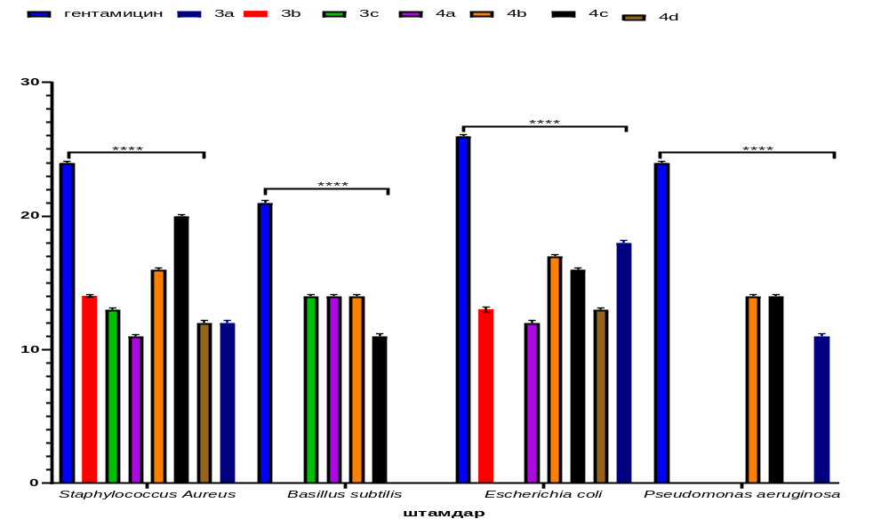
Сурет 3.19 –3a‐c және 4 a‐d қосылыстарының бактерияға қарсы белсенділігі диффузия-агар әдісімен анықтау (d, мм) нәтижесі, деректер орташа ± стандартты ауытқу ретінде көрсетілген (n = 3). Статистикалық тұрғыдан маңызды айырмашылықтар төменде көрсетілген:
**** - p < 0.0001

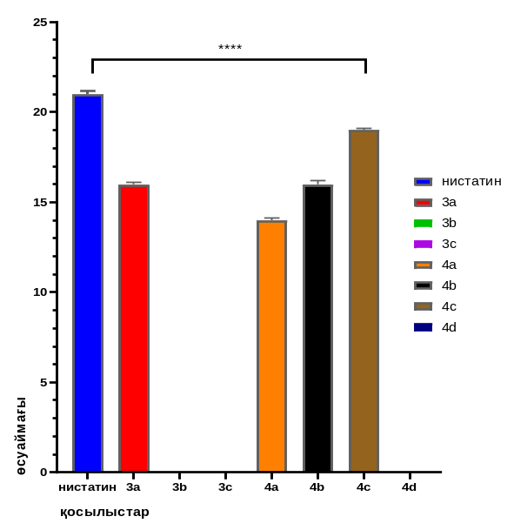
Сурет 3.20 – 3a‐c және 4 a‐d қосылыстарының Candida albicans ATCC 10231 ашытқы саңырауқұлақтарына қарсы белсенділігінің (агар диффузия әдісі) (d, мм) нәтижесі, деректер орташа ± стандартты ауытқу ретінде көрсетілген (n = 3). Статистикалық тұрғыдан маңызды айырмашылықтар төменде көрсетілген:
**** - p < 0.0001

Агар диффузиялық әдісінде (ұңғымалар), тексерілген 3a-c, 4a-d қосылыстардың барлығы дерлік өсудің тежелу аймағының диаметрі 11,0 ± 0,1 мм-ден 20,0 ± 0,1 мм-ге дейін болатын орташа деңгейдегі айқын микробқа қарсы белсенділікті көрсетті, Staphylococcus aureus ATCC 653824 (24,0 ± 0,1 мм); Bacillus subtilis ATCC 6633 (21,0 ± 0,2 мм); Escherichia coli ATCC 25922 (26,0 ± 0,1 мм); Pseudomonas aeruginosa ATCC 27853 (24,0 ± 0,1 мм) бойынша гентамицин стандартының белсенділігінен аспайды. Candida albicans ашытқы саңырауқұлағына (антигрибоктық) қатысты белсенділікті зерттеу барысында 4 а, 4b, 4c, 3b қосылыстары өсу аймағын тежеу диаметрі 14,0 ± 0,1 мм-ден 19,0 ± 0,1 мм-ге дейін болып, әлсіз (орташа) белсенді қосылыстар ретінде сипатталды (кесте-3.13).
Сериялық сұйылту әдісімен жүргізілген сынақ нәтижелері бойынша, 4b, 3b, 4c қосылыстары грам-теріс Escherichia coli және грам-оң Staphylococcus aureus штаммдарына қатысты минималды тежегіш концентрациялары (МТК) 6,3–12,5 мкг/мл аралығында болды (кесте-3.14).
3c қосылысы Bacillus subtilis ATCC 6633 грам-оң сынақ штаммына қарсы әлсіз бактерияға қарсы белсенділік көрсетті (MIC = 50 мкг/мл).
4b және 4c қосылыстары Pseudomonas aeruginosa ATCC 27853-ке қарсы әлсіз бактерияға қарсы белсенділік көрсетті, МТК 50 мкг/мл болды. Эталондық дәрілік зат гентамициннің MТК 6,3 мкг/мл құрайды.
4а, 4b, 4c және 3a қосылыстары Candida albicans ATCC 10231 ашытқысына саңырауқұлағына қарсы белсенділік көрсетті (MIC = 12,5-25 мкг/мл).

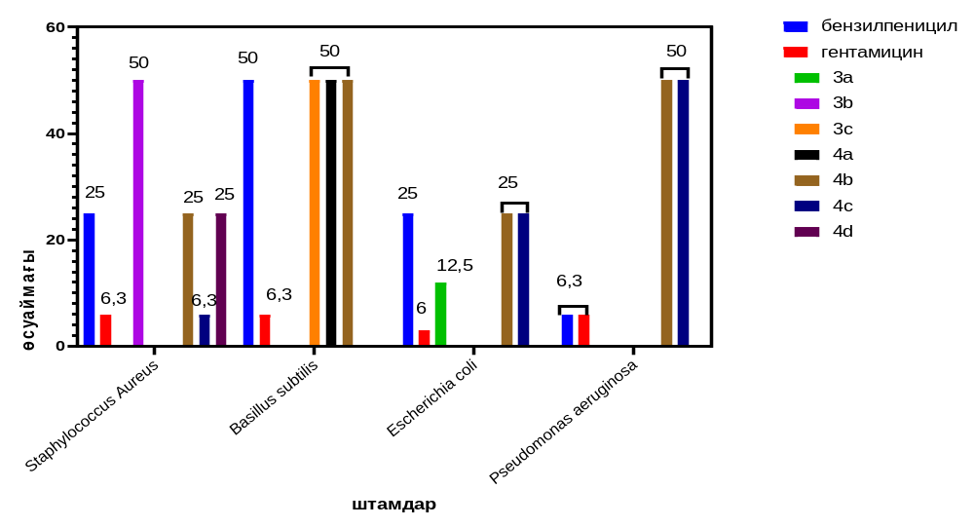

Сурет 3.21 – 4 a‐d және 3a‐c қосылыстарының микробқа қарсы белсенділігі сериялық сұйылту әдісі (МТК, мкг/мл) нәтижелері

Кесте 3.14 ‒ Микробқа және ашытқы саңырауқұлақтарына қарсы белсенділіктің сандық мәндері 4a-d және 3a-c (d, мм) қосылыстарының агар диффузиялық әдісімен (ұңғымалар) анықталған нәтижелері, n=3

Қосыл. | Staphylococcus Aureus  АТСС 6538 | Bacillus  subtilis  АТСС 6633 | Escheriсhia  coli  АТСС 25922 | Pseudomonas  aeruginosa  АТСС 27853 | Сandida  albicans  АТСС 10231
4 a | 11,0 ± 0,1 | 14,0 ± 0,1 | 12,0 ± 0,2 | - | 14,0 ± 0,1
4 b | 16,0 ± 0,1 | 14,0 ± 0,1 | 17,0 ± 0,1 | 14,0 ± 0,1 | 16,0 ± 0,2
4 c | 20,0 ± 0,1 | 11,0 ± 0,2 | 16,0 ± 0,1 | 14,0 ± 0,1 | 19,0 ± 0,1
4 d | 12,0 ± 0,2 | - | 13,0 ± 0,1 | - | -
3 a | 13,0 ± 0,1 | 14,0 ± 0,1 | - | - | -
3 b | 12,0 ± 0,2 | - |  | 11,0 ± 0,2 | 16,0 ± 0,1
3 c | 14,0 ± 0,1 | - | 13,0 ± 0,2* | - | -
Бақылау:  Бензилпенициллин натрий тұзы | 17,0 ± 0,1 | 15,0 ± 0,1 | 16,0 ± 0,1 | - | -
Гентамицин | 24,0 ± 0,1 | 21,0 ± 0,2 | 26,0 ± 0,1 | 24,0 ± 0,1 | -
Нистатин | - | - | - |  | 21,0 ± 0,2
Бақылау | 14,0 ± 0,1 | 13,0 ± 0,1 | 16,0 ± 0,1 |  | 14,0 ± 0,2
Ескерту: *Салыстыру тобымен салыстырғанда айырмашылықтардың сенімділігі p<0.05.

Кесте 3.15 – 4a‐d және 3a‐c қосылыстарының бактерияға және ашытқы саңырауқұлақтарына қарсы белсенділігі сериялық сұйылту әдісімен (MТК, мкг/мл) алынған нәтижелері, n=3

Қосыл. | Staphylococcus  aureus  АТСС 6538 | Bacillus  subtilis  АТСС 6633 | Escheriсhia  coli  АТСС 25922 | Pseudomonas  aeruginosa  АТСС 27853 | Сandida  albicans АТСС 10231
4 a | - | 50 | - | - | 50
4 b | 25 | 50 | 25 | 50 | 25
4 c | 6,3 | - | 25 | 50 | 12,5
4 d | 25 | - | - | - | -
3 a | - | 50 | - | - | -
3 b | - | - | 12,5 | - | 25
3 c | 50 | - | - | - | -
Контроль:  Бензилпенициллин натрий тұзы | 25 | 50 | 25 | 6,3 | -
Гентамицин | 6,3 | 6,3 | 3,1 | 6,3 | -
Нистатин | - | - | - | - | 12,5
Ескерту: *Салыстыру тобымен салыстырғанда айырмашылықтардың сенімділігі p<0.05.

Penicillium citrinum, Aspergillus niger, Torulla spp. зең саңырауқұлақтарына қарсы белсенділігін бағалау дискті-диффузиялы әдіспен анықталды. Penicillium citrinum, Aspergillus niger, зеңге қарсы белсенділігін бағалау. 4a, 4c және 3a қосылыстары, ең аз дегенде 0,01 мг/мл сұйылтылғанда, алғашқы екі зеңге қарсы басқа қосылыстарға қарағанда айқын бактериостатикалық белсенділік көрсетті, ингибирлеу диаметрлері сәйкесінше 10-12 мм, 11-12 мм және 10-11 мм болды.
Дегенмен, Torulla spp.-ге қарсы 4b, 4c және 3a қосылыстары 0,1 мг/мл сұйылтылғанда тек 10 мм ингибирлеу аймағының диаметрімен зең саңырауқұлағына қарсы белсенділік көрсетті. Бұл зерттеуде патогендік микроорганизмдерге қарсы in vitro екі түрлі құрылымдық топ сыналды: тұздар және β-аминопропиоамидоксимнің О-эфирінің негізі және 5-арил-3-β-аминоэтил-1,2,4-оксадиазолдары. Көрсетілгендей, диффузия агар әдісімен және сериялық сұйылту әдісімен белсенділікті анықтаған кезде, О-эфирлердің (4a-d) және 1,2,4-оксадиазолдардың (3a-c) белсенділігін салыстырған кезде құрылым-белсенділік корреляциясы бірінші топ қосылыстары екінші топқа қарағанда көптеген штамдарда айқын белсенділік көрсететіні анықталды.
Сонымен қатар О-эфир тобының (4a-c) бактериялардың өсуін тежеу диаметрі 10-12 мм болатын диск диффузиясы әдісінде Penicillium citrinum және Aspergillus niger-ге қарсы 0,01 мг/мл төмен концентрацияда бактериостатикалық белсенділік көрсететіні анықталды, бұл топ бактериялардың өсуін тежеу диаметрі 10-12 мм болатынын тек 0,1 мг/мл концентрацияда көрсететін 1,2,4-оксадиазол тобына (3b,c) қарағанда 0,01 мг/мл төмен концентрацияда көрсетеді.
Бұл белсенді бактерияға қарсы және зеңге қарсы агенттерді іздеу 5-арил-3-β-аминоэтил-1,2,4-оксадиазол тобына қарағанда β-аминопропиоамидоксимдердің О-эфир тобында ықтималдығы жоғары екенін көрсетеді.
2-Амин-1,5-диазаспиро[4.5]дек-1-ен-5-аммоний хлоридтері және гексафторфосфаттардың бактерияға және зеңге қарсы биологилық белсенділігі диффузия агар әдісімен анықталды.
Қарағанды медициналық университетінде жүргізілген дәрілік сезімтал микробтық штаммдар панельдеріндегі амидоксим туындыларының in vitro бактерияға қарсы және зеңге қарсы скринингі жүргізілді.
2.11 және 2.13 үлгілердің грам-оң Staphylococcus aureus (11,2–13,7 мм) жасушалық бактериясына қарсы әлсіз белсенділік көрсетті, ал гентамициннің осы штаммға қарсы белсенділігі 24,5 мм екендігі анықталды.
Сонымен қатар 2.9, 2.11, 2.12, 2.14 және 2.15 қосылыстары грам-теріс Escherichia coli штаммына қарсы әлсіз антимикробтық белсенділік көрсетті, диаметрі 11,3–13,5 мм болатындығы анықталды. Салыстыру үшін қолданылған эталон гентамициннің өсу диаметрі 26,4 мм болды.
Сонымен қатар, 2.11 үлгі грам-теріс Pseudomonas aeruginosa сынақ штаммына қарсы да әлсіз антибактериалды белсенділік көрсетті 11,5 мм, ал гентамицин — 20,2 мм көрсетеді. Қосылыстардың ешқайсысы Candida albicans ашытқы саңырауқұлағына қарсы белсенділік көрсетпеді.
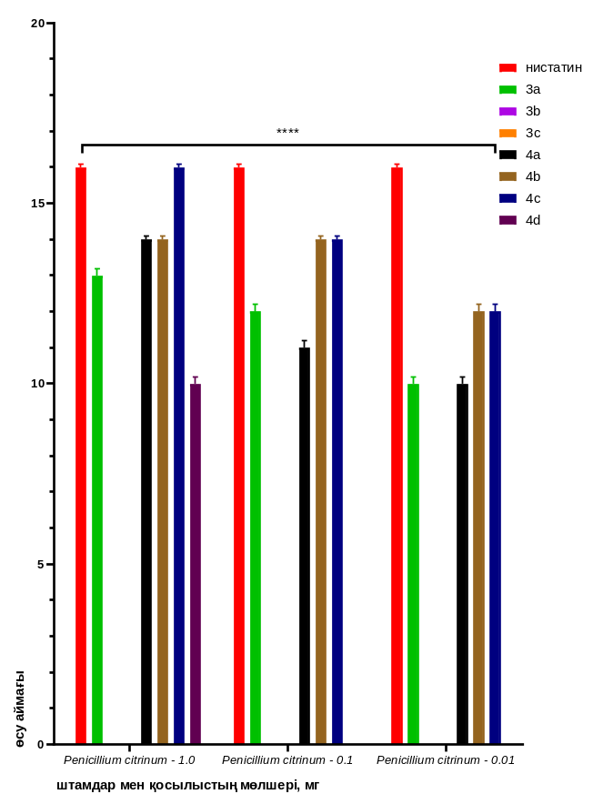 | 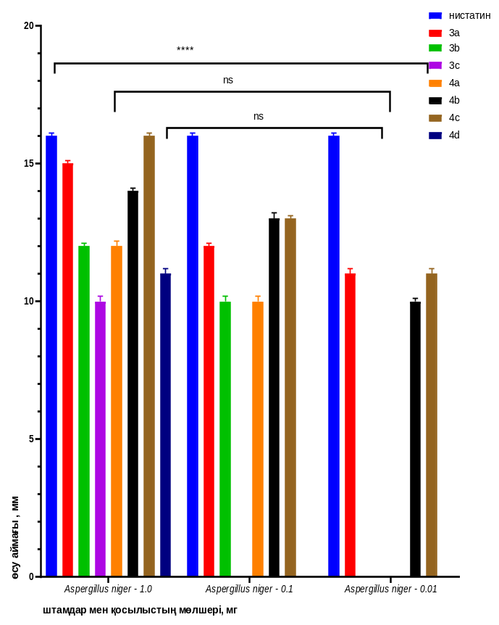 | 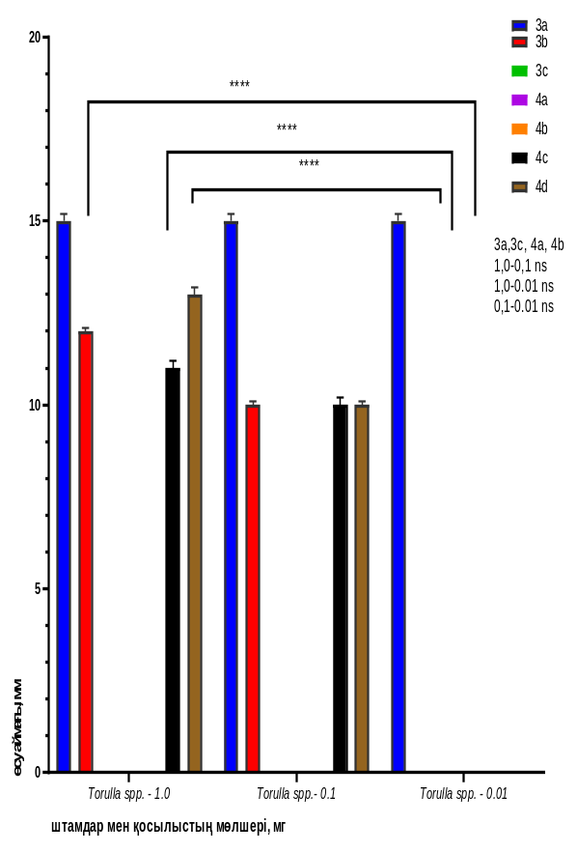
Penicillium citrinum | Aspergillus niger | Torulla spp.

Сурет 3.22 – 4 a‐d және 3a‐c қосылыстарының Penicillium citrinum, Aspergillus niger, Torulla spp. зең саңырауқұлақтарына қарсы белсенділігін агар диффузиялық әдісімен анықтау (d, мм) мәндері, деректер орташа ± стандартты ауытқу ретінде көрсетілген (n = 3). Статистикалық тұрғыдан маңызды айырмашылықтар төменде көрсетілген:
**** - p < 0.0001

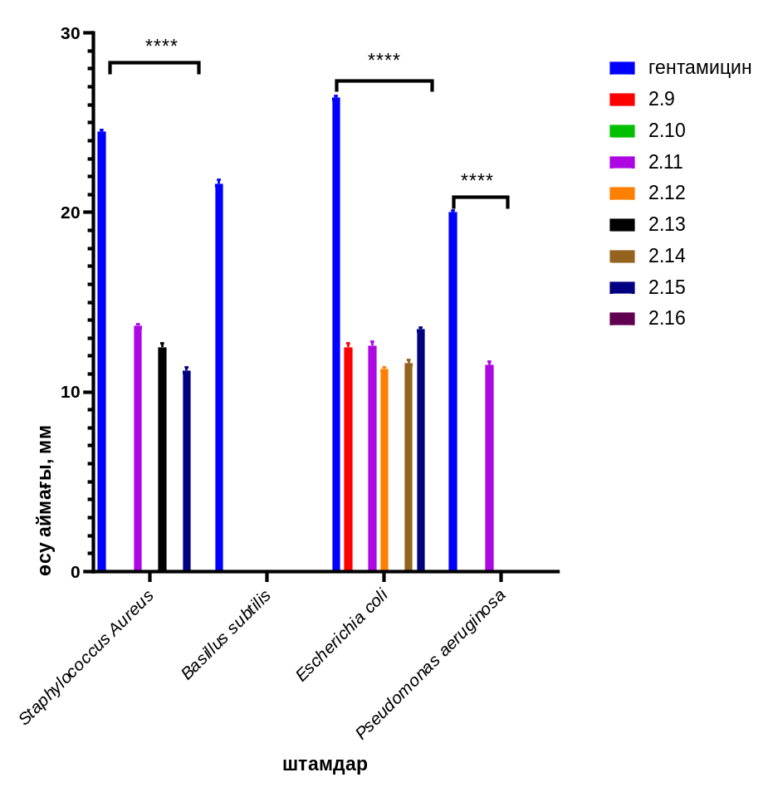

Сурет 3.23 - 2-Амин-1,5-диазаспиро[4.5]дек-1-ен-5-аммоний хлоридтері 2.9-2.12 және гексафторфосфаттардың 2.13 – 2.16 микробқа қарсы биологиялық белсенділігін диффузия-агар әдісімен алынған нәтижесі, деректер орташа ± стандартты ауытқу ретінде көрсетілген (n = 3). Статистикалық тұрғыдан маңызды айырмашылықтар төменде көрсетілген: **** - p < 0.0001

Кесте 3.16 - 2-амино-1,5-диазаспиро[4.5]дек-1-eн-5-аммоний хлоридтерінің (2.9-2.12) және гексафторофосфаттардың (2.13 – 2.16) in vitro микробқа қарсы белсенділігі мм *, n=3

Қосыл. | Staphylococcus  aureus | Bacillus  subtilis | Escherichia  coli | Pseudomonasa  eruginosa | Candida  albicans
2.9 | - | - | 12,5 ± 0,1 | - | -
2.10 | - | - | - | - | -
2.11 | 13,7 ± 0,1 | - | 12,6 ± 0,2 | 11,5 ± 0,2 | -
2.12 | - | - | 11,3 ± 0,1 | - | -
2.13 | 12,5 ± 0,2 | - | - | - | -
2.14 | - | - | 11,6 ± 0,2 | - | -
2.15 | 11,2 ± 0,2 | - | 13,5 ± 0,1 | - | -
2.16 | - | - | - | - | -
Гентамицин | 24,5 ± 0,1 | 21,6 ± 0,2 | 26,4 ± 0,1 | 20,0 ± 0,1 | 22,7 ± 0,2
Нистатин | - | - | - | - | 21,9 ± 0,2

*—салыстыру тобымен салыстырғанда айырмашылықтарды p < 0,05.

Біз 2.11, 2.13 және үлгілердің грам-оң Staphylococcus aureus (11,2–13,7 мм) жасушалық сызығына қарсы әлсіз микробқа қарсы белсенділігін, ал гентамициннің осы штаммға қарсы белсенділігі 24,5 мм.
Сонымен қатар 2.9, 2.11, 2.12, 2.14 және 2.15 қосылыстары грам-теріс Escherichia coli штаммына қарсы да әлсіз антимикробтық белсенділік көрсетті (диаметрі 11,3–13,5 мм). Салыстыру үшін, гентамицин препараты жоғары белсенділікке ие және диаметрі 26,4 мм дискідегі бактерияларды тежейді.
Сонымен қатар, 2.11 үлгі грам-теріс Pseudomonas aeruginosa сынақ штаммына қарсы да әлсіз антибактериалды белсенділік көрсетті 11,5 мм, ал салыстырмалы эталон гентамицин — 20,2 мм көрсетеді.
Қосылыстардың ешқайсысы Candida albicans-қа қарсы зеңге қарсы белсенділік көрсетпеді.

3.4.б. АҚШ-тың Миссисипи университетінде жүргізілген дәріге сезімтал және дәріге төзімді микробтық штамдар панелінде β-аминопропиоамидоксим туындыларының in vitro микробқа қарсы және зеңге қарсы скринингі.
Бұл зерттеу жаңа синтезделген қосылыстардың антимикробтық белсенділігін бағалауға бағытталған маңызды әлеуеті жоғары биобелсенді молекулаларды анықтауға бағытталған зерттеу болып табылады. Бұрын зерттелмеген төзімді антибиотиктерге атап айтқанда Candida albicans IC50, Aspergillus fumigates IC50, Cryptococcus neoformans, IC50, Methicillin-төзімді Staphylococcus aureus (MRS) IC50, Escherichia coli IC50, Pseudomonas aeruginosa IC50, Klebsiella pneumoniae IC50, Vancomycin-төзімді Enterococci IC50 зерттеу жүргізілді. Қосылыстардың биологиялық белсенділігі сериялық сұйылту әдісін қолдана отырып, in vitro микробиологиялық скрининг арқылы анықталды, бұл IC₅₀ мәндерін есептеу арқылы жүзеге асырылды - бұл қосылыстың концентрациясы микроорганизмдердің өсуін 50%-ға тежейді.
Бақылау дәрілік заттар ретінде белгілі микробқа қарсы және зеңге қарсы эталондар қолданылды: флуконазол, амфотерицин В, ципрофлоксацин, ванкомицин, метициллин, цефотаксим және меропенем.
3.24 – суретте көрсетілгендей, алынған нәтижелер зерттелген қосылыстардың көпшілігі тексерілген штаммдарға қарсы төмен немесе орташа микробқа қарсы белсенділік көрсететінін, ал бірқатар қосылыстар үшін IC₅₀ мәндері 20 мкМ-ден асатынын көрсетті, бұл берілген тәжірибелік жағдайларда әлсіз ингибиторлық әсерді көрсетеді. 2-амино-1,5-диазаспиро[4.5]дек-1-ен-5-иум гексафторфосфатының (MI-AD-4 немесе 2.13) қосылысы Aspergillus fumigatus ашытқы саңырауқұлағына қарсы МТК (ең төменгі тежегіш концентрациясы) 14,98 мкг/мл белсенділік көрсетті, мұндай жағдайларда флуконазол және амфотерцин В эталондары MТК ≥100 мг/кг болды. Ципрофлоксациннің МТК ≥10 мг/кг болғандықтан 2.13 белсенділік көрсетпеді. Сондай-ақ осы жаңа қосылыстың белсенділігіне пайдалы модельге патент алынды [180]. Жаңа қосылыстардың микробтарға қарсы әсері өте төмен болды.

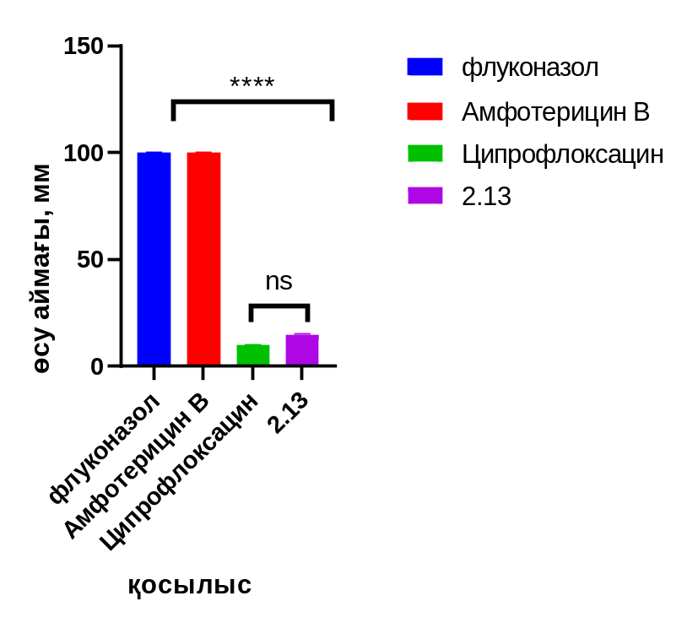

Сурет 3.24 - 2-Амин-1,5-диазаспиро[4.5]дек-1-eн-5-иум гексафторофосфат 2.13 белсенділігін Aspergillus fumigatus ашытқы саңырауқұлағына қарсы МТК ең төменгі тежегіш концентрациясын есептеу арқылы алынған нәтижесі, деректер орташа ± стандартты ауытқу ретінде көрсетілген (n = 3). Статистикалық тұрғыдан маңызды айырмашылықтар төменде көрсетілген:
**** - p < 0.0001

Кесте 3.17 - АҚШ-тың Миссисипи университетінде жүргізілген дәріге сезімтал және дәріге төзімді микробтық штамдар бақылау топтары β-аминопропиоамидоксим туындыларының in vitro микробқа қарсы және зеңге қарсы скринингі.

Индекс_жаңа_үлгі_атауы/коды | Индекстің жаңа_үлгі түрі | Groups_  Investigator | Candida albicans, IC50 | Methicillin-resistant Staphylococcus aureus (MRS), IC50 | Cryptococcus neoformans, IC50 | Aspergillus fumigates, IC50 | Escherichia coli, IC50 | Pseudomonas aeruginosa,  IC50 | Klebsiella pneumoniae , IC50 | Vancomycin-resistant Enterococci, IC50 | Test Conc, µg/mL
1 | 3 | 4 | 5 | 6 | 7 | 8 | 9 | 10 | 11 | 12 | 13
1. Fluconazole/ FLU | Molecule | Control | 0.216 | >100 | 5.455 | >100 (6,68) | >100 | >100 | >100 | >100 | 100–4
2.Amphotericin B (New Lot)/ AMB | Molecule | Control | 0.226 | 1.372 | 0.904 | >100 | >100 | >100 | >100 | >100 | 100–4
3.Ciprofloxacin (New Lot)/ CIPRO | Molecule | Control | >10 | >10 | >10 | >10 | <0.01 | 0.606 | >10 | >10 | 10–0.4
4.Vancomycin/ Vanco | Molecule | Control | >100 | >100 | >100 | 0.276 | 20.362 | >100 | >100 | >100 | 100–4
5.Methicillin/ METH | Molecule | Control | >100 | >100 | >100 | 9.253 | >100 | >100 | >100 | >100 | 100–4
6.Cefotaxime/ CEFO | Molecule | Control | >100 | >100 | >100 | 5.683 | 73.718 | >100 | >100 | >100 | 100–4
7.Meropenem/ MERO | Molecule | Control | >100 | >100 | >100 | 0.552 | 7.679 | 75.107 | 21.293 | >100 | 100–4
MI-AD-1 | – | – | >20 | >20 | >20 | >20 | >20 | >20 | >20 | >20 | 20–0.8
MI-AD-2 | – | – | >20 | >20 | >20 | >20 | >20 | >20 | >20 | >20 | 20–0.8
MI-AD-3 | – | – | >20 | >20 | >20 | >20 | >20 | >20 | >20 | >20 | 20–0.8
MI-AD-4 | – | – | >20 | >20 | >20 | 14.978 | >20 | >20 | >20 | >20 | 20–0.8
MI-AD-5 | – | – | >20 | >20 | >20 | >20 | >20 | >20 | >20 | >20 | 20–0.8
MI-AD-6 | – | – | >20 | >20 | >20 | >20 | >20 | >20 | >20 | >20 | 20–0.8
MI-AD-7 | – | – | >20 | >20 | >20 | >20 | >20 | >20 | >20 | >20 | 20–0.8
MI-AD-8 | – | – | >20 | >20 | >20 | >20 | >20 | >20 | >20 | >20 | 20–0.8
MI-AD-9 | – | – | >20 | >20 | >20 | >20 | >20 | >20 | >20 | >20 | 20–0.8
MI-AD-10 | – | – | >20 | >20 | >20 | >20 | >20 | >20 | >20 | >20 | 20–0.8
MI-AD-11 | – | – | >20 | >20 | >20 | >20 | >20 | >20 | >20 | >20 | 20–0.8
MI-AD-12 | – | – | >20 | >20 | >20 | >20 | >20 | >20 | >20 | >20 | 20–0.8
Бақылау топтары: Candida albicans, Aspergillus fumigates, Cryptococcus neoforman, Methicillin-resistant Staphylococcus aureus, Escherichia coli, Pseudomonas aeruginosa, Klebsiella pneumoniae, Vancomycin-resistant Enterococci.

Кесте 3.18 - АҚШ-тың Миссисипи университетінде жүргізілген дәріге сезімтал және дәріге төзімді микробтық штамдар панелінде β-аминопропиоамидоксим туындыларының in vitro микробқа қарсы және зеңге қарсы скринингтегі шифрлар мен белгілеулер
Шифр | MI-AD-1  2.11 | MI-AD-2  2.10 | MI-AD-3  2.12 | MI-AD-4  2.13 | MI-AD-5  2.14 | MI-AD-6  2.16
Қосылыстың құрылымы және атауы | 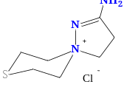  2-Amino-8-thia-1,5-diazaspiro[4.5]dec-1-en-5-ium chloride | 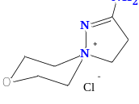  2-Amino-8-oxa-1,5-diazaspiro[4.5]dec-1-en-5-ium chloride | 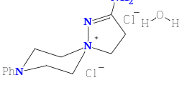  Mono(2-amino-8-phenyl-1,5,8-triazaspiro[4.5]dec-1-en-5-ium) dichloride hydrate | 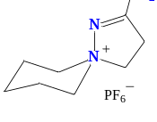  2-Amino-1,5-diazaspiro[4.5]dec-1-en-5-ium hexafluorophosphate | 2-Amino-8-oxa-1,5-diazaspiro[4.5]dec-1-en-5-ium hexafluorophosphate | 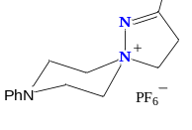  2-Amino-8-phenyl-1,5,8-triaza-spiro-[4.5]-dec-1-en-5-ium hexa-fluorophosphate
Шифр | MI-AD-7  2.15 | MI-AD-8  2a | MI-AD-9  2b | MI-AD-10  2c | MI-AD-11  2d | MI-AD-12  3a
Қосылыстың құрылымы және атауы | 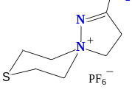  2-Amino-8-thia-1,5-diaza-spiro[4.5]dec-1-en-5-ium hexafluorophosphate | 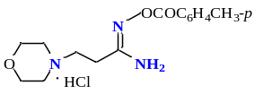  O-para-toluoyl-β-morpholinopropioamidoxime hydrochloride | 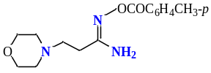  O-para-toluoyl-β-morpholinopropioamidoxime base | 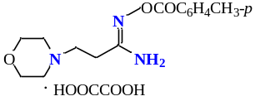  O-para-toluoyl-β-morpholinopropioamidoxime oxalate | 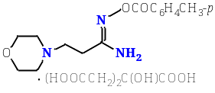  O-para-toluoyl-β-morpholinopropioamidoxime citrate | 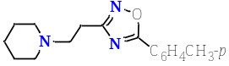  3-(β-(piperidin-1-yl)ethyl-5-(para-CH₃-C₆H₄)-1,2,4-oxadiazole

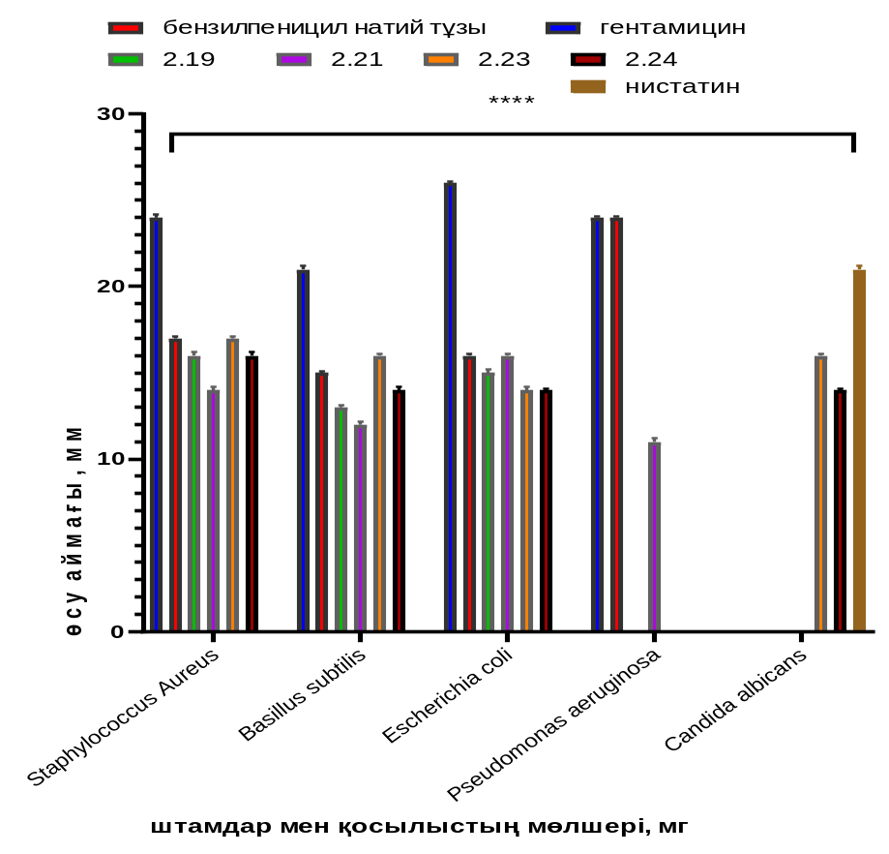 | 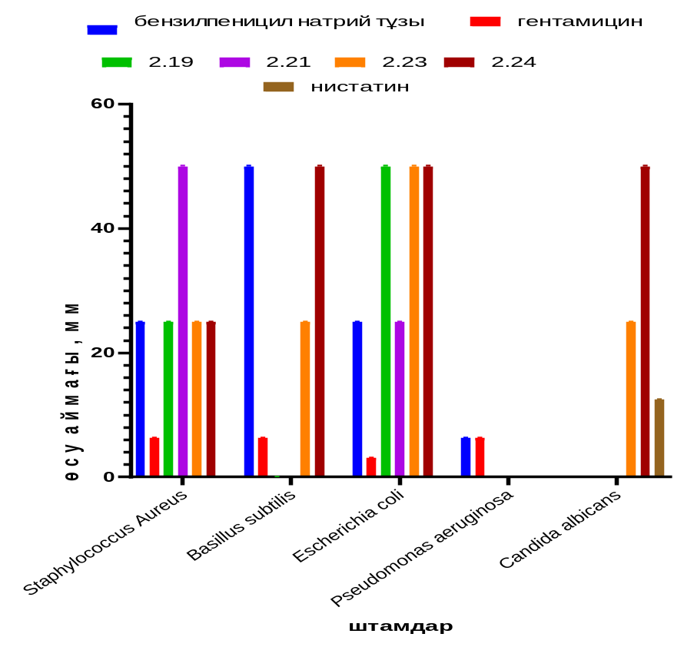
Диффузиялық агар (луник) | Сериялық сұйылту

Сурет 3.25 - 2.19, 2.21, 2.23, 2.24. жаңа қосылыстардың антимикробтық белсенділігі диффузиялық агар (луник) және сериялық бөлу әдістерімен алынған нәтижелері (d,мм), деректер орташа ± стандартты ауытқу ретінде көрсетілген (n = 3). Статистикалық тұрғыдан маңызды айырмашылықтар төменде көрсетілген:
**** - p < 0.0001

2.17 – 2.24 жаңа қосылыстардың микробқа қарсы және зеңге қарсы белсенділігін in vitro бағалауы.
Бактерияға және зеңге қарсы белсенділік ұсынылған анықтамалық микроорганизмдер бойынша диффузия агар әдіспен және сериялы сұйылту әдісімен минималды тежеуші концентрациямен (МТК) зерттелді.

Кесте 3.19 – 2.19, 2.21, 2.23, 2.24. жаңа қосылыстардың бактерияға және ашытқы саңырауқұлақтарына қарсы белсенділігінің диффузия - агар әдісімен алынған (d, мм) нәтижесі, n=3
Қосыл. | Staphylococcus аureus  АТСС 6538 | Bacillus  subtilis  АТСС 6633 | Escheriсhia  coli  АТСС 25922 | Pseudomonas  aeruginosa  АТСС 27853 | Сandida  albicans  АТСС 10231
2.21 | 14,0 ± 0,2 | 12,0 ± 0,2 | 16,0 ± 0,1 | 11,0 ± 0,2 | -
2.23 | 17,0 ± 0,1 | 16,0 ± 0,1 | 14,0 ± 0,2 | - | 16,0 ± 0,1
2.24 | 16,0 ± 0,2 | 14,0 ± 0,1 | 14,0 ± 0,1 | - | 14,0 ± 0,2
2.19 | 16,0 ± 0,2 | 13,0 ± 0,1 | 15,0 ± 0,2 |  | -
бақылау:  бензилпенициллин натрий тұзы | 17,0 ± 0,1 | 15,0 ± 0,1 | 16,0 ± 0,1 | - | -
Гентамицин | 24,0 ± 0,1 | 21,0 ± 0,2 | 26,0 ± 0,1 | 24,0 ± 0,1 | -
Нистатин | - | - | - |  | 21 ± 0,2
Контроль | 14,0 ± 0,1 | 13,0 ± 0,1 | 16,0 ± 0,1 |  | 14,0 ± 0,2
Ескерту: *Салыстыру тобымен салыстырғанда айырмашылықтардың сенімділігі p<0,05.

Бірінші жағдайда, агар (ұңғыма) диффузия әдісін қолдану арқылы, барлық дерлік тексерілген қосылыстар өсуді тежеу аймағының диаметрі 11,0 ± 0,1 мм-ден 19,0 ± 0,1 мм-ге дейінгі орташа деңгейдегі айқын бактерияға қарсы белсенділік көрсетті, бұл Staphylococcus aureus ATCC 653824 (24,0 ± 0,1 мм); Bacillus subtilis ATCC 6633 (21,0 ± 0,2 мм); Escherichia coli ATCC 25922 (26,0 ± 0,1 мм); және Pseudomonas aeruginosa ATCC 27853 (24,0 ± 0,1 мм) қарсы гентамицин стандартының белсенділігінен аспады. Candida albicans ашытқы саңырауқұлағына қарсы зеңге қарсы белсенділігін зерттеу кезінде 2.23, 2.24 қосылыстарының өсу тежелу аймағының диаметрі 14,0 ± 0,1 мм-ден 16,0 ± 0,1 мм-ге дейін болатыны және орташа белсенділігі бар қосылыстар ретінде жіктелетіні анықталды.
Сериялы бөлу әдісімен 2.21, 2.23, 2.24, және 2.19 қосылыстары Staphylococcus aureus грам-оң штаммына және Escherichia coli грам-теріс штаммына қарсы бактерияға қарсы белсенділік көрсетті, ең аз тежегіш концентрациялары 25-50 мкг/мл диапазонында болды. Диск диффузия әдісін қолдана отырып, 2.19, 2.21, 2.23, 2.24 жаңа қосылыстардың үлгісінің Penicillium citrinum, Aspergillus niger, Torulla spp. зең саңырауқұлақтарының штамдарына қарсы зеңге қарсы белсенділігі бағаланды.

Кесте 3.20 – 2.19, 2.21, 2.23, 2.24 жаңа қосылыстардың бактерияға қарсы және зеңге қарсы белсенділігін сериялы бөлу әдісімен минималды тежеуші концентрация арқылы анықталған (МТК, мкг/мл) нәтижелері, n=3
Қосыл. | Staphylococcus  aureus  АТСС 6538 | Bacillus  subtilis  АТСС 6633 | Escheriсhia  coli  АТСС 25922 | Pseudomonas  aeruginosa  АТСС 27853 | Сandida  albicans АТСС 10231
2.21 | 50 | - | 25 | -
2.23 | 25 | 25 | 50 | - | 25
2.24 | 25 | 50 | 50 | - | 50
2.19 | 25 | - | 50 | - | -
бақылау:  бензилпенициллин натрий тұзы | 25 | 50 | 25 | 6,3 | -
Гентамицин | 6,3 | 6,3 | 3,1 | 6,3 | -
Нистатин | - | - | - | - | 12,5
Ескерту: *Салыстыру тобымен салыстырғанда айырмашылықтардың сенімділігі p<0,05.

Penicillium citrinum, Aspergillus niger және Torulla spp. зең саңырауқұлақтарына қарсы үлгілерді зеңге қарсы зерттеу нәтижесінде 2.23 және 2.24 тек Penicillium citrinum және Aspergillus niger зең саңырауқұлақтарына қарсы 0,01 мг/мл ең аз сұйылтылған кезде, яғни 10-11 мМ және 11-10 мМ болған кезде ғана зеңге қарсы белсенділік көрсетті. 2.19 қосылысы тек 0,1 мг/мл сұйылтылған кезде ғана төмен зеңге қарсы белсенділік көрсетті. 2.21 қосылысызеңдерге қарсы зеңге қарсы белсенділік көрсетпеді.

Кесте 3.21 – 2.19, 2.21, 2.23, 2.24 жаңа қосылыстардың саңырауқұлаққа қарсы белсенділігі дискті-диффузиялық (d,мм) әдіспен алынған нәтижелері, n=3

Қосыл. | Penicillium citrinum | Aspergillus niger | Torulla spp. | Өлшемі, мг
2.21 | - | - | - | 1,0
 | - | - | - | 0,1
 | - | - | - | 0,01
 | - | - | - | 0,001
2.23 | 15,0 ± 0,1 | 15,0 ± 0,1 | 12,0 ± 0,1 | 1,0
 | 13,0 ± 0,1 | 14,0 ± 0,2 | 10,0 ± 0,1 | 0,1
 | 10,0 ± 0,2 | 11,0 ± 0,2 | - | 0,01
 | - | - | - | 0,001
2.24 | 13,0 ± 0,2 | 12,0 ± 0,1 | 11,0 ± 0,1 | 1,0
 | 11,0 ± 0,2 | 10,0 ± 0,1 | - | 0,1
 | - | - | - | 0,01
 | - | - | - | 0,001
2.19 | 11,0 ± 0,2 | 10,0 ± 0,2 | - | 1,0
 | - | - | - | 0,1
 | - | - | - | 0,01
 | - | - | - | 0,001
нистатин | 16,0 ± 0,1 | 16,0 ± 0,1 | 15,0 ± 0,2 | 0,01
Ескерту: *Салыстыру тобымен салыстырғанда айырмашылықтардың сенімділігі p<0,05.

2.19 | 2.21
2.23 | 2.24

Сурет 3.26 - 2.19, 2.21, 2.23, 2.24 жаңа қосылыстардың үлгісінің Penicillium citrinum, Aspergillus niger, Torulla spp. зең саңырауқұлақтарының штамдарына қарсы белсенділігін бағала

3.5 2-Амин-1,5-диазаспиро[4.5]дек-1-ен-5-аммоний хлоридтерді алудың технологиялық схемасы.
Мақсатты 2-амино-1,5-диазаспиро[4.5]дек-1-ен-5-аммоний хлоридтерін (2.9–2.12) алу процесі келесідей жүзеге асырылады (3.24-сурет). Бастапқы реагенттер — β-аминопропиоамидоксим I және хлороформ II — алдын ала гомогендеу үшін араластырғышқа (1) беріледі. Араластырғаннан кейін қоспа реакторға (2) жіберіледі, онда диизопропилетиламин III қосылады, бұл негізгі циклдену-конверсия кезеңін қамтамасыз етеді.
Реакция аяқталғаннан кейін алынған ерітінді бөлгішке (3) беріледі, онда ол сүзіледі. Қатты тұнба кептіргішке (4) беріледі, ал сұйық фаза алынады. Кептірілген аралық өнім араластырғышқа (5) беріледі, онда абсолютті этанол IV қосылады. Алынған ерітінді реакторға (6) беріледі, оған дистилденген су V қосылады, бұл мақсатты қосылыстың бақыланатын қайта тұнбалануын тудырады.
Алынған суспензия бөлгіште (7) қайта сүзіледі. Негізгі өнімнің тұнбасы ылғалды соңғы кетіру үшін кептіргішке (8) беріледі. Кептірілген қосылыс араластырғыш реакторға (9) тиеледі, VI онда тамшылатқыштан (10) біртіндеп тұз қышқылының эфирлік ерітіндісі қосылады, бұл қосылыстардың аммоний хлориді формасының түзілуін қамтамасыз етеді. Қышқылдандыру кезеңін аяқтағаннан кейін таза өнім — 2-амино-1,5-диазаспиро[4,5]дек-1-ен-5-аммоний хлориді — алынады.
Мұндағы, 1 және 6 - араластырғыш, 2,7,11 – реактор үздісіз араластырғышпен, 3,8 – бөлгіш реактор, 4,9,13 – кептіргіш, 5,10 – реактор еріткіштерді жинайтын, 12 - тамшылатқыш.
I - Аминопропиоамидоксимдер, II - хлороформ, III - диизопропилэтиламин, IV – этил спирті, V - су, VI – тұз қышқылының қанықтырылған эфирі.

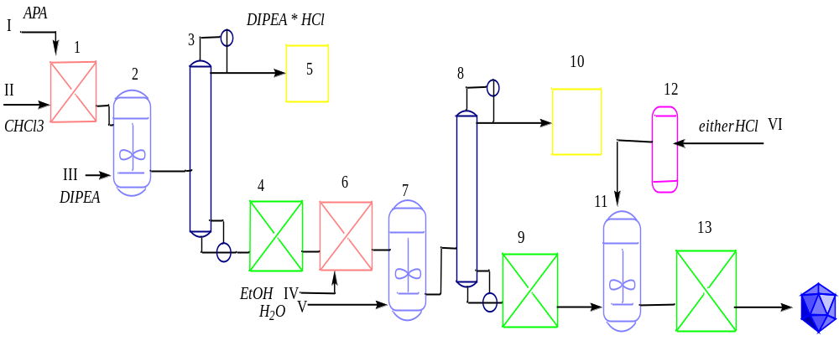

Сурет 3.27 - 2-Амин-1,5-диазаспиро[4.5]дек-1-eн-5-аммоний хлоридтерінің (2.9-2.12) өнеркәсіпте алудың технологиялық сызбанұсқасы

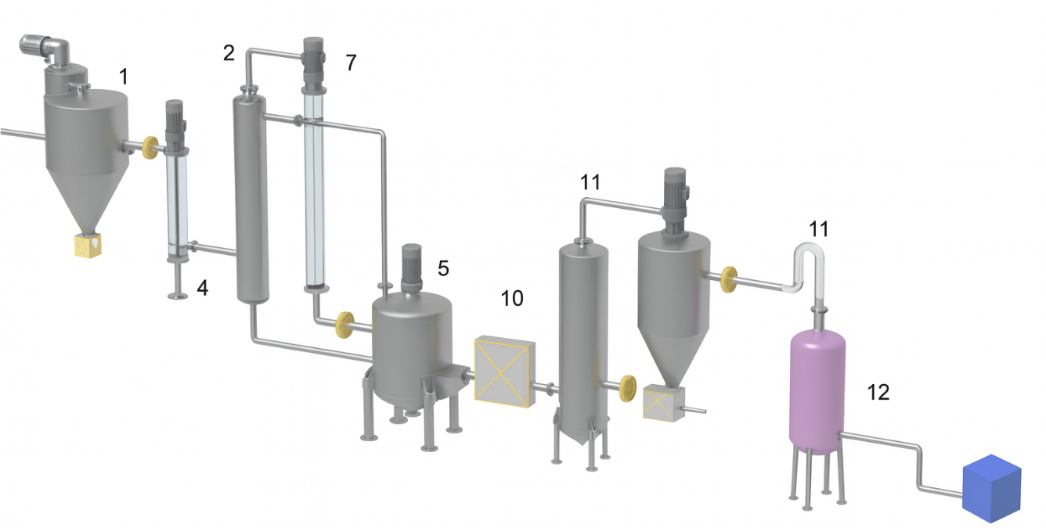

Сурет 3.28 - 2-Амин-1,5-диазаспиро[4.5]дек-1-ен-5-аммоний хлоридтерінің (2.9-2.12) өндірісте алудың 3 Д технологиялық сызбанұсқасы

2-Амин-1,5-диазаспиро[4.5]дек-1-ен-5-аммоний хлоридтері (2.9-2.12) өндірісте алудың материалдық балансы.
Мақсатты құрғақ соңғы өнім 2-Амин-1,5-диазаспиро[4.5]дек-1-ен-5-аммоний хлоридтері (2.9-2.12) шығымы 100,0 кг алуға арналған.
Жалпы массалық (оқшауланған) процесс шығымы (реакция қадамдарын, қайта тұнбаны және шығындарды қоса алғанда) 80,0% деп есептелді.
Бастапқы β-аминопропиоамидоксим бұдан әрі 95,0% тазалықта сатып алынады. Реагент қажетті теориялық өнім мөлшерін алуды қамтамасыз ететін стехиометрия бойынша тұтынылады.
Қосалқы реагенттер мен еріткіштердің сандық талаптары есептеу дәлдігі үшін типтік және бекітілген деп есептеледі:
ДИПЭА (диизопропилетиламин) — 1 кг теориялық өнімге 0,120 кг.
Хлороформ (CHCl₃) — 1 кг теориялық өнімге 3000 л; CHCl₃ тығыздығы 1,480 кг/л.
Абсолютті этанол (EtOH) — 1 кг теориялық өнімге 1,500 л, EtOH тығыздығы = 0,789 кг/л.
Дистилденген су — 1 кг теориялық өнімге 2000 л (тығыздығы 1000 кг/л).
Эфир (эфирдегі HCl үшін) — 1 кг дайын өнімге 0,050 л, эфир тығыздығы = 0,720 кг/л.
Еріткіштің жоғалуы: хлороформ — 10,0%, этанол — 10,0%, су — кіріс мөлшерінің 5,0 %. Қалған еріткіштер қалпына келтірілуі үдерсіке қайтарылуы мүмкін (өнім шығынына кірмейді).
Кептірмес бұрын, аралық құрамында орташа есеппен 10,0% ылғал (салмағы бойынша) болады. Кептіргеннен кейін ылғал мөлшері шамамен 0% құрайды.
Барлық есептеулер массамен (кг, л) есептеледі және қажет болған жағдайда екі ондық таңбаға дейін дөңгелектелінді.

Кесте 3.22 - 100,00 кг соңғы өнімді өндіру процесінің материалдық балансы

№ | Қосылыстар атауы | Үдерсітегі рөлі | масса, кг
1 | β-аминопропиоамидоким (I) | Негізгі қосылыс | 72,0
2 | Хлороформ (II) | Еріткіш | 180,0
3 | ДИПЭА (III) | Негіз | 55,0
4 | Абсолютендірілген этанол (IV) | Қайта кристалдану еріткіші | 140,0
5 | Дистелденген су (V) | Қайта отырғызу | 260,0
6 | Эфирлік HCl | Соңғы хлоридті алу | 18,0
Негізгі өнім (құрғақ)

7 | Реакциядан кейін сүзгіден өткізгенен кейін | хлороформ | 210,0
8 | Қайта тұндырудан кейінгі сүзгі | су + этанол | 280,0
9 | Сүзу және кептіру кезіндегі шығындар | Технологиялық қалдықтар | 15,0 6–7 %
Заттардың жалпы қабылдауы |  |  | 725.00

Кесте 3.23 - 100,00 кг өнім өндіруге арналған материалдың құрамы және шығындар балансы (теңге)

№ | Атауы | Масса, кг | баға, кг/теңге | жалпы бағасы, теңге
1 | β-аминопропиоамидоксим | 72,0 | 5000 | 360 000
2 | Хлороформ | 180,0 | 300 | 54 000
3 | ДИПЭА | 55,0 | 3 000 | 165 000
4 | Этанол (EtOH) | 140,0 | 900 | 126 000
5 | Су | 260,0 | 50 | 13 000
6 | HCl эфирі | 18,0 | 400 | 7 200

Кесте 3.24 - Қосымша тікелей шығындар мен залалдар

№ | Атауы | Теңге
1 | Қажетті заттар (барлығы) | 725 200
2 | Еріткіш шығындары | 18 720
3 | Жалақы | 321 280
4 | Қаптау | 200 000
5 | Партияның жалпы құны (100 кг) | 1 265 200
6 | 1 кг үшін өзіндік құны | 12 652 теңге/кг

100 кг дайын өнім шығымы үшін 2-амино-1,5-диазаспиро[4,5]дек-1-ен-5-аммоний хлоридтерін 2.9-2.12 алу үдерісінің материалдық және құндық талдауы келесі қорытындылар жасауға мүмкіндік береді.
Материалдық шығындар негізгі шығын элементі болып табылады және 725,2 мың теңгені құрайды, бұл жалпы партия құнының 57,3%-на сәйкес келеді. Материалдық шығындарға ең үлкен үлес қосатындар - бастапқы субстрат β-аминопропиоамидоксим және пайдаланылған еріткіштер.
Тікелей пайдалану шығындары: еңбек, энергия және пайдалану шығындары 321 280 теңгені құрайды, ал жалпы шығындар 200 000 теңгені құрайды, бұл процестің орташа ресурстық және еңбек сыйымдылығын және мақсатты өнім үшін тазарту және қайта тұндыру шарттарын сақтау қажеттілігін көрсетеді.
100 кг партияның жалпы құны 1 265 200 теңгені немесе 12 652 теңге/кг құрайды. Бұл мән өнімнің экономикалық тұрғыдан негізделген сату бағасының төменгі шегін анықтайды.
Нақты нарықтық баға 25 000 теңге/кг болғанда, жоба тұрақты кірістілікті көрсетеді, 100 кг партия үшін 1 234 800 теңге оң қаржылық нәтиже береді. Жұқа органикалық синтездің мамандандырылған жартылай фабрикаттарына тән жоғары бағамен (50 000 теңге/кг дейін) пайда 3 734 800 теңгеге дейін артады.

ҚОРЫТЫНДЫ

Осы диссертациялық жұмыста β-аминопропиоамидоксимдер негізінде биологиялық белсенді жаңа қосылыстарды синтездеу, олардың құрылымын анықтау, реакциялық қабілетін зерттеу және антимикробтық қасиеттерін бағалау бойынша кешенді зерттеу жүргізілді. Жұмыстың нәтижесінде алғаш рет 14 жаңа тұздар, жаңа дикатионды өнімдер, спиропиразолинилік құрылымдар және әртүрлі сульфохлорланған өнімдер алынып, олардың шығымдары, спектроскопиялық сипаттамалары және биологиялық белсенділігі толық дәлелденді.
Жұмыстың нәтижесінде β-аминопропиоамидоксимдерді «one pote» әдіспен 62–85% шығыммен алуға мүмкіндік беретін жетілдірілген синтез оңтайландырылды. Бұл тәсіл синтез кезеңдерін қысқартып, экологиялық қауіпсіз және өндірістік масштабтауға тиімді технология ұсынатыны дәлелденді. Амидоксимдер негізінде алынған О-ароил туындылары 62,0–90,0% және 5-арил-1,2,4-оксадиазолдар 43–80% шығыммен синтезделді.
2 аминоспиропирозолиламмноий қосылыстарының жаңа хлоридтер мен гексафторфосфаттары (2.9–2.16) ион алмасу реакциясы арқылы алғаш рет 55-90% алынып, олардың құрылымдары спекрталды түрде дәлелденді.
Алкилсульфохлорлану нәтижесінде екі түрлі механизм арқылы жүретіні анықталды. Негіз қатысында реакция спиропиразолиламмоний хлоридтерінің түзілуіне әкелсе, негіз қолданылмаған жағдайда жаңа дикатионды комплекстер 52-74% шығыммен алынды (2.17–2.24). Олардың ішінде 2.23 және 2.24 қосылыстары алғаш рет ренген құрлысы құрылымдық деңгейде дәлелденді.
Алынған жаңа қосылыстардың in vitro антимикробтық белсенділігін бағалау нәтижелері анықталды.
О-ароил амидоксимдер сериясы (4a–d) 4b қосылысы Staphylococcus aureus штамына қарсы 12,5 мкг/мл, Candida albicans-қа қарсы да 12,5 мкг/мл белсенділік көрсетті. 4c қосылысында 6,3–12,5 мкг/мл аралығындағы көрсеткіштермен бактерияға қарсы жоғары әсер көрсетті. 4a қосылысы орташа деңгейде белсенділікке ие, 4d қосылысының әсері әлсіз болып анықталды. 1,2,4-Оксадиазолдар қатары (3a–c) ішінде 3a Staphylococcus aureus қарсы 6,3–12,5 мкг/мл деңгейінде әсер етіп, Candida albicans саңырауқұлағына қарсы 12,5 мкг/мл жоғары белсенділік көрсетті. 3b қосылысының белсенділігі орташа, 3c қосылысы ең төмен белсенділік көрсетті.
2 аминоспиропирозолиламмноий тұздар сериясы (2.9–2.16) 2.11 және 2.13 үлгілері грам-оң Staphylococcus aureus 11,2–13,7 мм әлсіз микробқа қарсы белсенділік көрсетті. 2.9, 2.11, 2.12, 2.14 және 2.15 қосылыстары грам-теріс Escherichia coli штаммына қарсы да әлсіз антимикробтық белсенділік көрсетті 11,3–13,5 мм. 2.11 үлгі грам-теріс Pseudomonas aeruginosa сынақ штаммына қарсы да әлсіз антибактериалды белсенділік көрсетті 11,5 мм. Қосылыстардың ешқайсысы Candida albicans-қа қарсы зеңге қарсы белсенділік көрсетпеді
2.13 қосылыс Aspergillus fumigatus ашытқы саңрауқұлағына қарсы әсері флуконазолдан 6,7 есе жоғары екені анықталды және пайдалы модельге патент алынды.
Алкилсульфохлорланған жаңа қосылыстары (2.17–2.24) диффузия агар әдісімен антимикробтық белсенділік бойынша, Staphylococcus aureus ATCC 653824 (24±0,1 мм); Bacillus subtilis ATCC 6633 (21±0,2 мм); Escherichia coli ATCC 25922 (26±0,1 мм); және Pseudomonas aeruginosa ATCC 27853 (24±0,1 мм) барлық дерлік тексерілген қосылыстар өсуді тежеу аймағының диаметрі 11±0,1 мм-ден 19±0,1 мм-ге дейінгі орташа деңгейдегі айқын бактерияға қарсы белсенділік көрсетті, гентамицин стандартының белсенділігінен аспады. Candida albicans ашытқы саңырауқұлағына 2.23, 2.24 қосылыстарының өсу тежелу аймағының диаметрі 14±0,1 мм-ден 16±0,1 мм-ге дейін болатыны және орташа белсенділігі бар қосылыстар ретінде жіктелетіні анықталды.
Сериялы бөлу әдісімен 2.21, 2.23, 2.24, және 2.19 қосылыстары Staphylococcus aureus грам-оң штаммына және Escherichia coli грам-теріс штаммына қарсы бактерияға қарсы белсенділік көрсетті, ең аз тежегіш концентрациялары 25-50 мкг/мл диапазонында болды.
Диск диффузия әдісін қолдана отырып, 2.19, 2.21, 2.23, 2.24. жаңа қосылыстардың үлгісінің Penicillium citrinum, Aspergillus niger, Torulla spp. зең саңырауқұлақтарының штамдарына қарсы зеңге қарсы белсенділігі бағаланды, зерттеу нәтижесінде 2.23 және 2.24 тек Penicillium citrinum және Aspergillus niger зең саңырауқұлақтарына қарсы 0,01 мг/мл ең аз сұйылтылған кезде, яғни 10-11 мМ және 11-10 мМ болған кезде ғана зеңге қарсы белсенділік көрсетті. 2.19 қосылысы тек 0,1 мг/мл сұйылтылған кезде төмен зеңге қарсы белсенділік көрсетті. 2.21 қосылысы зеңдерге қарсы зеңге қарсы белсенділік көрсетпеді.
2-Амин-1,5-диазаспиро[4.5]дек-1-ен-5-аммоний хлоридтерді алудың технологиялық схемасы ұсынылып материалдық балансы есептелінді.
Жаңа әлеуетті биологиялық белсенді β-аминопропиоамидоксим туындыларын мақсатты түрде іздеу жоғары ғылыми және техникалық деңгейде жүргізілді. Нәтижелер Қазақстан Республикасы Білім және ғылым министрлігінің Білім және ғылымды бақылау комитеті ұсынған журналдарда және Scopus және Web of Science дерекқорларына кіретін, жоғары импакт-факторы бар халықаралық ғылыми журналдарда жарияланды [143]. Олар Қазақстан Республикасының патенттерімен қорғалды және халықаралық және ұлттық конференцияларда ұсынылды.

Әдебитеттер тізімі
- Edgars A., Edmunds L. Recent advances in the chemistry of oximes // Latvian Institute of Organic Synthesis, LATVIA Version of record first published. – 2019. https://doi.org/10.1080/00304940009355921
2. Mikhaleva A. I., Zaitsev A. B., Trofimov B. A. Oximes as reagents // Russian Chemical Reviews. – 2006. – Vol.75, № 9. P.797-823. DOI 10.1070/RC2006v075n09ABEH003594
3. Ji T.L., Xiao L.L., Tong S. L. Synthesis of oximes under ultrasound irradiation Ultrasonics Sonochemistry // -2006. – Vol.13. – P. 200–202. https://doi.org/10.1016/j.ultsonch.2005.11.011
4. Gao Y., Liu J., Li Z., Guo T., Xu S., Zhu H. Guo K. Dichloroimidazolidinedione-activated beckmann rearrangement of ketoximes for accessing amides and lactams // The Journal of organic chemistry. – 2018. – Vol. 83, № 4. – P. 2040–2049.
5. Jadhav A.D., Gade E.H., Angarkhe B.L., Durrani A.Y.E.S.H.A. An efficient one pot synthesis of oxime by classical method // Int. J. Chem. Phys. Sci. – 2018. – Vol. 7. – P. 12–16.
6. Patil V.V., Gayakwad E.M., Shankarling G.S. m-CPBA mediated metal free, rapid oxidation of aliphatic amines to oximes // The Journal of Organic Chemistry. – 2016. – Vol. 81, № 3. – P. 781–786.
7. Kumar Y. S., Patel R. N., Sharma S. K., Oximes: Novel Therapeutics with Anticancer and Anti-Inflammatory Potential // Biomolecules. – 2021. – Vol. 11, No. 6. – P. 777. – DOI: 10.3390/biom11060777.
8. Xing S., Han Q., Shi Z., Wang S., Yang P., Wu Q., Li M. A hydrophilic inorganic framework based on a sandwich polyoxometalate: unusual chemoselectivity for aldehydes/ketones with in situ generated hydroxylamine // Dalton Transactions. – 2017. – Vol. 46, № 35. – P. 11537–11541.
9. Zhang H., Huang D., Wang K.-H., Li J., Su Y., Hu Y. Synthesis of benzimidazolones via one-pot reaction of hydroxylamines, aldehydes, and trimethylsilyl cyanide promoted by diacetoxyiodobenzene // The Journal of organic chemistry. – 2017. – Vol. 82, № 3. – P. 1600–1609.
10. Jain P.U., Samant S.D. A facile one‐pot transformation of aromatic aldehydes ketones to amides: Fe₂O₃@SiO₂ as an environmentally benign core‐shell catalyst // Chemistry Select. – 2018. – Vol. 3, № 7. – P. 1967–1975.
11. Kamble S., Kanoujiya N., Nikam D. Solventless green approach for synthesis of oxime using grindstone chemistry // BVCOP Journal of Pharmaceutical Research. 1. Studies on Eugenol. – Vol. 9. – P. 29–40.
12. Nimmagadda S.K., Mallojjala S.C., Woztas L., Wheeler S.E., Antilla J.C. Enantioselective synthesis of chiral oxime ethers: desymmetrization and dynamic kinetic resolution of substituted cyclohexanones // Angewandte Chemie International Edition. – 2017. – Vol. 56, № 9. – P. 2454–2458.
13. Hyodo K., Togashi K., Oishi N., Hasegawa G., Uchida K. Brønsted acid catalyzed transoximation reaction: synthesis of aldoximes and ketoximes without use of hydroxylamine salts // Green Chemistry. – 2016. – Vol. 18, № 21. – P. 5788–5793.
14. Basceken S. Computational study of homogenous gold-catalyzed oxime– oxime rearrangement: Balci–Güven rearrangement // Structural Chemistry. – 2020. – Vol. 31, № 5. – P. 1765–1776.
15. Borisova N. E., Reshetova M. D., Ustynyuk Y. A. Metal-Free Method sinthe Synthesis of Macrocyclic Schiff Bases // Chem.Rev. – 2007. – Vol. 107,46−79.
16. Takashiro A. Schiff base in organic, inorganic and physical chemistry // Intechopen. – 2023. http: //dx.doi.org/10.5772/intechopen.104134.
17. Tiemann T. Effect of hydroxylamine on nitriles // Chem. Ber. – 1884. –Vol. 17. – P. 126–129.
18. Nicolaides D. N., Varella E. A. Interscience, the chem istry of acid derivatives; the chemistry of amidoximes // New York.- 1992. -Vol. 2. -P. 875-966.
19. Eloy F., Lenaers R. The chemistry of amidoximes and related com pounds // Chem Rev. -1962. – Vol. 62. – P. 155-83.
20. Hussein A.C. Reaction of amidoximes with a-chloroalkanoic acid chlorides: novel synthesis of 1,2,4-oxadiazin-5-ones. // Heterocycles. - 1987. - Vol.6. – P. 163.
21. Sahyoun T., Arrault A., Schneider R. Amidoximes and oximes: Synthesis, structure, and their key role as NO donors // Molecules. – 2019. – Vol. 24, № 13. – P. 2470–2489. 22. Rashid P.P., Singh D., Sanjayan G.J. An efficient and convenient route for the synthesis of thiophene-2-carboxamidines as potential inhibitors of nitric oxide synthase (NOS) // Tetrahedron Letters. – 2019. – Vol. 60, № 47. – P. 151254–151257.
23. Tarasenko M.V., Kotlyarova V.D., Baykov S.V., Shetneva A.A. 2-(1,2,4- oxadiazol-5-yl)anilines based on amidoximes and isatoic anhydrides: synthesis and structure features // Russian Journal of General Chemistry. – 2021. – Vol. 91, № 5. –
P. 768–778.
24. Kayukova L.A., Praliyev K.D., Myrzabek A.B., Kainarbayeva Z.N. Arylsulfochlorination of β-aminopropioamidoximes giving 2-
aminospiropyrazolylammonium arylsulfonates // Russian Chemical Bulletin. – 2020. – Vol. 69, № 3. – P. 496–503.
25. Cashman J. R., Kalisiak J. Blood brain barrier-penetrating oximes for cholistenerases reactivation // Pat. US9751831 USA. – 2017. – P.18.
26. Katritzky A.R., Khashab N.M., Kirichenko N., Singh A. Microwave- assisted preparations of amidrazones and amidoximes. – 2006. – Vol. 71, № 24. – P. 9051–9056.
27. Ovdiichuk O.V., Hordiyenko O.V., Arrault A. Synthesis and conformational study of novel pyrazine-based pseudopeptides bearing amidoxime, amidoxime ester and 1, 2, 4-oxadiazole units // Tetrahedron. – 2016. – Vol. 72, № 24. – P. 3427–3435.
28. Ovdiichuk O., Hordiyenko O., Fotou E., Gaucher C., Arrault A., Averlant- Petit M.C. Conformational studies of new pseudotripeptide with pyrazine amidoxime motif and simplified analogs using IR, NMR spectroscopy, and molecular dynamic simulations // Structural Chemistry. – 2017. – Vol. 28, № 3. – P. 813–822.
29. Ovdiichuk O., Hordiyenko O., Fotou E., Gaucher C., Arrault A., Averlant- Petit M.C. Conformational studies of new pseudotripeptide with pyrazine amidoxime motif and simplified analogs using IR, NMR spectroscopy, and molecular dynamic simulations // Structural Chemistry. – 2017. – Vol. 28, № 3. – P. 813–822.
30. Sahyoun T., Arrault A., Schneider R. Amidoximes and Oximes: Synthesis, Structure, and Their Key Role as NO Donors // Molecules. – 2019. – Vol. 24, No. 13. – Article 2470. https://doi.org/10.3390/molecules24132470.
31. Sahyoun T., Gaucher C., Zhou Y., Ouaini N., Schneider R., Arrault A. Synthesis of novel mono and bis nitric oxide donors with high cytocompatibility and release activity // Bioorganic & Medicinal Chemistry Letters. – 2018. – Vol. 28, № 20. – P. 3329–3332.
32. Ranjbar‐Karimi R., Davodian T., Mehrabi H. Survey reactivity of some substituted quinazolinones with pentafluoro(chloro)pyridine // Journal of Heterocyclic Chemistry. – 2018. – Vol. 55, № 2. – P. 475–480.
33. Albayati M. R., Mohamed M. F. A., Moustafa A. H. Optimization of the synthesis of het/aryl-amidoximes using an efficient green chemistry // Synthetic Communications. – 2020. – Vol. 50, № 8. – P. 1217–1231.
34. Kuruba B.K., Vasanthkumar S. An efficient protocol for the synthesis of six-membered N, O-heterocycles via a 1, 3-dipolar(3+3)cycloaddition between nitrile oxide and α-diazo esters // Tetrahedron. – 2017. – Vol. 73, № 27–28. – P. 3860–3865.
35. Yang C.T., Han J., Liu J., Gu M., Li Y., Wen J., Wang X. «One-pot» synthesis of amidoxime via Pd-catalyzed cyanation and amidoximation // Organic & Biomolecular Chemistry. – 2015. – Vol. 13, № 9. – P. 2541–2545.
36. Oliveira R.J., Santos C.S., Caiana R.R.A., Farias K.J.S., de Almeida Júnior R.F., Machado P.R.L., Freitas J.C.R. Design, Synthesis and Antitumoral Activity of New O‐Alkylamidoximes // ChemistrySelect. – 2021. – Vol. 6, № 33. – P. 8774–8778.
37. Sousa J.L.C., Freire C.S., Silvestre A.J., Silva A. Recent developments in the functionalization of betulinic acid and its natural analogues: a route to new bioactive compounds // Molecules. – 2019. – Vol. 24, № 2. – P. 355.
38. Joseph D. et al. Recent Advances in the Catalytic Synthesis of Arylsulfonyl Compounds // ACS Catalysis. – 2021. – Vol. 11, № 7. – P. 4169–4204.
39. Ma C., Feng Z., Li J., Zhang D., Li W., Jiang Y., Yu, B. Photocatalytic transition-metal-free direct 3-alkylation of 2-aryl-2 H-indazoles in dimethyl carbonate
// Organic Chemistry Frontiers. – 2021. – Vol. 8, № 13. – P. 3286–3291.
40. Hsieh T.H., Liao P.Y., Liu Y.T., Wang C.H., Lin C.C., Chien T.C. Investigation of O‐sulfonylation‐promoted Heterolytic N–O Bond Cleavage of Amidoximes and Ketoximes // Journal of the Chinese Chemical Society. – 2018. – Vol. 65, № 3. – P. 325–330.
41. Yamamoto Y., Tsuritani T., Mase T. Synthesis of substituted benzimidazoles via tosylation of N-aryl amidoxime // Tetrahedron Letters. – 2008. – Vol. 49, № 5. – P. 876–878.
42. Lin C.C., Hsieh T.H., Liao P.Y., Liao Z.Y., Chang C.W., Shih Y.C., Chien
T.C. Practical synthesis of N-substituted cyanamides via Tiemann rearrangement of amidoximes // Organic letters. – 2014. – Vol. 16, № 3. – P. 892–895.
43. Lin C.C., Hsieh T.H., Liao P.Y., Liao Z.Y., Chang C.W., Shih Y.C., Chien T.C. Practical synthesis of N-substituted cyanamides via Tiemann rearrangement of amidoximes // Organic letters. – 2014. – Vol. 16, № 3. – P. 892–895.
44. Grytsai O., Ronco C., Benhida R. Synthetic accesses to biguanide compounds // Beilstein Journal of Organic Chemistry. – 2021. – Vol. 17, №. 1. – P. 1001–1040.
45. Hsieh T.H., Liao P.Y., Liu Y.T., Wang C.H., Lin C.C., Chien T.C. Investigation of O‐sulfonylation‐promoted heterolytic N–O bond cleavage of amidoximes and ketoximes // Journal of the Chinese Chemical Society. – 2018. – Vol. 65, № 3. – P. 325–330.
46. Prabhath M.R., Williams L., Bhat S.V., Sharma P. Recent advances in cyanamide chemistry: synthesis and applications // Molecules. – 2017. – Vol. 22, № 4. – P. 615–643.
47. La Cruz T.E., Treitler D.S., Tam A., Smith K.M., Leung S., Pathirana C., Deerberg J. Process Development and Scale-up of a Multicomponent Synthesis of a 3- Methyl-1-aryl-1, 2, 4-triazole Building Block // Organic Process Research & Development. – 2020. – Vol. 24, № 2. – P. 279–285.
48. Aly A.A., Bräse S., Gomaa M.A.M. Amidines: their synthesis, reactivity, and applications in heterocycle synthesis // Org. Chem. – 2018. – Vol. 2018. – P. 85– 138.
49. La Cruz T.E., Treitler D.S., Tam A., Smith K.M., Leung S., Pathirana C., Deerberg J. Process Development and Scale-up of a Multicomponent Synthesis of a 3- Methyl-1-aryl-1, 2, 4-triazole Building Block // Organic Process Research & Development. – 2020. – Vol. 24, № 2. – P. 279–285.
50. Kayukova L., Vologzhanina A., Praliyev K., Dyusembaeva G., Baitursynova G., Uzakova A., Akatan K. Boulton-Katritzky rearrangement of 5- substituted phenyl-3-[2-(morpholin-1-yl)ethyl]-1,2,4-oxadiazoles as a synthetic path to spiropyrazoline benzoates and chloride with antitubercular properties // Molecules. – 2021. – Vol. 26, № 4. – P. 967–983.
51. Girgis A.S., Basta A.H., El-Saied H., Mohamed M.A., Bedair A.H., Salim A.S. Synthesis, quantitative structure–property relationship study of novel fluorescence active 2-pyrazolines and application // Royal Society open science. – 2018. – Vol. 5, № 3. – P. 1–13.
52. Shaikh A.R., Bhosale R.S., Pawar R.P. Synthesis, characterization and fluorescent property evaluation of 1,3,5-triaryl-2-pyrazolines // Molecules. – 2011. – Vol. 16, № 9. – P. 7789–7802.53.
53. Kumar A., Rout S., Sahoo D.K., Kumar B.V.V. Synthesis and biological evaluation of new 4-bromo-3, 5-diaryl-1-phenyl-2-pyrazoline derivatives as antioxidant and anti-inflammatory agents // International Journal of Research and Development in Pharmacy & Life Sciences. – 2013. – Vol. 2, № 2.‒ P. 349‒354.
54. Shaharyar M., Siddiqui A.A., Ali M.A., Sriram D., Yogeeswari P. Synthesis and in vitro antimycobacterial activity of N1-nicotinoyl-3-(4'-hydroxy-3'- methylphenyl)-5-[(sub)phenyl]-2-pyrazolines // Bioorganic & medicinal chemistry letters. – 2006. – Vol. 16, № 15. ‒ P. 3947‒3949.
55. Varghese B., Al-Busafi S.N., Suliman F.O., Al-Kindy S.M.Z. Unveiling a versatile. heterocycle: Pyrazoline– a review // RSC advances. – 2017. – Vol. 7, № 74. – P. 46999–47016.
56. Corradi A., Leonelli C., Rizzuti A., Rosa R., Veronesi P., Grandi R., Baldassari S., Villa C. New «green» approaches to the synthesis of pyrazole derivatives // Molecules. ‒ 2007. ‒ Vol. 12, № 7. ‒ P. 1482‒1495.
57. Kangani M., Hazeri N., Mghsoodlou M.T., Habibi-khorasani S.M., Salahi S. Green synthesis of 1,4-dihydropyrano[2.3-c]pyrazole derivatives using maltose as biodegradable catalyst // Research on Chemical Intermediates. ‒ 2013. ‒ Vol. 41, № 4.
– P. 2513–2519.
58. Pathak V.N., Joshi R., Sharma J., Gupta N., Rao V.M. Mild and ecofriendly tandem synthesis and spectral and antimicrobial studies of N1-acetyl-5- aryl-3-(substituted styryl)pyrazolines // Phosphorus Sulfur Silicon. ‒ 2009. ‒ Vol. 184. – P. 1854–1865.
59. Kangani M., Hazeri N., Mghsoodlou M.T., Habibi-khorasani S.M., Salahi
S. Green synthesis of 1,4-dihydropyrano[2.3-c]pyrazole derivatives using maltose as biodegradable catalyst // Research on Chemical Intermediates. ‒ 2013. ‒ Vol. 41, № 4. – P. 2513–2519.
60. Kayukova L.A., Vologzhanina A.V., Dorovatovskii P. et al. N–N(+) Bond-forming intramolecular cyclization of O-tosyloxy-β-aminopropioamidoximes // Int. J. Mol. Sci. — 2023. — Vol. 24, №14. – P. 11315.
61. Hu J.-L., Wu Y., Gao Y. et al. Recent Advances in Catalytic Nitrogen–Nitrogen Bond Formation Reactions // ACS Catalysis. — 2024. —Vol. 14, №8. -P. 5735–5778.
62. Zhao Q., Zhang Y., Wang L. Transition Metal-Catalyzed Formation of Nitrogen–Nitrogen Bonds // Chem. Rev. — 2019. — Vol. 119, №6. – P. 3458–3507.
63. Bertram R., Schneider C., Thomas J. Synthesis and Biological Evaluation of Amidoxime-Derived Pyrazoles with N–N Bonds // J. Med. Chem. — 2021. — Vol. 64, №3. -P. 1549–1561.
64. Lee S., Kim H., Park J. Development of Novel N–N Bond-Containing Scaffolds via Intramolecular Cyclization // J. Org. Chem. — 2022. - Vol. 87, №11. -P. 6823–6834.
65. Singh A., Gupta R., Kumar A. Mechanistic Insights into Intramolecular Cyclization for N–N Bond Formation // Org. Lett. — 2020. — Vol. 22, №14. – P. 5730–5734.
66. Chen X., Zhang Y., Wang J. Intramolecular Cyclization for N–N Bond Formation: A Strategy toward Bioactive Heterocycles // Chem. Eur. J. — 2021. — Vol. 27, №50. – P. 12745–12756.
67. Martínez F., Gómez J., Herrera A. Biological Activity of Pyrazole-Based N–N Bonded Compounds // Eur. J. Med. Chem. — 2022. —Vol. 240. – P. 114555.
68. Wang M., Li X., Chen Y. Green Approaches to Nitrogen–Nitrogen Bond Formation // Green Chem. — 2023. —Vol. 25(4): 1348–1362.
69. Patel P., Desai R., Shah S. Advances in Mechanistic Studies of N–N Bond Formation Reactions // Chem. Sci. — 2020. — Vol. 11. – Vol. 25. – P. 6574–6587.
70. Kumar S., Verma R., Singh D. Synthesis of N–N Bonded Heterocycles via Intramolecular Cyclization // Org. Biomol. Chem. — 2019. — Vol.17, №7. – P. 1736–1745.
71. Torres A., Ruiz M., Navarro A. Novel Methods for N–N Bond Construction in Medicinal Chemistry // Med. Chem. Commun. — 2021. — Vol.12, №5. – P. 722–734.
72. Huang L., Zhao Z., Chen D. Electrochemical Approaches for N–N Bond Formation // Electrochim. Acta. — 2022. — Vol. 389. – P. 138768.
73. Santos P., Oliveira L., Almeida T. Microwave-Assisted Intramolecular Cyclization Reactions for N–N Bonds // J. Chem. Technol. Biotechnol. — 2020. — Vol. 95. №11. – P. 2809–2817.
74. Fernández M., López E., García J. Structural Studies on N–N Bonded Spirocyclic Compounds // CrystEngComm. — 2023. — Vol. 25. №12. – P. 3701–3710.
75. Kim Y., Lee J., Park S. Substrate Scope Expansion in N–N Bond Formation Reactions // Tetrahedron Lett. — 2019. — Vol. 60. №18, -P. 1227–1231.
76. López A., Morales R., Sánchez M. Influence of Substituents on Intramolecular Cyclization // J. Org. Chem. — 2021. — Vol. 86. №4, - P. 2150–2159.
77. Zhao L., Wu H., Chen Y. Enzymatic Intramolecular Cyclization in N–N Bond Formation // Biocatalysis and Biotransformation. — 2022. — Vol. 40. №3, - P. 176–184.
78. Kumar V. Kaur K. Triazol and oxadiazole containing natural products // Nat Product J. – 2014. – Vol. 4. – P. 115–130.
79. Filimonova, I. D., Shermolovich Y.G. Synthesis of 3,5-disubstituted 1,2,4-oxadiazoles in NaOH/DMSO // Russian Journal of Organic Chemistry. - 2020. – Vol. 56. №7. – P. 1020–1027. https://link.springer.com/article/10.1134/S107042802007009X
80. Rout, Liza. Synthesis and Antioxidant Activity of Some New Oxadiazole Derivatives // Department of Chemistry, OUAT, Bhubaneswar. - 2020. https://krishikosh.egranth.ac.in/items/7c89af56-6d99-4af7-a4d4-58a30e4ea3f6
81. Bellina, F. Parallel synthesis of 3,5-disubstituted 1,2,4-oxadiazoles // ACS Combinatorial Science. - 2020. 22(1), 34–41. https://pubs.acs.org/doi/10.1021/acscombsci.6b00103.
82. Wei W., Hao X.,Yuanqing X.,Tao D., Wenkai Zh., Yanrong R., Haibo Ch. Base-mediated one-pot synthesis of 1,2,4-oxadiazoles from nitriles, aldehydes and hydroxylamine hydrochloride without addition of extra oxidant // Cite this: Org. Biomol. Chem. – 2016. - Vol.14. – P. 9814.
83. Bottoni A., Frenna V., Lanza C.Z., Macaluso G., Spinelli D. Convergent results from experimental and theoretical DFT studies of the intramolecular rearrangement of Z-hydrazones of 3-acyl-1,2,4-oxadiazoles // J. Phys. Chem. A. – 2004. – Vol. 108. – P. 1731–1740.
84. D'Auria M., Frenna V., Marullo S., Racioppi R., Spinelli D., Viggiani L. Photochemical isomerization of aryl hydrazones of 1,2,4-oxadiazole derivatives into the corresponding triazoles // Photochem. Photobiol. Sci. – 2012. -Vol.11, – P. 1383.
85. D'Anna F., Frenna V., Ghelfi F., Marullo S., Spinelli D. J. Photochemical isomerization of aryl hydrazones of 1,2,4-oxadiazole derivatives into the corresponding triazoles // Org. Chem. – 2012. – Vol. 11, - P. 1383–1388.
86. Piccionello A. P., Pace A., Buscemi S., Vivona N. Ammonium Formate-Pd/C as a New Reducing System for 1,2,4-Oxadiazoles. Synthesis of Guanidine Derivatives and Reductive Rearrangement to Quinazolin-4-Ones with Potential Anti-Diabetic Activity // Org.Lett. – 2009. – Vol.11, - P. 4018.
87. Kаyukova L. A., Zhumadildaeva I. S., Praliyev K. D. Russ. Chem. Bull., Int. Ed. – 2002. – Vol. 51, - P. 2100.
88. Geronikaki A. A., Esatidou M. F., Liarasa K. S., Kayukova L.A., Praliyev K.D., Myrzabek A. B. STUDY OF ANTIOXIDANT ACTIVITY OF β-AMINOPROPIOAMIDOXIME O-SULFOARIL DERIVATIVES // Chemical Journal of Kazakhstan. – 2019. -№3.
89. Stasevych M., Zvarych V., Noviko V. Amidoxime-Functionalized (9,10-Dioxoantracen-1-yl)hydrazones // Academic Journals and Conferences. – 2019. – Vol. 13. 4.
90. Freitas Filho R., da Silva Renato L., da Silva Edilma E., Jonh A., Santos M., de Freitas Jucleiton J. R., Freitas Juliano C. R. // Amidoximes: Applications and Methods of Synthesis. - Revista Virtual de Química. – 2015. - Vol. – 7. - P. 2549–2596, DOI: 10.5935/1984-6835.20150153.
91. Deivson F. A., Luana L. A., Dantas W.M. Synthesis, Antitumor and Cytotoxic Activity of New Adamantyl O‑Acylamidoximes and 3‑Aryl‑5‑Adamantane‑1,2,4‑Oxadiazole Derivatives // Chem Select. – 2019. Vol. – 4. - P. 9112–9118, DOI: 10.1002/slct.201901285.
92. Ágota P, Dóra K, Ádám H. Nicotinic Amidoxime Derivate BGP‑15, Topical Dosage Formulation and Anti‑Inflammatory Effect // Pharmaceutics. – 2021. Vol. - 13(12). – P. 2037. DOI: 10.3390/pharmaceutics13122037.
93. Марков А.В., Сенькова А.В., Попадюк И.И. Novel 3′-Substituted‑1′,2′,4′‑Oxadiazole Derivatives of 18 β H‑Glycyrrhetinic Acid and Their O‑Acylated Amidoximes: Synthesis and Evaluation of Antitumor and Anti‑Inflammatory Potential In Vitro and In Vivo // International Journal of Molecular Sciences. – 2020. Vol. - 21(10). – P. 3511. DOI: 10.3390/ijms21103511.
94. Cristall M., Dawn S., Vasiliki Z., Chan K., Ki K., Dimitrios K., Gwee Ch., Wang S., Julien L., Dahai L., Mark I. Amidoxime prodrugs convert to potent cell‑active multimodal inhibitors of the dengue virus protease. // European Journal of Medicinal Chemistry. – 2021. Vol. -224. DOI: 10.1016/j.ejmech.2021.113695.
95. Jinxiang G., Yihui Y., Qiuhan Y. Bio‑inspired antibacterial cellulose paper–poly(amidoxime) composite hydrogel for highly efficient uranium(VI) capture from seawater. // Chemical Communications. – 2020. Vol. – 56. – P. 3935–3938. DOI: 10.1039/C9CC09936K.
96. Lang Y., Ye S., Yue S., Jiawen W., Lin Ch., Xueliang F., Jinggang W., Ning W., Dong Zh., Chunxin M. Anti-Biofouling Polyzwitterion–Poly(amidoxime) Composite Hydrogel for Highly Enhanced Uranium Extraction from Seawater // Journals Gels. – 2024. - Vol. 10.9, 10.3390/gels10090603
97. Thakur A., Patil P., Sharma A., Flora S.J.S. Advances in the development of reactivators for the treatment of organophosphorus inhibited cholinesterase // Current Organic Chemistry. – 2020. – Vol. 24, № 24. – P. 2845–2864.
98. Sahyoun T., Arrault A., Schneider R. Amidoximes and oximes: Synthesis, structure, and their key role as NO donors // Molecules. – 2019. – Vol. 24, № 13. – P. 2470–2489.
99. Watkins P.B. Idiosyncratic drug-induced liver injury in patients: detection, severity assessment, and regulatory implications // Advances in Pharmacology. – 2019. – Vol. 85. – P. 165–193.
100. Giannandrea D., Caponi C., Mengoni A., Romoli M., Marando C., Gallina A., Ricci S. Intravenous thrombolysis in stroke after dabigatran reversal with idarucizumab: case series and systematic review // Journal of Neurology, Neurosurgery & Psychiatry. – 2019. – Vol. 90, – P. 619–623.
101. Stasevych M., Zvarych V., Novikov V., Vovk M. Amidoxime- functionalized (9,10-dioxoantracen-1-yl) hydrazones // Chemistry. – 2019. – Vol. 13, – P. 417–423.
102. Lee S.M., Kim M.S., Hayat F., Shin D. Recent advances in the discovery of novel antiprotozoal agents // Molecules. – 2019. – Vol. 24, № 21. – P. 3886.
103. Kumar S., Goicoechea S., Kumar S., Pearce C.M., Durvasula R., Kempaiah P., Rathi B. Oseltamivir analogs with potent anti-influenza virus activity // Drug Discovery Today. – 2020. – Vol. 25, № 8. – P. 1389–1402.
104. Patrick I., Christian Kubitza A., Scheidig Thomas J., Kunze Bernd C. Drug Metabolism by the Mitochondrial Amidoxime Reducing Component (mARC): Rapid Assay and Identification of New Substrates // Journal of Medicinal Chemistry. – 2019. Vol. 2, DOI: 10.1021/acs.jmedchem.9b01483.
105. Berger O., Ortial S., Wein S., Denoyelle S., Bressolle F., Durand T., Vo- Hoang Y. Evaluation of amidoxime derivatives as prodrug candidates of potent bis- cationic antimalarials // Bioorganic & Medicinal Chemistry Letters. – 2019. – Vol. 29,
№ 16. – P. 2203–2207.
106. Indorf P., Kubitza C., Scheidig A.J., Kunze T., Clement B. Drug metabolism by the mitochondrial amidoxime reducing component (mARC): rapid assay and identification of new substrates // Journal of Medicinal Chemistry. – 2019. – Vol. 63, № 12. – P. 6538–6546.
107. Perontsis S., Geromichalos G.D., Pekou A., Hatzidimitriou A.G., Pantazaki A., Fylaktakidou K.C., Psomas G. Structure and biological evaluation of pyridine-2-carboxamidine copper (II) complex resulting from N′-(4- nitrophenylsulfonyloxy) 2-pyridine-carboxamidoxime // Journal of Inorganic Biochemistry. – 2020. – Vol. 208. – P. 111085–111101.
108. Wang K.L., Chiu C.C., Giugliano R.P., Tan D.S.Y., Lin C.Y., Lai E.Y. Chiang C.E. Drug class, renal elimination, and outcomes of direct oral anticoagulants in Asian patients: a meta-analysis // Journal of Stroke and Cerebrovascular Diseases. – 2018. – Vol. 27, № 4. – P. 857–864.
109. Stolpovskaya N.V., Kruzhilin A.A., Zorina A.V., Shikhaliev K.S., Ledeneva I.V., Kosheleva E.A., Vandyshev D.Y. Synthesis of substituted aminopyrimidines as novel promising tyrosine kinase inhibitors // Russian Journal of Organic Chemistry. – 2019. – Vol. 55, № 9. – P. 1322–1328.
110. Behrouz S., Kühl N., Klein C.D. A facile approach towards amidinophenylalanine derivatives as building blocks for the synthesis of non-natural peptides and peptidomimetics // Tetrahedron Letters. – 2021. – Vol. 81. – P. 153342– 153349.
111. Jiang C., Li M., Xu L., Yi Y., Ye J., Hu A. Electrochemical synthesis of 1,2,4-oxadiazoles from amidoximes through dehydrogenative cyclization // Organic & Biomolecular Chemistry. – 2021. – Vol. 19, № 48. – P. 10611–10616.
112. Sauer A.C., Wolf L., Quoos N., Rodrigues M.B., Braga A.L., Rodrigues O.E., Dornelles L. A straightforward and high-yielding synthesis of 1,2,4-oxadiazoles from chiral N-protected α-amino acids and amidoximes in acetone-water: an eco- friendly approach // Journal of Chemistry. – 2019. – Vol. 2019. – P. 1–9.
113. Camacho C.M., Pizzio M.G., Roces D.L., Boggián D.B., Mata E.G., Bellizzi Y., Roguin L.P. Design, synthesis and cytotoxic evaluation of a library of oxadiazole-containing hybrids // RSC Advances. – 2021. – Vol. 11, № 47. – P. 29741– 29751.
114. Thacker P.S., Angeli A., Argulwar O.S., Tiwari P.L., Arifuddin M., Supuran C.T. Design, synthesis and biological evaluation of coumarin linked 1, 2, 4- oxadiazoles as selective carbonic anhydrase IX and XII inhibitors // Bioorganic chemistry. – 2020. – Vol. 98. – P. 103739–103748.
115. Wang X., Fu J.P., Mo J.H., Tian Y.H., Liu C.Y., Tang H.T., Pan Y.M. Assembly of 5‐aminoimidazoles via palladium‐catalysed double isocyanide insertion reaction // Advanced Synthesis & Catalysis. – 2021. – Vol. 363. – P. 1–6.
116. Gobec M., Tomašič T., Markovič T., Mlinarič-Raščan I., Dolenc M.S., Jakopin Ž. Antioxidant and anti-inflammatory properties of 1,2,4-oxadiazole analogs of resveratrol // Chemico-biological interactions. – 2015. – Vol. 240. – P. 200–207.
117. Leemans E., Mahasenan K.V., Kumarasiri M., Spink E., Ding D., O’Daniel P.I., Mobashery S. Three-dimensional QSAR analysis and design of new 1,2,4-oxadiazole antibacterials // Bioorganic & medicinal chemistry letters. – 2016. – Vol. 26, № 3. – P. 1011–1015.
118. Leal J.G., Sauer A.C., Mayer J.C., Stefanello S.T., Gonçalves D.F., Soares F.A., Dornelles L. Synthesis and electrochemical and antioxidant properties of chalcogenocyanate oxadiazole and 5-heteroarylchalcogenomethyl-1H-tetrazole derivatives / /New Journal of Chemistry. – 2017. – Vol. 41, № 13. – P. 5875–5883.
119. Mohammadi-Khanaposhtani M., Shabani M., Faizi M., Aghaei I., Jahani R., Sharafi Z., Foroumadi A. Design, synthesis, pharmacological evaluation, and docking study of new acridone-based 1,2,4-oxadiazoles as potential anticonvulsant agents // European journal of medicinal chemistry. – 2016. – Vol. 112. – P. 91–98.
120. Moniot S., Forgione M., Lucidi A., Hailu G.S., Nebbioso A., Carafa V., Rotili D. Development of 1,2,4-oxadiazoles as potent and selective inhibitors of the human deacetylase sirtuin 2: structure–activity relationship, X-ray crystal structure, and anticancer activity // Journal of medicinal chemistry. – 2017. – Vol. 60, № 6. – P. 2344–2360.
121. Каюкова Л.А., Пралиев К.Д., Ахелова А.Л., Кемельбеков У.С., Пичхадзе Г.М., Мухамеджанова Г.С., Насырова С.Р. Местноанестезирующая активность новых производных амидоксимов // Химико-фармацевтический журнал. – 2011. – Т. 45, №. 8. – С. 22–25.
122. Clémence Tabélé, Anita Cohen, Christophe Curti, Ahlem Bouhlel, Sébastien Hutter. New series of monoamidoxime derivatives displaying versatile antiparasitic activity // European Journal of Medicinal Chemistry, Elsevier. – 2014. – Vol. 87. – P. 440–453.
123. The green solvent: a critical perspective. – 2021. – Vol. 23, - P. 2499.
124. Kayukova L., Vologzhanina A., Dorovatovskii P. // Molecules, - 2022. - Vol 27, - P. 2181. https://doi.org/10.3390/molecules27072181.
125. Каюкова Л.А., Байтурсынова Г.П., Пралиев К.Д., Кемельбеков У.С. Фармакологически приемлемые химические формы О-пара-толуоил-морфолинопропиоамидоксима. // Хим. Журн. Каз. – Алматы, 2012, № 3, - С. 69‒76.
126. Kayukova L.A., Uzakova A.B., Vologzhanina A.V., Akatan K., Shaymardan E., Kabdrakhmanova S.K. Rapid Boulton–Katritzky rearrangement of 5-aryl-3-[2-(piperidin-1-yl)ethyl]-1,2,4-oxadiazoles upon exposure to water and HCl. // Chem. Heterocycl. Comp. – 2018. Vol.- 54, № 6. – P. 1–7. DOI:10.1007/s10593-018-2321-z.
127. Lazarenko V.A., Dorovatovskii P.V., Zubavichus Y.V., Burlov A.S., Koshchienko Y.V., Vlasenko V.G., Khrustalev V.N. High- Throughput Small-Molecule Crystallography at the ‘Belok’ Beamline of the Kurchatov Synchrotron Radiation Source: Transition Metal Complexes with Azomethine Ligands as a Case Study. // Crystals. – 2017. - Vol.7. – P. 325.
128. Svetogorov R.D., Dorovatovskii P.V., Lazarenko V.A. Belok/XSA Diffraction Beamline for Studying Crystalline Samples at Kurchatov Synchrotron Radiation Source. // Cryst. Res. Technol. – 2020. – Vol. 55. – P. 1900184. [CrossRef]
129. Kabsch W. XDS. // Acta Cryst. – 2010. – Vol. 66. – P. 125–132.
130. Sheldrick G.M. SHELXT—Integrated space-group and crystal-structure determination. // Acta Cryst. – 2015. – Vol.71. – P. 3–8.
131. Sheldrick G.M. Crystal structure refinement with SHELXL. // Acta Cryst. - 2015, - Vol. 71, - P. 3–8.
132. Macrae C.F., Sovago I., Cottrell S.J., Galek P.T., Mc Cabe P., Pidcock E., Platings M., Shields G.P., Stevens J.S., Towler M. From visualization to analysis, design and prediction. // J. Appl. Cryst. - 2020, - Vol. 53. – P. 226–235.
133. Руководство по проведению доклинических исследований лекарственных средств. Под ред. Миронова А.Н. Часть.1. Москва, Гриф и К., 2012. 944 с.
134. World Health Organization. (2020) Global Tuberculosis Report. WHO, Geneva.
135. Пат. РК № 2592 от 29.01.2018. Фармакологически приемлемые соли О-пара-толуоил-(β-морфолин-1-ил)пропиоамидоксима в качестве соединений с противотуберкулезной активностью против чувствительных и устойчивых штаммов M. tuberculosis / Каюкова Л.А., Байтурсынова Г П., Токсанбаева Б.Т., Бисмилда В.Л., Чингисова Л.Т., Сумесинова К.М.
136. Пат. РК № 18598 от 15.12.2010. Применение производных 3-(β-пиперидино)-этил-1,2,4-оксадиазола в качестве соединений с противотуберкулезной активностью против чувствительных и устойчивых штаммов M. tuberculosis / Каюкова Л.А., Пралиев К.Д. Агзамова Р.А., Бисмильда В.Л., Кожамкулов У. А.
137. Пат. РК № 8787 от 19.01.2024. Применение гидрохлорида О-пара-толуоил-(β-морфолин-1-ил)пропиоамидоксима в качестве субстанции с бактерицидной активностью против туберкулеза бычьего вида M. bovis. / Каюкова Л.А., Узакова А.Б., Ерланұлы А., Тургенбаев К.А., Борсынбаева А.М., Есеналиева А.Б.
138. Пат. РК No 8786 от 19.01.2024. Применение цитрата О-пара-толуоил-β-(морфолин-1-ил)пропиоамидоксима в качестве субстанции с бактерицидной активностью против туберкулеза бычьего вида. / Каюкова Л.А., Ерланұлы А., Узакова А.Б., Тургенбаев К.А., Борсынбаева А.М.,Есеналиева А.Б.
139. Пат. № 8829 от 09.02.2024. Применение оксалата О-пара-толуоил-(β-морфолин-1-ил)пропиоамидоксима в качестве субстанции с бактерицидной активностью против туберкулеза бычьего вида M. bovis / Каюкова Л.А., Узакова А.Б., Ерланұлы А., Тургенбаев К.А., Борсынбаева А.М., Есеналиева А.Б.
140. Каюкова Л.А., Пралиев К.Д., Жумадильдаева И.С. О-Бензоил-β-пиперидинопропиоамидоксимы и их дегидратация до 3-(β-пиперидино)этил-5-фенил-1,2,4-оксадиазолов // Известия Академии наук. Серия химическая. ‒ 2002. ‒ № 11. ‒ С. 1945‒1949.
141. Kayukova L., Bismilda V., Turgenbayev K., Uzakova A., Baitursynova G., Jussipbekov U., Mukanova M., Chingissova L., Dyussembayeva G., Borsynbayeva A., Yerlanuly A., Auyezov A. β-Aminopropioamidoximes derivatives as potential antitubercular agents against anthropozoonotic infections caused by Mycobacterium tuberculosis and Mycobacterium bovis // Veterinary World. ‒ 2025. ‒ Vol. 18(3). ‒ P. 731–745.
142. Русанов Д.Ю., Скрягина Е.М., Буйневич И.В., Гопоняко С.В., Баласанянц Г.С., Химова Е.С. Новые схемы и новые препараты в лечении туберкулеза // Клиническая микробиология и антимикробная химиотерапия. – 2021. – Т. 23, №1. – С. 27‒42.
143. Каюкова Л.А., Байтурсынова Г.П., Пралиев К.Д., Кемельбеков У.С. Фармакологически приемлемые химические формы О-пара-толуоил-морфолинопропиоамидоксима // Химический журнал Казахстана. – 2012, № 3. – C. 69-76.
144. Lévai, A., Simon, A., Jenei, A., Kálmán G., Jek ̋o J., Tóth G. Synthesis of spiro-1-pyrazolines by the reaction of exocyclicα, β,γ,δ-unsaturated ketones with diazomethane // Arkivoc. – 2009. – Vol.12, - P.161–172.
145. Dadiboyena, S., Valente, E.J., Hamme A.T., II. Synthesis and Tautomerism of Spiro-Pyrazolines // Tetrahedron Lett. – 2014. – Vol.5514, -P. 2208–2211.
146. Kayukova, L.A., Uzakova A.B., Vologzhanina A.V., Akatan, K., Shaymardan E., Kabdrakhmanova S.K. Rapid Boulton–Katritzky rearrangement of 5-aryl-3-[2-(piperidin-1-yl)ethyl]-1,2,4-oxadiazoles upon exposure to water and HCl // Chem. Heterocycl. Compd. – 2018. – Vol. 54, - P. 643–649.
147. Kayukova L., Vologzhanina A., Praliyev K., Dyusembaeva G., Baitursynova G., Uzakova A., Bismilda V., Chingissova L., Akatan K. Boulton-Katritzky Rearrangement of 5-Substituted Phenyl-3-[2-(morpholin-1-yl)ethyl]-1,2,4-oxadiazoles as a SyntheticPath to Spiropyrazoline Benzoates and Chloride with Antitubercular Properties // Molecules. – 2021. – Vol. 26, - P. 967.
148. Kayukova L.A., Praliyev K.D., Myrzabek A.B., Kainarbayeva Z.N. Arylsulfochlorination of β-aminopropioamidoximes giving2-aminospiropyrazolylammonium arylsulfonates // Rus. Chem. Bul. (Int. Ed.) – 2020. – Vol.69, -P. 496–503.
149. Kayukova L.A., Baitursynova G.P., Yergaliyeva E.M., Zhaksylyk, B.A., Yelibayeva N.S., Kurmangaliyeva A.B. Arylsulphonatesof spiropyrazolines and O-tosilate-β-(benzimidazol-1-yl)propioamidoxime as the products of β-aminopropioamidoximestosylation // Chem. J. Kaz. – 2021. – Vol. 2. -P.22–32
150. Alkorta, I., Elguero J. The tautomerism of pyrazolines (Dihydropyrazoles) // J. Chil. Chem. Soc. – 2015. -Vol. 60. -P.2966–2970.
151. Ning, Y., Kawahata, M., Yamaguchi, K., Otani, Y., Ohwada T. Synthesis, Structure and N-N Bonding Character of 1,1-DisubstitutedIndazolium Hexafluorophosphate // Chem. Commun. – 2018. -Vol. 54. -P. 1881–1884.
152. Kayuova L.A., Orazbaeva M.A., Gapparova G.I., Beketov K.M., Espenbetov A.A., Faskhutdinov M.F., Tashkhodjaev B.T. Rapid acid hydrolysis of 5-aryl-3-(thiomorpholinoethyl)-1.2.4-oxadiazoles // Chemistry of Heterocyclic Compounds. ‒ 2010. ‒ Vol. 46. P. 879‒886.
153. Kayukova L.A., Yergaliyeva E.M., Vologzhanina A.V. Redetermination of the structure of 2-amino-8-thia-1,5-diazaspiro[4.5]dec-1-en-5-ium chloride monohydrate // Acta Crystallographica Section E: Crystallographic Communications. – 2022. - Vol. 78(Pt 2). - P. 164-168.
154. Kayukova L., Vologzhanina A., Dorovatovskii P., Yergaliyeva E., Uzakova A., Duisenali A. N-N(+) Bond-forming intramolecular cyclization of O-tosyloxyβ-aminopropioamidoximes and ion exchange reaction for the synthesis of 2-aminospiropyrazolilammonium chlorides and hexafluorophosphates // International Journal of Molecular Sciences.‒ 2023. ‒ Vol. 24. – P.11315.
155. Douša M., Gibala P., Pekárek T. New Approach of Validation Using Internal Normalization Technique for Quantification of Related Substances in Raw Material, Intermediates and Pharmaceutical Substances by HPLC // Journal of Pharmaceutical and Biomedical Analysis. - 2015. -114. -P. 133–138. DOI: 10.1016/j.jpba.2015.05.015.
156. Liu S., Lu B., Peng Z., et al. HPLC-CAD as a Supplementary Method for the Quantification of Related Structure Impurities for the Purity Assessment of Organic CRMs // Analytical and Bioanalytical Chemistry. - 2023. DOI: 10.1007/s00216-023-04719-2.
157. Tahoun I.F., Gab-Allah M.A., Abdel-Megied A.M. Development of Ledipasvir and Sofosbuvir Pure Certified Reference Materials for Improving Quality of Pharmaceutical Analysis // Journal of Chemical Metrology. - 2022. DOI: 10.25135/jcm.73.2210.2591.
158. Soukup-Hein R.J., Remsburg J.W., Dasgupta P.K., Armstrong D.W. A general, positive ion mode ESI-MS approach for the analysis of singly charged inorganic and organic anions using a dicationic reagent // Analytical Chemistry. – 2007. – Vol. 79, No. 19. – P. 7346–7352. – DOI: 10.1021/ac071102b.
159. Breitbach Z.S., Wanigasekara E., Dodbiba E., Armstrong D.W. Mechanisms of ESI-MS Selectivity and Sensitivity Enhancements When Detecting Anions in the Positive Mode Using Cationic Pairing Agents // Analytical Chemistry. – 2010. – Vol. 82, No. 20. – P. 8388–8395. – DOI: 10.1021/ac102115w.
160. Zhou Y., Zhan J., Gao X., Li C., Chingin K., Chen H. The cation–anion interaction in ionic liquids studied by extractive electrospray ionization mass spectrometry // Canadian Journal of Chemistry. – 2014. – Vol. 92, No. 7. – P. 611–615. – DOI: 10.1139/cjc-2014-0023.
161. Morimoto Y., Kurihara H., Shoji T., Kinoshita T. Suggestion of Unexpected Sulfur Dioxide Mechanism for Deoxygenations of Pyridine N-Oxides with Alkanesulfonyl Chlorides and Triethylamine // Heterocycles. – 2000. – Vol. 53(7). – P. 1471-1474.
162. King J.F., King J.A.J., Harding D.R.K., Harding D.J. Organic sulfur mechanisms. 19. Sulfene–tertiary amine zwitterions and base size effects in sulfene condensations // Canadian Journal of Chemistry. – 1976. – Vol. 54(16). – P. 2652-2657
163. Kayukova L.A., Vologzhanina A.V., Yerlanuly A., Duisenali A.M. The base presence at the alkylsulfocholination of β-aminopropioamidoximes in chloroform and water // Chemical Journal of Kazakhstan. – 2024. - Vol. 2, №86, P. 36-41 https://doi.org/10.51580/2024-2.2710-1185.19
164. Hui X., Yanyue F., William R. F., Goundry S. K. Organic Solvent Nanofiltration in Pharmaceutical ApplicationsClick to copy article link // Organic Process Research & Development. – 2024. – Vol. 28, - P. 891-923.
165. León-Buitimea A., Garza-Cárdenas C.R., Garza-Cervantes J.A., Lerma-Escalera J.A., Morones-Ramírez J.R. The Demand for New Antibiotics: Antimicrobial Peptides, Nanoparticles, and Combinatorial Therapies as Future Strategies in Antibacterial Agent Design. Front // Microbiol. – 2020. – Vol. 11. - P.1‒20. DOI: 10.3389/fmicb.2020.01669.
166. Stockwell V.O., Duffy B. Use of antibiotics in plant agriculture // Rev. Sci. Tech.- 2012. -Vol. 1. -P. 199‒210. doi: 10.20506/rst.31.1.2104
167. Larkins-Ford J., Degefu Y.N., Van Nhi, Sokolov A., Aldridge B.B. Design principles to assemble drug combinations for effective tuberculosis therapy using interpretable pairwise drug response measurements // Cell Reports Medicine. – 2022. Vol.- 3. №9. -P.100737. DOI: https://doi.org/10.1016/j.xcrm.2022.100737
168. Saleh P., Abbasalizadeh S., Rezaeian S., Naghavi-Behzad M., Piri R., Pourfeizi H.H. Gentamicin-mediated ototoxicity and nephrotoxicity: A clinical trial study // NMJ. – 2016. – Vol. 57, №6. - P. 347‒352. DOI: 10.4103/0300-1652.193861.
169. Gentamicin (WHO Food Additives Series 34). First Draft prepared by Dr. G. Roberts. Commonwealth Department of Human Services and Health. Canberra, Australia. International Peer Reviewed Chemical Safety Information. https://inchem.org/documents/jecfa/jecmono/v34je06.htm.
170. Safety data sheet. According to the Hazardous Products Regulations Mometasone / Clotrimazole / Gentamicin Formulation Version 4.11 Revision Date: 09.302023. SDS Number: 412812-00022. Date of last issue: 04.04.2023. Date of first issue: 12.14.2015.
171. Rotov K.A., Meshherjakov A.A., Snatenkov E.A., Zamarin A.A., Simakova N.A., Perepjolkin A.I. Evaluation of acute toxicity of liposomal gentamicin sulfate // Uspehisovremennogoestestvoznanija. – 2003. № 7. - P. 120‒121.
172. Shukla P.K., Pratiksha Singh, Ravindra Kumar Yadav, Shukla P.K., Pratiksha Singh, Ravindra Kumar Yadav, Smriti Pandey, and Shome S. Bhunia. Past, Present, and Future of Antifungal Drug Development. // In book: Topics in Medicinal Chemistry. ‒ 2016.
173. Robbins N., Wright G.D., Cowen L.E. Antifungal Drugs: The Current Armamentarium and Development of New Agents // Microbiol Spectr. – 2016. - Vol. 4, № 5. DOI: 10.1128/microbiolspec.FUNK-0002-2016.
174. Marcianò D., Mizzotti C., Maddalena G., Toffolatt S.L. The Dark Side of Fungi: How They Cause Diseases in Plants // Frontiers for Young Minds. – 2021. – Vol. 9. DOI: 10.3389/frym.2021.560315.
175. Petrasch S., Knapp S.J., van Kan J., Blanco-Ulate B. Grey mould of strawberry, a devastating disease caused by the ubiquitous necrotrophic fungal pathogen Botrytis cinerea // Mol. Plant Pathol.- 2019. Vol.-20, № 6. -P. 877–892. DOI: 10.1111/mpp.12794.
176. Nystatin: Uses, Interaction, Mechanism of Action Drug Bank Accession Number DB00646. https://go.drugbank.com/drugs/DB00646.
177. Product Information. Nystatin (nystatin). 2022. ‒ «Paddock Laboratories Inc».
178. Nystatin www.drugfuture.com [accessed 21.09.2024].
179. Kayukova L.A., Seydakhmetova R.B., Duisenali1 A.M., Yerlanuly1 A., Sartoyeva A.B. Search for effective drugs against pathogenic flora in the series of O-para-tolyl-β-(morpholyn-1-yl) propioamidoximes and 5-aryl-3- β-(piperidin-1-yl)ethyl- 1,2,4-oxadiazoles derivatives // Chemical Journal of Kazakhstan. – 2025. – Vol. 1, 89. - P. 129-139 https://doi.org/10.51580/2025-1.2710-1185.13
180. Пат. №10918 от 25.07.2025. 2-Амин-1,5-диазаспиро[4.5]дек-1-eн-5-иум гексафторофосфатының белсенділігін Aspergillus fumigatus АТСС 6258 зеңге қарсы агент ретінді қолданылуы / Каюкова Л.А., Дүйсенәлі А.М., Оспанов М.А., Елибаева Н.С.

ҚОСЫМША А
ЯМР-спектрлері
2.17. О-метилсульфонил-β-(морфолин-1ил)пропиоамидоксимнің ДМСО-d₆ ерітіндісіндегі ПМР спектрі (δ, м.д.)
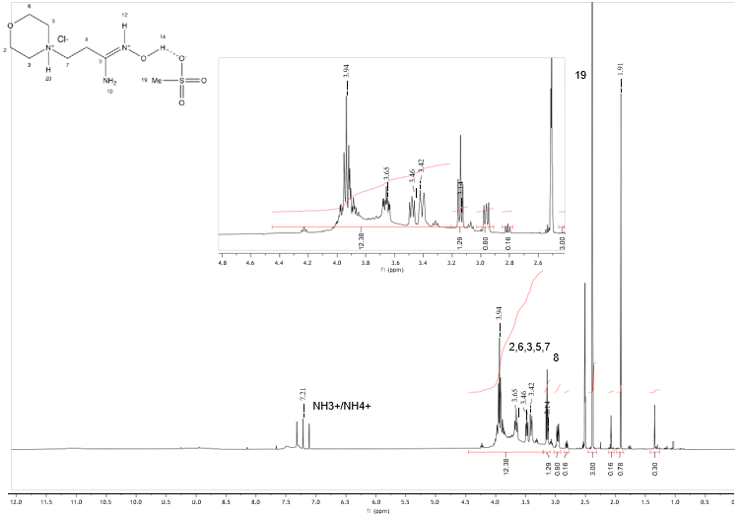

2.17. О-метилсульфонил-β-(морфолин-1ил)пропиоамидоксимнің ДМСО-d₆ ерітіндісіндегі ЯМР ¹³С спектрі (δ, м.д.)
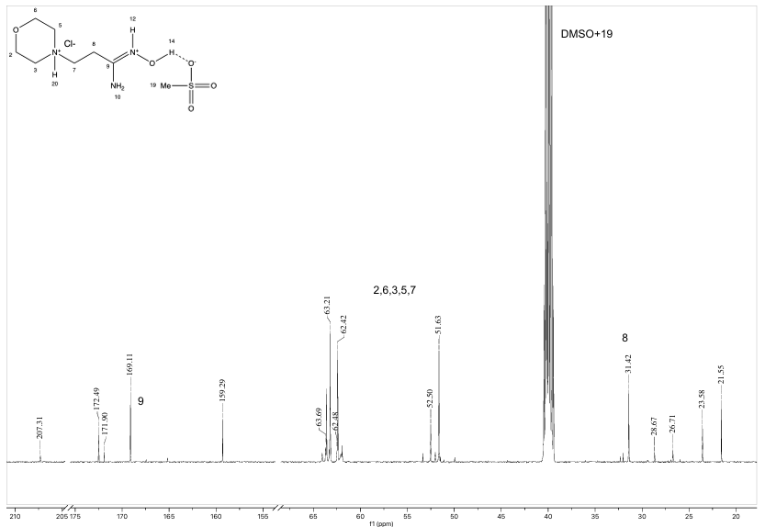
2.18. О-пропилсульфонил-β-(морфолин-1ил)пропиоамидоксимнің ДМСО-d₆ ерітіндісіндегі ПМР спектрі (δ, м.д.)
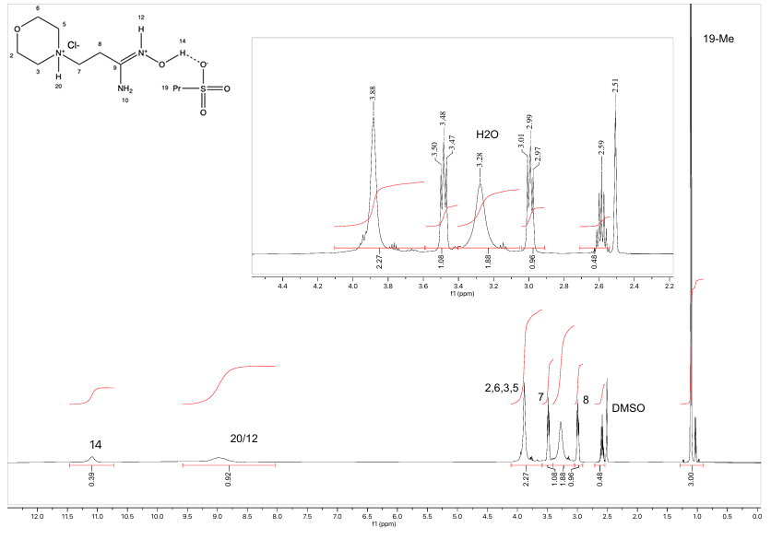

2.18. О-пропилсульфонил-β-(морфолин-1ил)пропиоамидоксимнің ДМСО-d₆ ерітіндісіндегі ЯМР 13С спектрі (δ, м.д.)
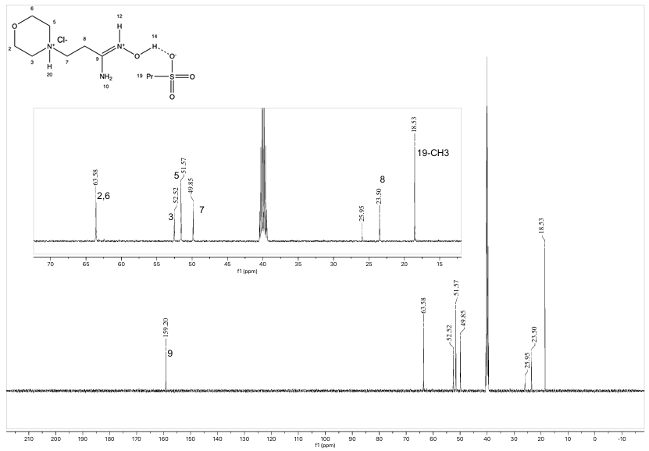

ҚОСЫМША Б
Кесте - П1. Оксалат құрылымындағы байланыс ұзындықтары

Atom | Atom | Length/Å |  | Atom | Atom | Length/Å
O5 | C4 | 1.430(3) |  | C9 | C8 | 1.499(4)
O5 | C5 | 1.433(3) |  | C11 | C10 | 1.496(4)
O1 | C1 | 1.313(3) |  | C11 | C17 | 1.387(4)
O6 | N3 | 1.492(3) |  | C11 | C12 | 1.380(4)
O6 | C10 | 1.339(3) |  | C2 | C1 | 1.554(4)
O4 | C2 | 1.241(3) |  | C3 | C4 | 1.516(4)
O7 | C10 | 1.217(3) |  | C7 | C8 | 1.510(4)
O3 | C2 | 1.261(3) |  | C17 | C16 | 1.393(4)
O2 | C1 | 1.209(3) |  | C6 | C5 | 1.510(4)
N1 | C3 | 1.488(3) |  | C12 | C13 | 1.390(4)
N1 | C7 | 1.499(3) |  | C14 | C16 | 1.384(4)
N1 | C6 | 1.489(3) |  | C14 | C13 | 1.379(4)
N2 | C9 | 1.344(3) |  | C14 | C15 | 1.515(4)
N3 | C9 | 1.299(3)

Кесте - П2. Оксалат құрылымындағы байланыс бұрыштары.
 | Atom | Atom | Atom | Angle/˚ |  | Atom | Atom | Atom | Angle/˚
 | C4 | O5 | C5 | 108.57(19) |  | O7 | C10 | C11 | 123.9(2)
 | C10 | O6 | N3 | 114.71(18) |  | N1 | C3 | C4 | 110.3(2)
 | C3 | N1 | C7 | 110.7(2) |  | O1 | C1 | C2 | 116.6(2)
 | C3 | N1 | C6 | 109.6(2) |  | O2 | C1 | O1 | 121.8(3)
 | C6 | N1 | C7 | 113.4(2) |  | O2 | C1 | C2 | 121.6(2)
 | C9 | N3 | O6 | 107.4(2) |  | N1 | C7 | C8 | 111.9(2)
 | N2 | C9 | C8 | 114.8(3) |  | C11 | C17 | C16 | 119.3(3)
 | N3 | C9 | N2 | 127.7(3) |  | N1 | C6 | C5 | 110.6(2)
 | N3 | C9 | C8 | 117.4(3) |  | O5 | C4 | C3 | 111.0(2)
 | C17 | C11 | C10 | 121.9(2) |  | C11 | C12 | C13 | 120.2(2)
 | C12 | C11 | C10 | 118.3(2) |  | C16 | C14 | C15 | 120.7(2)
 | C12 | C11 | C17 | 119.7(3) |  | C13 | C14 | C16 | 118.6(3)
 | O4 | C2 | O3 | 128.7(3) |  | C13 | C14 | C15 | 120.7(3)
 | O4 | C2 | C1 | 115.8(2) |  | C14 | C16 | C17 | 121.3(2)
 | O3 | C2 | C1 | 115.5(2) |  | C9 | C8 | C7 | 115.2(2)
 | O6 | C10 | C11 | 111.2(2) |  | C14 | C13 | C12 | 120.8(3)
 | O7 | C10 | O6 | 124.7(2) |  | O5 | C5 | C6 | 111.5(2)

ҚОСЫМША В
Патент
